Traducciones

* W. H. AUDEN, Epitafio para un tirano y Funeral blues (Ángel Manuel Gómez Espada) [122]
* CRISTIANE GRANDO, Tres poemas (Leo Lobos) [125]
* NUNO JÚDICE, Imagen del mundo (Ángel Manuel Gómez Espada) [127]
* JACQUES PRÉVERT, El recto camino y Domingo (Ángel Manuel Gómez Espada) [129]
Wystan Hug Auden

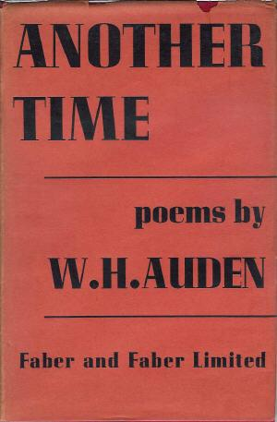
(York, 1907, - Viena, 1973). Fue profesor de escuela a finales de la década de los veinte y los treinta por localidades de Escocia e Inglaterra, período que alternó con visitas a diferentes países y culturas: Alemania, Islandia, China y España. Compaginó esta actividad con su afán por la escritura, colaboró en teatro con Isherwood y trabajó también en guiones para cine. En 1937 recibió la medalla de oro a la poesía de manos del rey de Inglaterra, y ya se le consideró el poeta más influyente de su generación. En 1939 viajó a Estados Unidos, donde se quedó a vivir y donde se nacionalizó con el paso del tiempo. Pero siguió haciendo viajes continuamente a Europa, tras el conflicto bélico, que aún no había superado. En 1948, con La edad de la ansiedad recibió el Pulitzer de Poesía. Y murió cerca de Viena.
Todos estos datos nos dan una idea de su visión del mundo y nos dicen poco de su figura poética. Son datos, claro. Pero los que se acerquen a la poesía de este magistral inglés no pueden quedar indiferentes. No lo hacen, según nos consta.
Hemos elegido dos poemas muy representativos de su libro Otro Tiempo (1940): uno donde habla de la tiranía y la guerra, cosas que detestaba (había luchado en España en el bando republicano como brigadista y quedó decepcionado, como le ocurriera a tantos intelectuales que apostaron por este bando). El segundo, ‘Funeral Blues’, aparece en un popular film de 1994 dirigido por Mike Nevell, capaz de cosas tan gratificantes como Donnie Brasco (1997) y tan malignas para la salud como Harry Potter y el cáliz de fuego (2005). Es un poema amoroso demoledor, al margen de cualquier tendencia sexual y política. Imaginamos que está dedicado a Chester Kallman, su compañero inseparable.
Para los que quieran ahondar un poco recomendamos las ediciones nacionales de Otro Tiempo, El mar y el espejo y Gracias, niebla.

Traducción y nota: Ángel Manuel Gómez Espada

Epitaph on a tyrant

Perfection, of a kind, was what he was after,
and the poetry he invented was easy to understand;
he knew human folly like the back of his hand,
and was greatly interested in armies and fleets;
when he laughed, respectable senators burst with laughter,
and when he cried the little children died in the streets.

Epitafio para un tirano

La perfección, de alguna manera, era lo que él anhelaba,
Y la poesía que se inventó era fácil de comprender;
Conocía la estupidez humana como la palma de su mano,
Y estuvo bastante interesado en ejércitos y flotas;
Cuando reía, los honorables senadores estallaban en risas,
Y cuando se lamentaba, los niños morían por las calles.

Funeral blues

Stop all the clocks, cut off the telephone,
prevent the dog from barking with a juicy bone,
silence the pianos and with muffled drum
bring out the coffin, let the mourners come.
Let aeroplanes circle moaning overhead
scribbling on the sky the message He Is Dead,
put crepe bows round the white necks of the public doves,
let the traffic policemen wear black cotton gloves.
He was my North, my South, my East and West,
my working week and my Sunday rest,
my noon, my midnight, my talk, my song;
I thought that love would last for ever: I was wrong.
The stars are not wanted now: put out every one;
pack up the moon and dismantle the sun;
pour away the ocean and sweep up the wood.
For nothing now can ever come to any good.

Funeral blues

Parad todos los relojes, cortad los teléfonos,
impedid, con un jugoso hueso, que el perro ladre,
callad los pianos y, con un apagado tamborileo,
mostrad el ataúd, dejad que las plañideras se acerquen.
Que los aviones hagan círculos, gimoteando, sobre nosotros,
garabateando por el cielo el mensaje: “Ha muerto”,
poned crespones en los cuellos blancos de las palomas,
dejad que los guardias de tráfico porten guantes de algodón negros.

Él fue mi Norte, mi Sur, mi Este y mi Oeste,
mi semana de trabajo y mi descanso de domingo,
mi amanecer, mi medianoche, mi voz, mi canción;
pensaba que el amor duraría siempre: estaba equivocado.

No se desean ahora estrellas: apagadlas una a una;
olvidaos de la luna y desmantelad el sol;
lejos verted el océano y barred el bosque.
De ninguna manera ahora pueden traer algo bueno.
Cristiane Grando

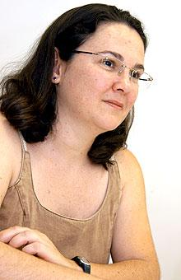
(Cerquilho, Brasil, 1974). Poeta, fotógrafa, traductora e investigadora. Es gestora del espacio cultural Jardim das Artes, Ciências e Educação (Cerquillo, São Paulo, Brasil). Defendió magíster y doctorado en la Universidad de São Paulo con estudios sobre la obra de Hilda Hilst. Desde la Universidad Estadual de Campinas desarrolla su post-doctorado realizando un continuo trabajo de difusión de la obra hilstiana.
Es autora de los poemarios Caminantes (2003) y Fluxus (2005) escrito en la ciudad de Castro, Isla de Chiloé, Chile.
Los poemas escogidos pertenecen a este último libro.

Traducción: Leo Lobos

I

pensas
que sou feita
de carne, ossos, sangue?

não

sou vento, chuva, fogo, nada

I

¿piensas
que estoy hecha
de carne, huesos, sangre?

no

soy viento, lluvia, fuego, nada
XI

escrevo para ser
porque estou
e ainda corre
o vermelho da vida

XI

escribo para ser
porque estoy
y aún corre
el rojo de la vida

XV

tenho medo dos terremotos;
sou filha destes movimentos que vivem desde sempre
em minha paisagem

XV

tengo miedo de los terremotos;
soy hija de estos movimientos que viven desde siempre
en mi paisaje
Nuno Júdice

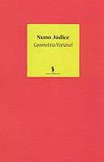
(Mexilhoeira Grande, Portugal, 1949). Poeta y ensayista. Estudia Filología Románica en Lisboa y se convierte en profesor de Secundaria. En 1989 se doctora en la Universidade Nova de Lisboa con una tesis de literatura medieval y es allí donde actualmente imparte. Desde 1997 desempeña en París el cargo de consejero cultural de la embajada portuguesa y actúa como delegado del Instituto Camões.
Ha sido traducido al español, italiano, inglés y francés. En 1972 publica su primer poemario, A Noçao de Poema, al que le seguirá una buena producción. En el año 2000 se recoge toda su obra poética hasta ese momento y se le concede el Premio de la Crítica.
El poema que hemos seleccionado pertenece al que es su último poemario hasta la fecha, Geometria Variable (2005), publicado en la prestigiosa editorial Don Quixote.

Traducción: Ángel Manuel Gómez Espada

IMAGEM DO MUNDO

Vejo o mundo. E ao ver as coisas do mundo,
com a sua realidade própria, vejo também
a diversidade que existe en cada coisa,
distinguindo-a multipla ou plural,
como se diz. No entanto, o que eu vejo
e sempre igual ao que eu penso
que o mundo é; e tudo se torna
semelhante, dentro deste mundo que é
o meu, e é sempre diferente do mundo que
existe no pensamento de outro. E por isso
que não penso nas coisas do mundo como
se fossem minhas; e que o deixo para os outros,
para que eles façam o mundo como quiserem,
para que seja diferente do meu, quando o
olho, e o que vejo me restitui o mundo
como eu o quero, diferente do mundo que
os outros pensam.
IMAGEN DEL MUNDO

Veo el mundo. Y al ver las cosas del mundo
desde su propia realidad, veo también
la diversidad que existe en cada cosa,
distinguiéndola, múltiple o plural,
como se dice. Con todo, lo que veo
es siempre igual a lo que pienso
que es el mundo; y todo se torna
semejante, dentro de este mundo que es
el mío, y es siempre diferente del mundo
que existe en el pensamiento del otro. Es por eso
que no pienso en las cosas del mundo como
si fueran mías; y es que eso lo dejo para los otros,
para que hagan el mundo como quieran,
para que sea diferente del mío, cuando
lo miro, y lo que veo me devuelve el mundo
como yo lo quiero, diferente del mundo
que los demás piensan.

Jacques Prévert

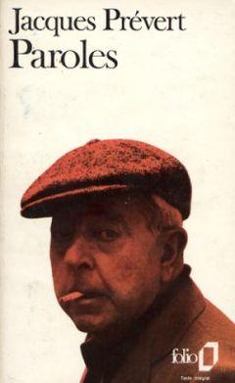
(Neuilly-sur-Seine, 1900 - París, 1977). En Bretagne transcurre casi toda su infancia. Siendo joven, conoce a André Breton, Raymond Queneau y a los surrealistas. Entre 1932 y 1937 se dedica activamente al teatro, escribiendo los textos que el grupo Octubre ponía en escena. Su amor por todas las artes le llevó al cine y a la música. Cantantes de la talla de Yves Montand o Julette Grèco han interpretado sus letras. Hasta 1945, cuando vuelve al teatro de la mano de Picasso, se dedica al cine, yendo a Hollywood a participar con sus guiones, y participando en films tan importantes como Muelle de brumas de Michel Carnè. Ese año, tan significativo para los europeos, presenta su célebre poemario Paroles. En los cincuenta explota su faceta narrativa y la pictórica, dedicándose a los collages, exponiendo en 1957 en la Galería Maeght parisina y escribe sobre Joan Miró y Paul Klee. Muere en París este polifacético hombre en 1977, de un cáncer pulmonar.
Los poemas escogidos salen de Paroles, donde la poesía de Prévert juega con el lenguaje hasta límites insospechados: calambures, zeugmas, neologismos, equívocos... Un placer para la lengua francesa y uno de los poetas que mejor representan el París que se hizo leyenda en los años posteriores a la Segunda Guerra.

Traducción: Ángel Manuel Gómez Espada

LE DROIT CHEMIN

A chaque kilomètre
chaque année
des vieillards au front borné
indiquent aux enfants la route
d’un geste de ciment armé.

EL RECTO CAMINO

A cada kilómetro
cada año
los ancianos testarudos
indican a los niños el camino
con un gesto de cemento armado.

DIMANCHE

Entre les rangées d’arbres de l’avenue des Gobelins
une statue de marbre me conduit par la main
aujourd’hui c’est dimanche les cinémas sont pleins
les oiseaux dans les branches regardent les humains
et la statue m’embrasse mais personne ne vous voit
sauf un enfant aveugle qui nous montre du doigt.

DOMINGO

Entre las hileras de árboles de la Avenida des Gobelins
una estatua de mármol me lleva de la mano
hoy es domingo los cines están a reventar
los pájaros observan desde las ramas a los humanos
y la estatua me besa, aunque nadie nos vea
salvo un niño ciego que nos señala con el dedo.

ARTÍCULOS

“Breves notas sobre literatura infantil y juvenil en España”, Daniela Martín Hidalgo [132]
“Crónicas de una libertad vigilada”, Marta Raquel Zabaleta [139]
“De Pessoa a nuestros días: Poesía portuguesa”, Salvador García Ramírez [155]
“El flamenco en el cine”, Pedro Fernández Riquelme [164]
“En el confín de arrojar piedras (Sobre Mal de Confín de Eugenio Castro)”, Esther Ramón [169]
“La peste negra e Ingmar Bergman. La crisis bajomedieval en el tránsito hacia la modernidad. El Séptimo Sello (Det Sjunde Inseglet)”, Rafael Jiménez Torres [171]
“Las vidas robadas”, Itziar Pascual [179]
“Marcela y otras mujeres valientes en El Quijote”, Aurora Saura [183]
“Obabakoak-Obaba”, Ana Luisa Baquero Escudero [193]
“Pasolini: el misterio, la verdad de la carne”, Alejandro Hermosilla [196]
“Pedro Almodóvar: aprender regresando”, Ángel Manuel Gómez Espada [203]
“Pequeños guerreros de los videojuegos destruirán el mundo”, Salomon Valderrama Cruz [212]
“Tiempo y cuerpo en Love and Rockets”, Breixo Harguindey [220]

Breves notas sobre literatura
infantil y juvenil en España

DANIELA MARTÍN HIDALGO

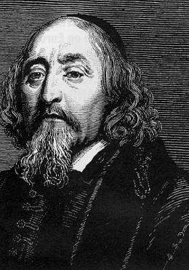
Consagrado en sus orígenes (en torno al siglo XVII, con Comenius, Bunyan y Fénelon como sus iniciadores, 1850 con Hernando y Bastinos en el caso de España) a una función educativa, instrumento transmisor de la moral, la religión y los valores imperantes -los burgueses- para la formación de individuos sociales “útiles”, el libro infantil y juvenil ha ido (lentamente primero, y en un proceso creciente desde la segunda mitad del siglo XX que no puede olvidar esclarecedores precedentes como Lewis Carroll o Astrid Lindgren) deslizando entre sus páginas rasgos lúdicos, humorísticos e imaginativos, pero también de crítica social realista. Este abandono de lo estrictamente didáctico en favor de la creatividad, la imaginación y la experimentación ha modificado definitivamente el signo de esta literatura y el del papel otorgado a sus lectores.
El niño ya no es considerado como un adulto incompleto: ha pasado a ser tratado como un verdadero lector, con las particularidades y las especificidades propias de su condición, pero a quien los libros que lee aportan soluciones, diversión y experiencias, además de herramientas para crear o modular sus juicios críticos personales. Estos niños ya no habitan el mundo intocable y no mancillado de la infancia; con insolencia, humor o realismo interaccionan con el mundo adulto, tomando conciencia de su lugar en él y comprometiéndose con temas tan difíciles como el sexo, la muerte, la guerra o la injusticia.
En el nuevo acto comunicativo del que se inviste el libro infantil y juvenil actual cobra un matiz importante, no sólo el juego, sino también el secreto: de guía transmisor de normas, el adulto pasa a ser cómplice, alguien que accede a ejercer de mediador, suspendiendo sus compromisos de “persona mayor” para acercarse y entender lo que el mundo de la infancia tiene que decir y aportar. La literatura infantil y juvenil deviene entonces un territorio de compromiso trascendente para los nuevos lectores-ciudadanos y un territorio de libertad y experimentación para los autores que la propician.
Desde los años ochenta, esta literatura vive un auténtico auge, con una oferta editorial amplia y en plena diversificación. Con sus inmensos valores y sus inmensas fallas, la literatura infantil y juvenil está presente y evoluciona; merece, por tanto y aunque brevemente, ser analizada. Éstas podrían ser unas notas de acercamiento.

Panorama editorial del libro infantil y juvenil

Como en el resto de ámbitos del mercado editorial, en España el volumen de producción de Literatura Infantil y Juvenil (LIJ) es hoy abundante, casi excesivo, con obras de rápida y fulgurante aparición muchas veces de una calidad más que dudable. Estas obras crecen, se multiplican y vertiginosamente desaparecen sin una verdadera labor crítica paralela, sin una guía efectiva para padres, bibliotecas y educadores. El libro, también o especialmente el infantil y juvenil, es considerado un producto de consumo, no un auténtico soporte para la cultura, de tal modo que los parámetros de calidad se diluyen y la mayoría de decisiones editoriales se toman en relación a su repercusión en el mercado. Es así como la LIJ actúa en una especie de mercado literario paralelo pero conformado por mecanismos análogos a los de la literatura “de adultos”. Igual que en ella, la LIJ mantiene algunas obras inmortales, su canon de primeras figuras, sus best-sellers periódicos...
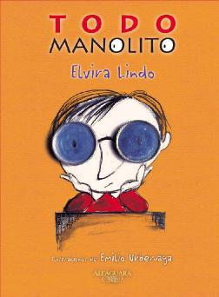
Por otra parte, la LIJ acusa otra tendencia que determina su desarrollo. Según el Informe sobre el sector editorial español 2003 publicado por la Federación de Gremios de Editores de España, ese año la facturación en LIJ aumentó en un 11% con respecto al año anterior; frente a ella, la de la literatura “de adultos” disminuyó en un 8%. La LIJ está demostrando ser un valor editorial continuo y seguro, más incluso que la literatura “de adultos”. Ello ha propiciado que las grandes editoriales refuercen o incluso creen líneas editoriales o colecciones de LIJ y que multitud de pequeñas editoriales infantiles nazcan, perduren y evolucionen (tal es el caso de Media Vaca, Kókinos, Lóguez o Kalandraka), lo que acentúa un rasgo de este mercado editorial en literatura infantil y juvenil: su mayor fragmentación con respecto al “de adultos”. Muchas de estas pequeñas editoriales son periféricas, es decir, no situadas en una de las dos principales “capitales editoriales” (Madrid o Barcelona), sino que tienen sus sedes sociales en comunidades como Cataluña, Galicia o País Vasco donde, además de beneficiarse de subvenciones regionales, puede nutrirse de otro mercado, tan reciente que aún parece estarse dotando de un corpus de obras: el mercado de las lenguas autonómicas.
Estas pequeñas editoriales dinamizan y oxigenan el sector. En un ámbito en el que el libro de prescripción escolar (prescripción la mayoría de las veces guiada por un trabajo comercial previo, con visitas y halagos de comerciales en instituciones y colegios, y en el que las grandes editoriales, por sus medios, son quienes más y mejores condiciones pueden ofrecer) está determinado en su forma y contenido, ellas son las que se arriesgan y experimentan con formatos, papel, técnicas de ilustración, etc, además de apostar por nuevos autores y obras de interés diferente; en un mercado homogéneo, de catálogos similares y libros difícilmente distinguibles, estas editoriales aportan variedad, color y hasta entusiasmo.

Libro infantil y álbum. La ilustración

La LIJ se ha presentado tradicionalmente en dos formatos, el libro ilustrado y el álbum. El primero (más cercano en sus características al libro de bolsillo y entorno común del libro juvenil) suele ser de pequeño formato y estar encuadernado en cartoné, con pequeñas ilustraciones a una tinta entreveradas con el texto. El segundo, menor en el volumen de su producción en España, parece relacionarse más con el libro destinado a “primeros lectores”: de gran formato y encuadernado en tapa dura, en él la ilustración, colorida y cuidada, tiene igual o incluso mayor importancia que el texto. Si en el primero buena parte de la producción corresponde a literatura nacional, el álbum se nutre en su mayoría de traducciones, pues los editores parecen reacios al mayor riesgo que conllevan (Francia parece un buen ejemplo en ediciones de álbumes, con ediciones sumamente cuidadas y arriesgadas).
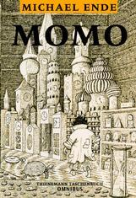
La función desempeñada por la ilustración en cada uno de estos dos tipos es muy distinta. En el álbum, se trata más bien de una ilustración “artística” (a la que muchas veces se da lugar en una labor triangular autor-editor-ilustrador), que actúa como doble código significante junto al texto (ya sea completando la historia, ya sea superponiendo una nueva dimensión significativa). Por el contrario, en el libro ilustrado se trata de una literatura más didáctica, complementaria y en ocasiones simplemente comercial.
En los últimos treinta años la ilustración del libro infantil y juvenil ha inaugurado una nueva dirección marcada por la diversidad y la innovación, caminando al mismo tiempo que lo hacían las tendencias del arte gráfico y la pintura. Del habitual dibujo a lápiz, cera, carboncillo, etc. o con técnicas mixtas (acuarela o gouache) se pasó, primero, a difuminar el trazo, para desembarcar posteriormente en el collage, la fotografía o, últimamente, en los tratamientos electrónicos y digitales (que abren ámbitos de innovación aún inexplorados). Si en los años sesenta se vivió un tímido auge de la LIJ, los setenta sirvieron, además, para replantear enfoques y buscar nuevos temas, técnicas y proyectos, cobrando la ilustración importancia, calidad y espacio, y tomando como modelos a una mayoría de ilustradores extranjeros. Hoy la ilustración infantil está marcada por influencias como las del cómic o el cine, con un planteamiento cada vez más artístico (sobre todo, ya lo hemos señalado, en lo que respecta a los álbumes).

Otros géneros

La LIJ no se construye sólo mediante la narrativa; considerarla así conllevaría una reducción. Aunque marginales, poesía y teatro existen, se siguen escribiendo y cumplen un papel significativo (que tal vez debería ser mayor) en la configuración de esta literatura. El género poético (una poesía musical, llena de juegos y extravagancias verbales muy en la línea de Lewis Carroll y más para ser recitada que leída) es especialmente apreciado por los niños, como también lo es el teatro, la representación viva de las historias.
Apenas ya practicadas en el ámbito escolar, la dramatización y el recitado en voz alta (incluso la memorización de poemas, que no puede ser un proceso automático sino la “adquisición” del texto para sí, su “hacerlo propio” por parte del niño) siguen siendo la vía de acceso más apta, no sólo para el teatro y la poesía leídos entre niños y jóvenes, sino para la lectura en general. Quizá habrá aún que aprender de los países nórdicos y germánicos donde, puede que por su tradicional cercanía con los géneros populares orales, no han abandonado nunca estas prácticas.
Cabría mencionar a algunos autores interesantes: J. L. Alonso de Santos (para niños), González Toriles y Luis Mantilla en teatro; Ana María Romero Yebra, Olga Xirinachs y Charo Ruano en poesía. Gloria Fuertes como gran dama y maestra en ambos.

De Momo a Harry Potter y otros fenómenos

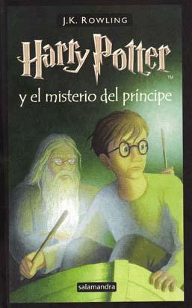
El best-seller infantil no nació en los noventa con Harry Potter y Manolito Gafotas, sino que viene de los años ochenta como fenómeno paralelo al auge y crecimiento de la LIJ. Los libros infantiles y juveniles de éxito se convierten rápidamente en libros consumidos por los adultos, long-sellers (es decir, best-seller cuya venta se alarga y se mantiene en tiempo e intensidad) que se mantienen vivos en los fondos editoriales durante bastante tiempo. Eso fue lo que sucedió en los años ochenta con Momo y La historia interminable, ambas novelas juveniles del alemán Michael Ende (a día de hoy y según datos señalados por Sergio Vila-Sanjuán, la segunda parece haber superado los 600.000 ejemplares vendidos en España). En los noventa, novelas juveniles de gran éxito fueron El mundo de Sofía, Harry Potter (cuyas ventas, gracias a la multiplicación de aventuras y a una medida operación de marketing global, crecen y se multiplican) o Manolito Gafotas (nuestro mayor fenómeno nacional), además de Caperucita en Manhattan (relato juvenil de Carmen Martín Gaite publicado por Siruela y con una venta actual aproximada de unos 300.000 ejemplares).
A día de hoy, inmersos en los fastos del sexto Harry Potter (Harry Potter y el misterio del príncipe) y habiendo vendido el joven mago unos nueve millones de ejemplares en español (trescientos millones en las treinta lenguas a que ha sido traducida la historia), cabría preguntarse por las razones de los dos fenómenos infantiles-juveniles más recientes, nacional uno y extranjero otro: el mencionado Harry Potter y nuestro Manolito Gafotas. ¿Qué los convirtió en best-sellers adultos? Si El mundo de Sofía se convirtió en éxito de ventas especialmente por su prescripción como ameno manual de iniciación filosófica, para Harry Potter podríamos aventurar que se trata de una buena receta. Harry Potter asume el éxito de renovar un género siempre atractivo (el de la magia y lo fantástico, que en los últimos años se ha demostrado en apogeo) sintetizando o aunando otras varias tendencias al mismo tiempo: la de la novela juvenil de aventuras y la de los conflictos de paso de edad (de la infancia a la adolescencia, cada vez más presentes en los últimos Harry Potter). En el caso de Harry Potter, el héroe no es alguien inmarcesible a quien le “suceden” interminablemente cosas, sino que, como un personaje vivo, evoluciona y se completa con cada título. La lectura se convierte así en toda una “iniciación” (iniciación en los espacios, los personajes, las circunstancias, el lenguaje de la magia, etc.) que, asociada a una inteligente labor de promoción y merchandising, lleva a que los números de ejemplares vendidos se disparen.
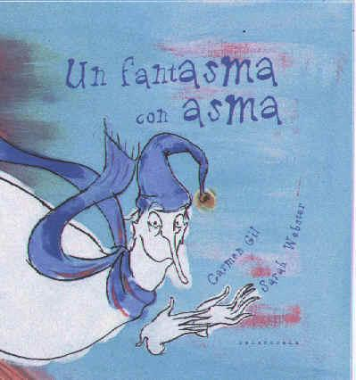
Todo lo contrario sucede con Manolito Gafotas. Manolito es el antihéroe español, difícilmente exportable por sus particularidades, encarnación de los vicios y virtudes de toda nuestra sociedad, y su mayor hallazgo quizá haya sido encarnar y concretar algo que nos resulta íntimamente conocido y reconocible. Manolito gana al lector no infantil por su humor y por su visión despiadada del mundo adulto (que convierte las historias en un juego de narcisismo infantil), por su lenguaje tan personal y lleno de rasgos reconocibles. La encarnación gráfica de Manolito por Emilio Urbeaga ha ayudado, sí, además de la presencia de su autora convertida en voz del personaje en cierta radio, además de alguna que otra película y alguna que otra columna (que acercaron el personaje a quien aún podía desconocerlo), si bien nunca alcanzaron las cuotas de dosificación comercial y publicitaria del personaje de J. K. Rowling.

El problema de la lectura

Best-sellers, novelas o álbumes, lo importante es que los niños lean. Pero ¿cómo atraerlos hacia la lectura en un mundo superpoblado por estímulos más poderosos que la lectura? La televisión, los videojuegos, la calle misma con sus movimientos y sus ruidos..., todos ofrecen a simple vista “más” que una tarde sentados con un libro entre las manos. Sólo si se consigue que el niño conjure el sésamo de entrada a la lectura, trasponga su código (por otra parte complicado por convencional) y descubra que lo que aparece en los libros es, también y sobre todo, el mundo, no abandonará nunca la cueva de las historias.
El acercamiento inicial tiene que estar marcado por lo lúdico y el elemento básico de entrada suele ser la familia: si un niño comprende la fascinación de la lectura en su entorno cercano, aprende en él el rigor, la tranquilidad o el silencio, será más fácil que después del primer libro desee el siguiente. Pero ¿qué hacer con esas familias de las que no pueden aprenderse costumbres lectoras? Es ahí donde entran en juego colegios, educadores y bibliotecas. ¿Cómo llenar de conceptos los curricula escolares, diversificar absurdamente contenidos si no somos capaces, en una sociedad masivamente escolarizada, de hacer que en el colegio los niños que no leen “aprendan a leer”?
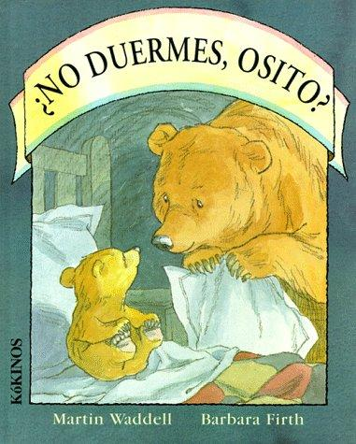
Una vez maduro en su aprendizaje y ya desde la educación primaria, el niño debe adquirir una cercanía con el libro: primero como juego, más tarde como moneda para múltiples aventuras, finalmente reflejo de sí y de sus preocupaciones de ser humano. Desde los primeros cursos, el “rincón de lectura” o la “biblioteca de aula” son imprescindibles; con libros atractivos y amenos se conseguirá que el niño se familiarice con el objeto-libro, que lo asocie a ciertos momentos del día (a veces la lectura se convertirá en premio, otras en reposo tras las otras actividades). Luego vendrán las visitas a las bibliotecas, donde el niño elegirá el libro que le apetezca leer y cuya lectura culminará sólo cuando él mismo lo considere apropiado: sin fechas, sin resúmenes. Si el proceso se amplía y culmina, más tarde la demanda surgirá de él, lector adulto, entrando en una librería y conformando su propia biblioteca. En este ámbito, como en cualquiera, toda nueva iniciativa, sea esta “club de lectura” o intercambio de libros, será válida siempre que acerque el libro a quien lo ve con respeto y hasta temor, siempre que cree nuevos lectores.

Apuesta por la calidad

La apuesta por el libro infantil y juvenil ha de ser firme por parte de autores, editores, educadores, y librerías (también por las grandes superficies, uno de los canales de compra más importantes de este tipo de literatura). Tiene que haber una voluntad firme de crear productos de calidad que se constituyan en fondo editorial (el fondo editorial no está reñido con la literatura infantil), de hacerlos accesibles y atractivos a su público último (no sólo a aquellos que los adquieren). Es importante, como también lo es en la literatura “de adultos”, la diversidad, la calidad, una actividad crítica paralela, disminuir la rotación de novedades e incentivar y vivificar los libros de pequeñas editoriales frente a las grandes montañas de harrys y manolitos, pues ellos aportan savia nueva y buena. Es importante que el número de lectores crezca, ya que sólo creando niños lectores daremos lugar a adultos lectores. Son necesarios, en definitiva, el entusiasmo y el riesgo: por parte de todos, a partes iguales.

D
aniela Martín Hidalgo (Lanzarote, España, 1980). Licenciada en Filología Hispánica. Actualmente trabaja como editora. Ha publicado Desolación. Destierro (Las Palmas, Litoral Elguinaguaria, 1997), Memorial para una casa (La Palma, 2003) y La ciudad circular (Litoral Elguinaguaria, 2003).
Colabora en revistas literarias como La Plazuela de Las Letras, Serta o Al- Harafish.

Crónicas de una libertad vigilada

MARTA ZABALETA

...en mi cuarto quedó el sol
y una sonrisa de papel...

Pipo Pescador
‘Canción de la fotografía’
(Buenos Aires, 1975)

COMO PATA EN CHARCO AJENO

El patito ausente
(13 de noviembre de 1976, Parque Palermo, Buenos Aires)

Reteniendo la respiración, miré hacia atrás, pero con mucha más aprehensión esta vez. Desde el asiento delantero del auto, trataba de adivinar cuál sería el destino del patito de Yanina, perdido ahora en Buenos Aires. Lo habíamos dejado solo, librado a su suerte en la ciudad del terror. Me sentía muy culpable.
El animalito, sin embargo, caminaba muy rápidamente, casi como de costado. Tendría una ligera pizca de miedo, tal vez, pero lo disimulaba con un aire casi aristocrático, cual si desafiara al abandono con ofendido decoro. Al mismo tiempo, parecía como que se le hubieran alargado las patas. Que sus alitas amarillas y las plumitas negras le hubieran crecido, para impulsarlo directamente hacia el lago. Patito estaba, en suma, encarando con coraje y expectante, la libertad. Su futuro le daría miedo, sin duda, pero al mismo tiempo, le atraía. Todo se reducía, en el fondo, si el animal lo pensaba bien, a un problema filosófico: cómo sentirse entre iguales, cómo garantizarse la supervivencia entre extraños.
Patito era, además, joven y soltero, aunque nunca supimos de verdad su sexo, así que lo asumimos macho. Nobleza obliga: en el mundo latino respetamos la tradición patriarcal de nuestros antepasados, casi siempre ¿o no?... Tenía ante sí un porvenir desconocido, es verdad, pero también tendría ciertas opciones. ¿Y qué acerca de sentirse el Pato Nuevo, con angustias post-modernistas? ¡Ah!... Porque no es cosa tampoco de olvidarse que la libertad nos ofrece la chance de adquirir una nueva identidad. Algo así como quien diría una multiplicidad de facetas que no son necesariamente ni concéntricas, ni siempre complementarias. ¿Esquizofrenia? Más vale, incompatibilidad de las identidades esperadas y las verdaderas. Abismos entre el ser imaginado que habita en la fantasía y la aburrida realidad circundante. Ser o sentir, actuar o meditar. Ideas con frecuencia pujando una contra la otra (o las otras) en la ansiedad de la misma persona, en la antigua pugna de los discursos ideológicos por tratar de ejercer su propia dominación y hegemonía en un mundo marcado por la desigualdad social.
Puja ésta que, por suerte y definición, no puede sino que tener un carácter transitorio, me decía, y me digo... Por ello, si se piensa en el exilio positivamente, o sea, de acuerdo con la manera de pensar que está hoy de moda, y si como lo afirma desde hace siglos el refranero español, “No hay mal que dure cien años, ni cuerpo que lo resista”, alguien puede incluso ganar al exilarse, asumiendo una nueva identidad. No todo, en suma, será pérdida. Y para quienes aterrizamos contra nuestra voluntad en países tan diferentes del nuestro, es primero y después de todo, una disputa entre el ser y el estar, verbos del castellano que para más mala pata se han resumido en la isla de mis encantos en el verbo inglés ‘to be’.

La lorita iletrada

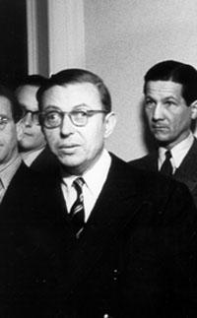
El exilio, así, me convirtió automáticamente y otra vez, pero ahora primero que nada, a los ojos de los nativos del Reino Unido, en esposa. Eso sería una prueba de fuego para mí. Había subido a ese avión en que iba a Europa casi a la fuerza, una mujer de clase media, bien alimentada y blanca, altamente calificada. Con el título ganado en buena ley cuando muy pequeña, de ‘Piquito de Oro’. O de Jesús Memoria, dados ambos por mi papá. ¿Sería que Juan Gaviota no estaba en sus estanterías? La lorita hablaba hasta por los codos, y ganaba todas las lides de la palabra, primero en la escuela secundaria, y luego en la universidad. Con el tiempo y con más diplomas, fui capaz de discutir en términos legales con altos oficiales del Ejército Argentino, inéditos procesos de cómo hacer aparecer con vida a un desaparecido político en 1976, sentando con cada uno de sus actos legales nuevos precedentes prácticos.
Lo hice sin ninguna cautela, tal como le había hecho cuando le escribí a J. P. Sartre para que me introdujera a su miga y colega Simone de Beauvoir, en 1960, sin pensar siquiera si leerían ellos, o no, en castellano, lo que les da además una acabada idea de la insularidad de mi cultura, rosarina. Ni me importaba en 1976 que el país estaba bajo estado de sitio -como en 1943, 1955, 1962 y 1966-, y que la legalidad había sido suspendida por decreto de la nueva Junta de Gobierno que gobernaba inconstitucionalmente, presidida por el General del Ejército, Videla. Y siempre, eso sí, con la misma mezcla de osadía y candidez que tipifica todas mis actitud hacia las actividades nuevas, me dispuse a encontrar al padre de Yanina.

De personas (y lenguas) vivas o muertas

Partí pues en mi primer viaje a Europa convencida del poder de mi palabra. No sabía que al aterrizar aquí me verían más bien como a una analfabeta, sorda y muda, después de verme como a una esposa-sombra de un cuasi héroe, y hasta a veces, como una-pobre-pero-buena, mujer-madre.
La triste poseedora de una lengua muerta. Un poco después de llegar al exilio en Glasgow, alguien me ‘descubrió’ y me trató como una persona-mujer, y como argentina-chilena. Y fue Jackie Roddick quien tradujo simultáneamente por cuatro horas, la entrevista que me pidió Spare Rib con motivo del Mundial de Fútbol del 1978, que se llevaba a cabo en Buenos Aires... De eso la revista pondría, sin embargo, apenas unas cincuenta o cien palabras en un rincón de una página. Ese sería uno de los tantos choques culturales que sufriría aquí en Europa, con representantes encumbradas del feminismo reciente: ¿un lamentable ejemplo motherista tercermundista, quizás?
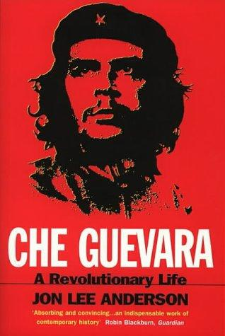
Pero hubo además otra persona que también me fue reconociendo, aunque muy lentamente, no sólo como a una persona-colega, sino también como a una mujer (aunque… esposa y madre), Mike González. Los socialistas varones siempre nos dan sorpresas, no todas buenas, especialmente los que han sido educados como él por padres franceses, o jesuitas, o madres irlandesas, o lo que sea que los hace tan, pero tan reprimidos. En fin... que Mike y Jackie, Jackie y Mike, me devolvieron una gran parte de la fe en mí misma, al turnarse para interpretar y/o traducir mis ideas al inglés. Ellos me prestaron sus palabras para expresar mi apoyo a los actos de solidaridad con los chilenos y los argentinos que estaban desaparecidos. En las fábricas de Glasgow y en los pubs de Edimburgo lo hizo Mike. Y en el hospital Queen’s Mother -cuando quedé embarazada- para explicar mis problemas reproductivos, y también cuando nació el bebé: Jackie. Para presentar la ‘Proposal’ de mi disertación de D. Phil en perfecto inglés escrito, en marzo de 1980: Mike. Para apoyar a las mujeres de Greeham Common y a las Madres de la Plaza de Mayo, Jackie. Para hablar en reuniones de mujeres escocesas, Jackie; para hablar en actos universitarios y en sindicatos alrededor de Escocia, Mike. ¿Temas de roles genéricos? No, no es cierto. Coincidencia.

El exilado: hombre, casado, padre de familia

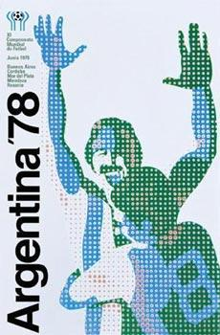
En el aeropuerto de Heathrow en noviembre de 1976, descubrí a otra persona: mi esposo. Había estado involuntariamente separada de él por cerca de los ocho meses que duró su prisión en Argentina, y nunca me había apercibido de que hablaba inglés. Pero esto iría a sellar una nueva dependencia de mí hacia él en el exilio. Por años fue él quien tuvo que hacerse cargo de las compras de la comida, primero en Glasgow y luego en Epping. Y eso creo que no lo hacía, precisamente, feliz. En Buenos Aires, como en Chile, en cambio, de esas ‘pequeñeces domésticas’ me ocupaba yo: que la mayor parte de las veces las encargaba y me las traían a domicilio, excepto mientras hubo desabastecimiento hasta los meses finales del gobierno de la Unidad Popular. De eso ya he hablado extensamente en otras partes, a raíz de mi intenso trabajo en las JPAS (Juntas de Abastecimiento y Precios) durante el gobierno de la Unidad Popular (Chile, 1970-1973).
Aquel día en Londres, al llegar a una nueva tierra, fue maravilloso ver avanzar a Alberto, libre al fin, hacia el subterráneo llevando a nuestra hija en brazos, sin esperar por la sillita con ruedas, descubriendo inmediatamente el Norte, el Sur, y todo lo demás, en el mapa del metro de Londres. A mí, en cambio, entender eso me llevaría varios meses, si no años. Pero yo fui la que descubrí casi sin esfuerzo que aquello feo y negro era un taxi, no un coche de segunda mano de la familia real. Un resabio de mi infancia argentina: viajar en auto y con chofer me restituyó por unos minutos a la realidad de mi infancia. Y eso me hizo sentir más ‘protegida’.

Las víctimas del terror estatal y la exclusión genérica, ideológica y sexual

Me alegré cuando le vi: nos esperaba en el aeropuerto de llegada, Heathrow, un colega que representaba a CLACSO (Consejo Latinoamericano de Ciencias Sociales) y al WUS (World University Service). No obstante, aunque Eduardo Santos y yo habíamos arreglado y revisado juntos y antes de mi partida todos los detalles de la beca del WUS y del viaje de Alberto cuando éste estaba preso en Buenos Aires, E.S. no me había dicho que estaría aquí. Fue, por tanto, una gran sorpresa, aunque muy grata, el encontrarle. Pero él y Alberto Hinrichsen -fieles a su cultura masculina de clase media chilena- y para mi asombro, hablaron básicamente entre sí, durante las dos o tres veces que lo vimos al llegar. Cosas importantes serían, me dije. ¿Cosas de hombres?
Ese fue el primero de muchos choques culturales que tendría con hombres de la izquierda chilena en el exilio, y lo que finalmente, sumado a las muchas divisiones internas de los grupos chilenos por razones de dogmatismo político, me condujera paulatinamente a dejar de socializar con la mayoría de los miembros de las comunidades de refugiados chilenos exilados. Pero no sería el último golpe.
Curiosamente, y por ejemplo, los refugiados chilenos hombres que estudiaban, como estudiaba yo en la Universidad de Sussex, como Roberto Pizarro y Eduardo Santos, el colega que nos esperó al llegar, no vinieron ni a la exposición de mi propuesta de tesis para el IDS (Institute of Development Studies): ‘cosas de mujeres’, decían con simpatía, y se sonreían con bondad. Felizmente dicha actitud contrastaba con la de dos mujeres chilenas refugiadas, que como ellos, y por ser chilenas, estudiaban también en el IDS. Ellas, Cristina Castillo y Angélica Gimpell, tenían, a diferencia mía, pequeñas becas del WUS, pero becas al fin. Y una de ellas me ayudó mucho: Angélica, a quien había ya conocido cuando estudiaba la maestría en ESCOLATINA (Escuela Latinoamericana para Graduados), en Chile, adonde llegué desde Rosario para eso en marzo 1963 y me quedé haciéndola hasta principios del 1965, cuando entré a trabajar en CELADE (Centro Latinoamericano de Demografía) de Naciones Unidas.
En el Reino Unido, en suma, es entonces muy distinto el tratamiento recibido si se es hombre de si se es mujer, también cuando se es refugiado o refugiada. En nuestro caso, ‘la víctima’ era el Refugiado. Hacia él se volcaba absolutamente toda la atención de las ONG de solidaridad, al igual que la de la policía, las oficinas del estado nacional y municipal, la de los partidos políticos y la de los funcionarios/as de la propia Universidad de Glasgow. A mí me ignoraban casi todas y todos, mi marido incluido; la excepción era nuestra pequeña hija Yanina Andrea, que tenía ya cuatro años, y que nunca se separaba de mí ni por un solo instante. Para ella yo sí era importante.
La actitud de las personas trabajando en solidaridad era especialmente chocante, pues las actividades eran en su mayoría administradas casi exclusivamente por mujeres, y las había entre ellas muchas feministas. Estas, en turno, se quejaban con cierta frecuencia de la actitud machista de las mujeres chilenas refugiadas, entre las que se me incluía, si no me acuerdo mal. No obstante, y a mi juicio, claramente lo que ocurría hace treinta años atrás, era que los organismos de solidaridad estaban permeados por líneas políticas partidarias y no genéricas, al menos no una que no fuera estrictamente heterosexual y respetara la superioridad masculina... Las lesbianas solidarizaban bastante entre sí: en proporción inversa a lo que por entonces a mí éstas, dentro de la izquierda británica, todavía me ignoraban.

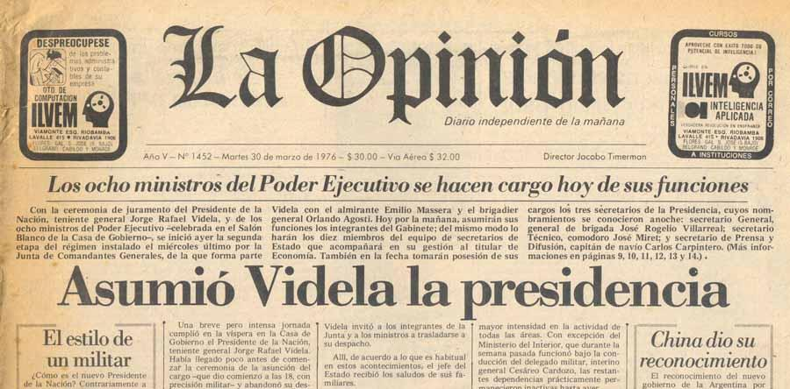
Una cosa parecida ocurría en el organismo becario del refugiado de verdad, Alberto Hin Richsen, o sea, en el WUS. Aunque yo misma le había tenido que conseguir allí una beca de Research Fellow por tres años, con la ayuda de grandes amigos de él y míos en Buenos Aires, y especialmente del Dr. Luis Weintein, de Alfredo Monza y de un ex profesor nuestro de cuando estudiamos los dos en Chile, y que estaba en Buenos Aires de Director de CLACSO, el abogado chileno Ricardo Lagos. Pero es que, se me explicaba aquí en Londres, una y otra vez, no había en el WUS programa de becas para argentinos; bueno, y en especial, contestaba yo, cuando como yo, éramos argentinos… pero mujeres... porque para hombres argentinos casi chilenos, dos excepciones, por lo menos...
Y todos lo sabíamos… Me alegro por ellos, aunque esto revele el machismo tradicional de la izquierda chilena.
No obstante, entre los colegas de ambos sexos, nativos, brasileros o refugiados chilenos que estaban alrededor del ILAS (Instituto de Estudios Latinoamericanos) de la Universidad de Glasgow, la situación era marginalmente un poquito mejor. Un 99% eran hombres, eso sí. Las mujeres brillábamos por la ausencia en los corredores del Instituto. No obstante, los hombres pronto me aceptaron como una de ellos, aunque el Instituto jamás me ofreció ni siquiera una mesa adonde trabajar y dejar mis libros, durante las largas horas en que esperaba allí para colectar a mi hijita del playgroup de la universidad, para volver luego al Wolfson, Hall de Residencia en donde habitábamos en el Garscube Estate.
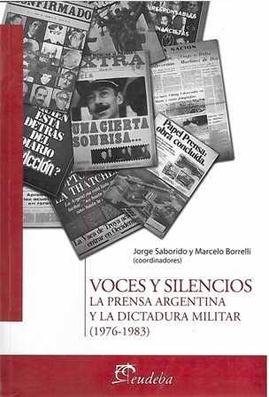
Pero hay excepciones, como se verá. Y como dice el dicho ‘no hay bien ni mal que dure cien años’. Yo creo que ayuda el hecho de poseer identidades facetadas (tales como la de ser estudiante, hija, profesional, amiga, militante, madre, esposa, ama de casa, amante, investigadora, vecina, heterosexual, chilena, argentina, inglesa, atea, o lo que se sea). Pero se requiere estar siempre con la guardia alta, bastante alerta como para saltar de una posición a la otra como quien no quiere la cosa. Desde mi posición social subordinada de mujer miraba yo así mi nueva realidad genérica con anteojos de doble visión: con vidrios socialistas abajo y feministas arriba, y como ya es bastante sabido, casi nunca se mezclan para dar una mirada integradora. Al fin, encontré alguien precisamente dentro del WUS que se ocuparía de mí. Pauline Martín: eso pasó recién en 1980. Pero pasó. También en 1979. Conocí a dos académicas inglesas y feministas que ayudaron a cambiar mi manera de pensar: la Dra Kate Young, mi supervisora del IDS, y Georgina Ashworth, directora de CHANGE, que trabajaba en solidaridad con mujeres refugiadas de NU.

Una identidad en transición
(Entre las 7.00 a.m. del 15 de noviembre en el Cuartel General de Coordinación de la Policía Federal, Buenos Aires, hasta el 16 de noviembre de 1976, 19.00 p.m., Holland Park Hotel, Londres)

Pero, ¿cómo ocurre eso de adquirir una nueva identidad al llegar al exilio, si una es mujer? Aunque tengamos ya una eficiente teoría de los géneros sociales, aunque recitemos de memoria el ABC del post-feminismo, y hasta con los ojos cerrados sepamos la teoría de los roles, ¿qué nos pasa a las mujeres cuando queremos aplicar esas teorías? Si ni siquiera tenemos la palabra ‘sujeta’ en el idioma español. O sea que si el pato de este cuento hubiera sido hembra, por ejemplo, su caso no habría cabido bien en este espacio, lo siento. Nos toca aún avanzar mucho en materia de discursos feministas y en el cómo hacerlos efectivos. En especial si siguen sin alterarse los sistemas que nos atrapan y definen, incluida la lengua materna. Y se mantienen las estructuras sociales y conductas individuales tradicionales, en términos de clase, raza y género.

Sexualidades: roles, estereotipos, identidades

Aclaremos un poco lo que antes dijéramos, en parte al menos. Demos ejemplos.
Ernesto Guevara Lynch de la Serna, argentino, nacido en 1928 en Rosario, hijo de una familia acomodada, cuando era todavía estudiante de medicina se fue por primera vez, en diciembre de 1951, a dar una vuelta por el continente americano. Argentina, Chile, Perú, Colombia, Venezuela, USA (Miami). Tal cual lo hace tanta otra gente joven. Y desde que zarpó, como nos ocurre a todos los/las de Argentina, nos convertimos automáticamente afuera del país en un mismo grupo ciudadano: ‘los che’.
El Che volvió para partir de nuevo. Ya todos sabemos lo que convertiría a Ernesto Guevara en el CHE, el Guerrillero Heroico. Pero son menos los que recuerdan que en su segundo viaje, el Che pasó por Guatemala, adonde se enamoró de una peruana, con la que tuvo una hija. Que por la peruana dejó a su esposa argentina. Todos sabemos que luego en Cuba se enamoró de una cubana con la que tuvo hijos, y que después que se fue de Cuba nunca más volvíó al pago que nos vio nacer, al menos no con pasaporte bajo su verdadero nombre.
Fue más vale al entrar en La Habana con las fuerzas de liberación que luchaban contra la dictadura militar de Batista, que en 1959, y luego de que vencieran las fuerzas del pueblo revolucionario en la decisiva batalla de Santa Clara, que nuestro joven compatriota se empezaría a convertir en el legendario Che Guevara. Un ejemplo del Hombre Nuevo cubano. Se afirmaba rotundamente hasta no hace mucho, que esta transición revolucionaria de las identidades de los hombres en Cuba, fue el resultado automático de la revolución comunista. Sin embargo, ese tipo de ‘hombre nuevo’, a juzgar por los que conocí, siempre me pareció más vale modelado un tanto a imagen y semejanza de un buen cristiano, a lo sumo, y muy poco nuevo. En el sentido de que, aunque el estado cubano cuando se hiciera comunista distara de explicarlo así, sin embargo en la práctica esperaba que el Hombre Nuevo no robara en la fábrica estatizada, ni matara ni explotara a un semejante, ni se emborrachara. Pero sí podía pegarle a la mujer y a sus hijos. Y podía, eso sí, fornicar cuanto quisiera (y pudiera) con el otro sexo. Una nueva moral proletaria, sin duda, pero que no involucraba nada de educación sexual, ni siquiera al nivel de la mera planificación familiar. Un discurso más vale machista, diría yo, pero sin ánimo de ofender a nadie, por favor.
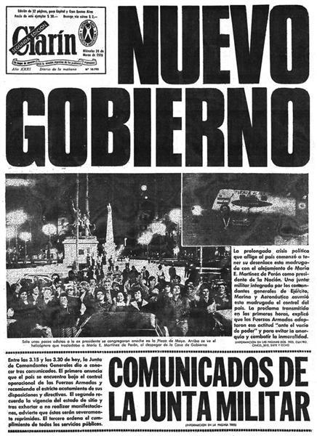
Pues claro está que en este esquema no habría una Mujer (totalmente) Nueva. Más bien, acorde con la ideología oficial de su Partido, los revolucionarios cubanos proclamaban que había que defender la sexualidad de las mujeres. Diría yo que esto estaba también aunque tácitamente, en acuerdo con el mandamiento cristiano que manda: ‘No desear a la mujer de tu prójimo’. ¿Por qué? Porque era el cubano entonces un pensamiento populista que se tornó en marxista. Y como tal, una de las propiedades en que se basa la explotación del trabajo en el sistema capitalista, no sería combatida, ni siquiera reconocida y denunciada. Me refiero, obviamente, a la apropiación gratuita del sexo femenino para el objeto reproductivo, de manera muy similar a la del valor de uso generado por el ama de casa, que no se planteaba como mereciendo una justa retribución por ambos trabajos. No es que quiera insinuar aquí que se podría comparar a las compañeras cubanas con los medios de producción tales como la tierra, los ríos, las herramientas y las fábricas, no. Sólo es que hago memoria de lo que al menos decían (y de lo que no decían) los sectores de la izquierda chilena mas radicalizados, aún durante el gobierno socialista de la Unidad Popular (1970 –1973): que en Cuba la revolución había producido automáticamente la liberación femenina. Y su contrapartida, el hombre nuevo.
Mientras algunas de nosotras, siendo feministas, en el refugio de nuestras conversaciones de mujeres militantes, nos preguntábamos por qué habrían eximido Marx, Engels y Trosky a las revoluciones del deber de quebrar para las mujeres y los hombres las barreras de una falsa virtud sexual, y con ello de haberlos privado del gozo de recuperar el auto control de sus cuerpos y sus mentes, y que propondría Allende, que era médico y masón, a más de ser amigo de Fidel Castro. Pues nada que ver, nos contestaban los izquierdistas más pacatos, es así, con esas ideas como el feminismo divide al proletariado, y le quita fuerza a la revolución. Contante y sonante.
Pues vámonos, con el Che Guevara, que decía públicamente defender a las mujeres, (una constante que no oculta la relativa debilidad genérica que se le atribuye entre cierta izquierda al supuesto ‘sexo débil’). Algo en común del ABC del pensamiento comunista y socialista en toda la América del Sur, del Norte y del Caribe, al igual que presente en el catolicismo y las derechas de todo tipo por entonces. Y, para ello, pongámoslas a toditas juntas, a las mujeres, en el mismo pabellón durante los heroicos trabajos voluntarios en Cuba, o en las campañas de alfabetización. Y a los hombres, en el suyo. Separados.
El goce sexual seguiría siendo un tabú y practicado a escondidas, sería porque bajaría la productividad al cortar la caña de azúcar, por entonces columna vertebral de la economía cubana…
Y no es porque se pensara que todas las mujeres eran lesbianas, y los hombres todos gay. Los gay iban directamente a las cárceles de corrección, como le pasó hasta a Pablito Milanés. Y la mujer ‘normal’ era siempre considerada como propiedad de su ‘prójimo’, pero nunca lesbiana, por supuesto, si era revolucionaria. En el Chile, en la Cuba o en la Nicaragua socialistas los parámetros genéricos parecieron regidos con permiso tácito del Vaticano y en beneficio más vale de los hombres… Digo esto con todo respeto, pues es una decisión táctica como cualquier otra: se trataba de juntar fuerzas… De lo que específicamente dijera el Che Guevara acerca de la Mujer Nueva, no me voy a ocupar aquí, aunque no sería muy largo de contar.

Mujer, nacida en 1919 ó 1921

En común con su mencionado compatriota, también en el caso de Eva Duarte existe confusión acerca del día real de su nacimiento. Al igual que los padres del Che Guevara, la Che Evita trató de evitar que se supiera el pecado original bajo el cual había sido concebida (en ambos casos, los respectivos padres no estaban casados el día de la concepción del crío).
Che argentina, también nacida en el interior, un poco mayor que Che Guevara, pero hembra, y que también muriera como aquél y Jesucristo, en la plenitud de su carrera política. Fue seguida en vida y es adorada aun hoy -como aquellos dos- también por las masas pobres, enfermas y desnutridas. ¿Un ejemplo de Mujer Nueva, entonces? No, ¡qué herejía sería siquiera pensarlo! Como que se trata apenas ‘de una populista’, de esa Evita. Ni Eva ni Cristo conocieron personalmente al Che, es claro. Ni viceversa. En ninguna de sus muchas respectivas reencarnaciones, así que no creo que se traten de imitar. ¿Es eso de extrañar? Por supuesto que no. Cuando Ernesto se fue de Argentina (creo que la segunda vez alrededor de 1954), Evita la verdadera ya se había muerto, la pobre, a los 33 años edad. Pero la otra ‘Evita’, la que el mundo globalizado conoce, la del musical, todavía no había nacido en 1952. En todo caso, está encarnación artística de Eva Duarte está vivita y coleando, es inglesa, y surgió casi una década después del asesinato del Che, trágicamente ocurrido el 8 de octubre de 1967, en Bolivia.
Históricamente, el Che Guevara tuvo mucho menos ver con la Che Evita que lo que le atribuyen los aparatos capitalistas de la industria del deseo, que venden los espejismos de la Cenicienta de las pampas que se convertiría -de acuerdo con esas versiones- vía la explotación sexual de los hombres argentinos, en Primera Dama de uno de entre los diez países por entonces más ricos del mundo. Pero sabemos que esta interpretación es una típica gringada, y como tal no puede sino que haber sido escrita, e interpretada, en un lenguaje ininteligible para la mayoría de los más leales admiradores de Evita: el inglés.
Y permítaseme que insista: claro que no podrían haberse conocido ni se interesaron en la vida real el uno por el otro, Evita y Ernesto, a pesar de que en la película basada en el musical Evita, el ‘Che’ la deteste. Nada se dice allí de que cuando eran jóvenes, Duarte era anarquista y Guevara era un chico de su mamá. Joven hijo de una familia burguesa de cierto abolengo y con propiedades de tierras, accedieron a la educación universitaria él y sus hermanos. O sea, que dos de los políticos más apasionantes de la Argentina durante el Siglo XX, no sólo pertenecían a clases sociales totalmente diferentes, sino de intereses antagónicos.

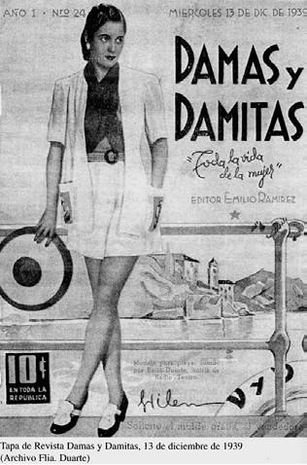

No creo, por tanto, que hubieran tenido ni manera, ni interés en conocerse. Evita no iba a los campos de otra gente sino que a ayudar a su madre a prepararles la comida a los otros obreros, ya a la edad de nueve años. Y en su generación no se discutía si estaba bien o mal que las ‘sirvientitas’ como ella fueran o no violadas, ni menos por quién. Cura, patrón o hijo de la familia, daba lo mismo. Las muchachas ‘están para eso’.
EVITA: VIRGEN O PUTA.
¿UNA CUESTIÓN SOLAMENTE DE MUJERES?

Hombres necios que acusáis
a la mujer sin razón
sin acordaros que sois...

Sor Juana Inés de la Cruz, Latinoamericana, Siglo XVIII

Mujer, india y joven

A mí misma me pasó asistir a un caso. O sea, a la tragedia de una de las chicas que trabajaba de sirvienta en la casa de al lado de la mía: cuando yo tendría unos seis o siete años, ella se suicidó. Mis padres no me explicaron nada y yo no sabía que quería decir morirse. Decidí entonces preguntárselo a Vera, la mucama de mi casa. Como la otra chica, era una joven india venida de Santiago del Estero, y las dos habían sido muy amigas. A diferencia mía, y a pesar de que tenían más del doble de mi edad, no les gustaba leer. Vera me explicó que el patrón de la otra chica la esperaba siempre detrás de las puertas. Y que cuando esa otra chica había ido un día a limpiar el baño en la otra casa adonde trabajaba antes, un hombre la agarró por detrás, y allí mismo él le había hecho un hijo. Parados se hacen los hijos, pregunté automáticamente. El pecado mortal no me fue explicado. Ni el suicidio, tampoco.
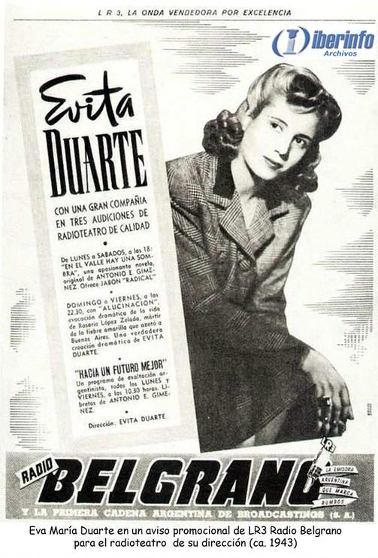
Yo nunca fui sirvienta, como Evita. Y de la sexualidad del Che sé poco, claro, porque ni le conocí y porque poco -o nada- se ha escrito sobre ello. Pero en cambio de la de Evita se han ocupado directamente o indirectamente libros, más de una decena de películas, novelas, obras de teatro, y hasta se la ha usado a favor o en contra de campañas presidenciales. Pero es claro: el culto de la virginidad (de las mujeres) en el mundo latino ha hecho que ni al Che nadie haya propuesto (todavía) declararlo tan intachablemente puro como para pedirle al Papa que lo santifique el Vaticano. A Evita, en cambio sí le pedirían al Papa los seguidores que la santificara. Pero no pasó.
Y eso fue así aunque y a pesar de que en su generación la consigna oficialista más en boga era: ‘Para un argentino no hay nada mejor que otro argentino’, que era una de las ‘Veinte Verdades del Justicialismo’ que contenía el ABC del Justicialismo peronista, ideología a la que ayudó a crear y que apoyaba incondicionalmente Evita Perón. Y yo me pregunto: siendo mujer, joven y argentina, ¿se habrá sentido Eva Duarte igual que un argentino joven, nacido macho y un Guevara Lynch? ¿Dilemas de la historia nacional? O tal vez, simplemente contradicciones al interior de la inmigración vasca que llegó a trabajar a la Argentina del siglo XIX, de la cual ambos fueron dignos representantes. Cosas del género.

Mujer, casada, madre

Pato huérfano recién salido del cascarón en el campo, pero con una hermanita o hermanito (hembra o macho), lo llevaron a la ciudad. Allí pasó a una caja en donde esperó ser vendido, en las afueras de la estación de trenes de Retiro (ahora hecha famosa en el exterior por el film de Parker a la Madonna), y de allí pasó a estar en mi bolsa el día que los compré a los dos patitos. Eran tan pequeños que cabían en mis manos. Parecían más bien huevos peludos con sus plumitas de un amarillo suave. Verlos me hizo olvidar del horror que había vivido esa misma tarde de sol dentro de las paredes del Palacio Presidencial. La famosa Casa Rosada, lugar del que Evita se convirtiera en vida en la única reina. Bueno, eso, claro, hasta que llegó la Madonna y convenció a Menem que le prestara el balcón para hacer la película.

Exilio

Yo, aquella tarde de 1976, iba caminando cabizbaja hacia el tren interurbano que me llevaba a casa, adonde Silvia Ugalde estaba con Yanina. Y me sentía un poco como ‘El Patito Feo’, uno de los cuentos más tristes que leí en mi infancia. Había una vez una pata con siete patitos, todos amarillos y uno negro y chiquito.

Todos los patitos
se fueron a nadar.
El más chiquitito
se quiso quedar.

La madre enojada
le quiso pegar.
Y el pobre patito
¡se puso a llorar!...

Patito malo, ya vas a ver, / negrito y joven, que vas a hacer! / Te llaman el clandestino / por no tener papel / Pato vago, clandestino / Terrorista, clandestino. / Manu Chao, terrorista... / ¡Y para Bush y Blair / el premio Nóbel!

Volvía a casa. Un día más haciendo gestiones para que mi marido, que estaba prisionero de la dictadura argentina, quedara en libertad. Me habían interrogado una vez más en la oficina del Jefe de la Secretaría de Información Política de la Presidencia, adscripta al Ministerio del Interior. Este dependía directamente del General Videla, el Jefe de la Junta Militar que tomó el poder el 24 de marzo de 1976, así que mis interrogatorios sucedían en la Casa Rosada, o sea, el Palacio Presidencial, y, si no hubiera sido por el miedo, me hubiera sentido una Eva Perón.
Fue ese el día en que los dos patos campesinos pasaron a convertirse en patos casi burgueses.
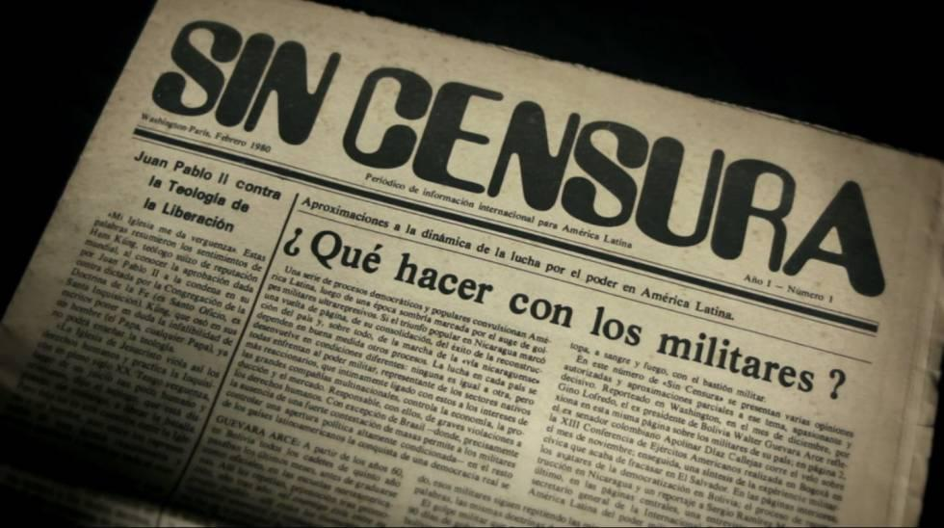
Pero hoy es otro día. Ahora me echan de mi país. Hoy, en cambio, de pato doméstico Patito pasará a convertirse en un pato salvaje. Todo un Pato Nuevo, digno de un cuento corto de Ibsen. Eso lo insinuaba su cuello demasiado alargado y empujado hacia delante como para llegar más rápido a alguna parte segura. Así lo traté de entender yo, y fue como si me tomara un cocktail hecho de pena, alivio, una tristeza que corta el pecho y un gran sentimiento de culpa que no deja respirar, como cuando me soltaron del campo de concentración en Chile: lloraba para mis adentros por la repentina ruptura de Patito con las condiciones materiales de su existencia, y por ende por el quiebre impuesto sobre su identidad que le había ayudado a disimular su antigua condición de pato de la calle, tal vez de conciencia proletaria. Reflexionaba así que volvería, que seríamos millones de patos salvajes. Volver. No sabía que perder(lo) todo era otra vez mi futuro, porque no aceptaba que ése su nuevo destino reflejaba el futuro que me esperaba a mí. Que eso era su exilio.
Cantando con mi pena / llevaba mi condena / y todo me pasaba / ¿por no llevar papel?...
Espejo lleno de luces y de muchas sombras sería mi encuentro con la civilización del otro lado del Atlántico: la Europa de mis antepasados maternos y paternos. Y yo pensaba que... pero la conductora del auto en que retornábamos al piso que alquilábamos en el hermoso barrio de Belgrano R, una buena vecina, la Señora V., me hablaba muy nerviosamente, mientras me tocaba el brazo. Supongo que ella tampoco habrá resistido demasiado bien a la escena de la despedida del pato. Lo cierto es que me hablaba con un acento perentorio que me obligó a dejar de mirar para atrás, de despedirme sin palabras ni lágrimas de Patito. Me sentí moralmente obligada a concentrarme y tratar de escuchar lo que me decía. Pero me costó un mundo.
Me pareció molesta. Como el pato, e igualmente sin una necesidad aparente, giraba ella su cuello como con un afán exagerado de querer abarcar todos los ángulos de ese enorme parque al mismo tiempo. ¿Tal vez sentiría también ella mucho miedo? Siempre existía en mí después del golpe en Chile esa persistente, no localizada, sensación de terror, ese pulsar agitado del corazón, esas ganas de huir muy rápido. Me sentía como si fuera culpable de un crimen que sabía que no había cometido. Es que entonces no necesitaba dormir para tener pesadillas: la vida era una pesadilla. Es el mismo miedo agazapado tan típico que siempre siento cuando ocurre un hecho de violencia. Cuando estoy en el Reino Unido, cuando entra en guerra contra algún otro país, cuando bombardean Kosovo, casi como cuando era chica y Argentina decretaban el estado, especialmente si lo que gobernaba era una Junta de las Fuerzas Armadas. Por eso es que no puedo ver películas que hablen de la guerra atómica, ni puedo mirar noticias de muertes ni hecatombes naturales en la televisión. Ese miedo ha quedado para siempre como parte de una misma. No se puede sino que racionalizar.

Exilada

Llueve, no se sale. Es domingo y se está sola, no se sale. Se acaba la comida: se usa el Internet para pedirla: no se sale. La casa se convierte en el último, inexpugnable refugio, el retorno a la matriz materna donde una se zambulle en el agua de los sueños adonde navegan mis barquitos de papel. No ya hechos como antes en la cárcel, con el papel dorado que venía adentro de la caja de cigarrillos que me daba el Capitán H.
Ya no fumo más, pero aún espero al hombre que yo quiero, y ya no miro más si vienen a buscarme detrás de los visillos, porque no tengo visillos ni un gato de porcelana para que le maúlle al amor, ahora grito y él que llega, llega, suave, cansado a veces, arisco o montuno, otras, pero sí -si hasta con sus silencios me acaricia-. Y salgo, eso sí, salgo a trabajar. La comunicación humana es lo único que aunque no cure al miedo lo acorta, lo cansa, lo canaliza y lo pospone. Siempre hay después un mañana. Despierta, chico, despierta, / mira que ya amaneció / que la luna se ha escondido / y mi amor no se apagó.
Es que, a pesar de toda mi práctica, o mejor, por eso mismo -dado que llegué a Inglaterra como argentina y esposa de un refugiado chileno de los Naciones Unidas, y con apenas 39 años, habiendo sobrevivido ya como seis golpes de estado y dictaduras militares- el 16 de noviembre de 1976, cuando el Big Ben daba un cuarto para las cuatro, me asomé desde la ventana del avión para ver Londres. Y le sonreí: pero al salir del avión ya era de noche. Sentada en las escaleras de la gran casona, ella miraba lejos, se encogía de hombros y decía: ‘Mañana será otro día’. Esa escena final de Lo que el viento se llevó en Hollywood technicolor siempre me ha estimulado a no desmayar.

La internalización de la desconfianza, contrapartida psicológica de los estados terroristas

¿Podría ser que acaso alguna policía secreta nos hubiera seguido, y pudiera interpretar al animal como un señuelo, y al nuestro como un acto subversivo, una señal convenida para dar comienzo a una operación terrorista? Se sentiría mi amiga también culpable, aterrorizada de estar haciendo algo malo, de haber caído en las trampas de la subversión; pero... por qué esa mujer nos mira así desde el coche que nos pasa, ¿por qué, flor del jacarandá de mis amores tempranos, suspirabas vos también cuando te guiñé un ojo para no decirte hasta luego? La traición al patito pronto se traduciría, como puede verse, en pena por mí misma.

Antecedentes de identidades raciales y étnicas

Pero no, tal vez no: ahora pienso que tal vez para ella, el animal que caminaba hacia el lago del parque de Palermo, era apenas un inocente más. No un terrorista subversivo. Pero: ¿iría él adquiriendo automáticamente, conforme avanzaba hacia su nuevo desprotegido destino, la sensación de pertenecer en condición de total igualdad a su especie? A la etnia de los patos y patas amarillos con unas manchitas negras en la cabeza, como los dos patitos atorrantes que yo criaba en el canal que pasaba al lado de mi casa cuando tenía seis años. Allá en Bouquet, Provincia de Santa Fe.
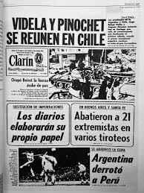
En suma: esos patos sin abolengo ninguno, pero que son todos argentinos, che. La pertenencia a una nación sin razas otra que la blanca o, perdón, la identidad de los patos de etnia amarilla la proveería, me imaginaba yo, el sabor y el olor del agua, dado que era cosa de patos, no como a mí. Que cuando era una nena sola jugando en el gran parque de mi casa ubicada en la cañada del Río San Antonio, o en las chacras de los vecinos, o en los campos de mis tías y tíos, en suma, en aquella plana, pacífica, bella y noble tierra del Litoral Santafecino, adquirí mi identidad espacial por el color que tenían los girasoles y el lino de mi pago: una identidad giratoria color de sol.

(*) Páginas iniciales de mi libro inédito de pseudomemorias Dulce de leche.

(**) Agradecimientos: Mi profundo reconocimiento a quienes me ayudaron a desvelar ciertas verdades ocultas en mi memoria y mostrarles a medias en estas páginas, y porque de ellos habré de nacer. A mi hija Yanina por su interés en leerlas, su enorme entusiasmo por entenderlas y por su apoyo todos los días. Como muchas cosas en mi vida, sin ella no las hubiera escrito, pero por y para ella sí lo pude hacer. A mi hijo Tomás, por convencerme desde lejos (Menorca) que debía darle prioridad a este trabajo por sobre todo los otros. A las médicas y médicos de The Limes Medical Centre, especialmente al Dr. Ashford, que viene escuchando los efectos de estas historias desde 1984 en adelante en mi pobre cuerpo somatizado, y ayudándome a superarlos y a crecer con ellos. A Brenda Clowes, sin cuya enorme generosidad, exquisito ejemplo personal y consejos tan tiernos como sabios no hubiera podido ni siquiera intentar escribirlas: es esta una escritura un tanto dolorosa. A CARA (Council for Assissting Refugee Academics) por proponer mi nombre como ejemplo de mujer refugiada, en mi calidad de ex becaria de la institución de la cual naciera la Society for the Protection of Science and Learning of the UK. Muchas gracias a Lucía y Carlos Héctor, Marina y Jimmy, Graciela Guilis y Pablo Gutman -en cuya casa de entonces, abril de 1976, Alberto -mi ex marido- pasó la última noche antes de que lo secuestraran, y a las/os lejanas /os, pero no por ello virtuales, Alfredo, Judith, Nela, Gladis, Andrés, Sonia, Nessa, Ri, Carlitos the Second, Pedrito de Yorkito, Consuelo, Katerina, Haydee, Pepe, Traful, Myriam, Carlos Omar, entre otras/os , que saben bien cuánto les debo. A Claudia Hasenbegovic, por su pasión; a sus colegas Sally Coves, Andrea Sorrel y a Pat, por haberme defendido en las cortes, cuando pedí el divorcio. ¿Y a quién más sino a mi más Querido Amigo? Para vos, gaucho, todas las Gracias...

M
arta Zabaleta (Alcorta, Argentina, 1937). Economista, científica social, poeta, ensayista, académica y promotora cultural. Se exilió desde Chile y Argentina y ha vivido en el Reino Unido desde 1976.​

De Pessoa a nuestros días:
Poesía portuguesa

SALVADOR GARCÍA RAMÍREZ

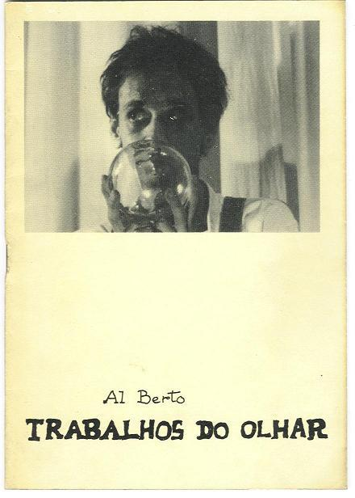
Siempre me he sentido fascinado por el descubrimiento sorprendente y tardío de Portugal y su cultura. Me gusta repetir que a este encuentro el azar me condujo por tres caminos simultáneos: las aceras de adoquines y las colinas neblinosas de la novela Invierno en Lisboa de Antonio Muñoz Molina, la lectura de los heterónimos de Fernando Pessoa en una antología de Austral, y el cansancio de una jornada en la Expo92 de Sevilla, que me condujo hasta El Palenque, hacia la medianoche de una primavera, frente a un escenario en el que actuaba un grupo de negro riguroso envuelto en la bruma del océano y precedido por la figura hierática de Teresa Salgueiro y la saudade de su voz tan cristalina.
Desde entonces, lusófilo empedernido, viajo a Portugal siempre que puedo, abro los días con una agenda, que al fin y al cabo es un Poemário con un puñado de versos para inventar la vida en una lengua dulce de vocales y mareas, y a veces escribo, pensando en su recuerdo, una página de Tiempo de tranvías, una guía para nostálgicos que se alimenta de las veces en que un lirismo incontrolable todo lo trasciende.

Donde me llevan tus corrientes voy
salvando como puedo las tormentas,
sin saber dónde llego cuando parto,
en la muralla informe de tu piel, perdido.

Dicho esto y como gustosa respuesta a un encargo que no hubiera sido posible sin la Assirio & Alvim, sin los miradores, sin los puentes de febrero y sin el trabajo de traducción y las investigaciones de amantes y estudiosos de la poesía portuguesa como Ángel Crespo, José Ángel Cilleruelo, Carlos Quiroga, Perfecto Cuadrado, Ángel Campos Pámpano, Carlos Clementson, José Luis Puerto, Fernando Pinto do Amaral y un largo etcétera; escribí esta pequeña e incompleta recopilación de la poesía portuguesa capaz de sobrevivir a Pessoa, sin nunca conseguirlo. Haber ido más allá de los nombres y las etiquetas habría sido lo acertado, pero no siempre lo posible, sobre todo si el espacio se limita a la plana dimensión de algunos folios. Sirvan, pues, los párrafos que siguen tan sólo como rastros, estériles y resecos vestigios. Sirvan como rutas en los mapas de un laberinto que a navegar nos invita entre sus versos.
Presupuestos

La poesía portuguesa, trascendida de intimismo, ha sido siempre, y lo sigue siendo, predominantemente lírica. A pesar de sus grandes hazañas épicas Portugal parece ser el país de las evocaciones, del recuerdo y la búsqueda de lo que siempre estuvo en otro lugar y en otro tiempo. Esta circunstancia, aunque colectiva, provoca en el poeta el desasosiego de un papel donde predomina lo sentimental y lo personalista.
Sin ser excluyente, me atrevería a decir que la lengua portuguesa, por su sonoridad, por la construcción de su sintaxis, por su entonación y ritmo, es una lengua de poesía. Si unimos a lo anterior el carácter pausado, idealista y melancólico del portugués, podríamos comprender en parte el porqué de la importancia y del gran número de poetas lusos.
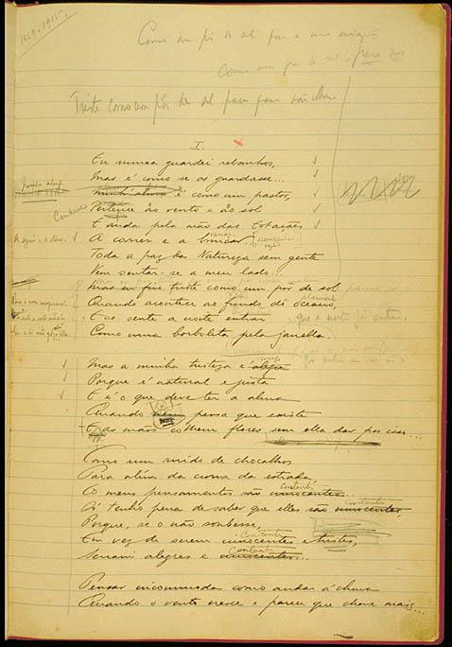
Aunque Fernando Pessoa muere en 1935, tras sólo haber visto publicado un único libro, Mensagem, su legado literario, sin poder decir que no hubiera tenido gran influencia con anterioridad, sí podremos afirmar que no parará de crecer desde ese preciso momento. Sus obras comenzarían a ser publicadas con cierto orden por algunos de sus amigos de Orpheu en 1942, a través de la editorial Ática. Figura de referencia insustituible, se convirtió a la vez en incómoda: figura que merece un reconocimiento, pero figura a superar. Bordear su omnipresencia, no diluirse en lo alargado de su sombra, será uno de los principales retos con los que tendrán que enfrentarse la mayoría de los poetas a los que me referiré a continuación.

Tendrán, como el azar,
sus extremos la gloria,
sus orillas los ríos,
la colina y la cruz su decadencia,
a mil años de aquí,
na cidade do Sul,
a vida o muerte.

La revista Presença

En el escenario de la dictadura salazarista se va a ir imponiendo una literatura macerada de contenidos ideológicos, aunque dada su dilatada vida hará que el Neorrealismo primero sea relevado, cercano a los cincuenta, por otras formas de compromiso como el que representa el movimiento surrealista portugués de la mano de su más destacada figura: Mário Cesariny.
Con anterioridad a la revista Presença, de la que se editan en Coimbra 54 números entre 1927 y 1940, habría que mencionar, aunque fuera de pasada, a poetas líricos a caballo entre el modernismo representado por Pessoa y el representado por el presencismo. Me estoy refiriendo al erotismo de Antonio Botto, al saudosismo de Afonso Duarte y de una manera especial a Florbela Espanca y sus sonetos de indudable belleza traspasada de sentimiento, y de quien se acaba de celebrar el 75 aniversario de su desaparición, a los 34 años de edad.
A la lisboeta Orpheu, sucede en el panorama poético la revista Presença. En ella se expone lo que se ha dado en llamar el segundo modernismo portugués. En su trayectoria, cambiante y de intensidades variables, se ejemplifica el conflicto que surge con los planteamientos del Neorrealismo. Frente a éste, se opta por una literatura más alejada de cualquier corriente política o de compromiso social. Tal vez sea esa una de las razones de su larga vida, su falta de oposición a la dictadura y su ausencia de sentido crítico ante la situación del pueblo portugués.
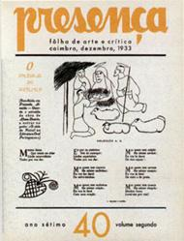
En sus páginas colaboraron Fernando Pessoa y Mário Sá-Carneiro. En realidad, serán los poetas jóvenes de Presença quienes iniciarán el reconocimiento del creador de los heterónimos. Pero, entre sus colaboradores más asiduos y sus más emblemáticos representantes, habría que referirse a Miguel Torga, a José Régio, a Carlos Queirós o a Casais Monteiro. Como denominador común, en sus versos, de concepción clásica, huyen del hermetismo de las aventuras formales y conceptuales.

El Neorrealismo

Hasta la década de los 50, surge un movimiento literario de contenido ideológico que pretende escapar del enfoque psicológico de los poetas de Presença. Esta poesía, válida más por su carácter testimonial que por sus valores propiamente líricos, variopinta y polémica, es lo que se ha denominado el Neorrealismo portugués.
Dentro de esta corriente habría que mencionar a poetas como Carlos de Oliveira, José Gomes Ferreira y Armindo Rodríguez. En la ardua disputa entre los rescoldos de la poética presencista y el realismo de los neorrealistas, aparecen, agrupados en torno a revistas como Cadernos de Poesía, poetas que intentan superar las confrontaciones y dicotomías. Poetas que, sin renunciar a su compromiso, intentarán compaginarlo con sus valores estéticos. Nos encontramos aquí con escritores como el polifacético Jorge de Sena y el orientalismo naturalista de Ruy Cinatti y Sophia de Melo. Ésta última será uno de los grandes nombres de la poesía portuguesa. En su obra de compromiso social irrenunciable y poética depurada, la antigüedad y la modernidad de su experiencia personal dialogan en una atmósfera de un clasicismo inconfundible.

El Surrealismo

A finales de los cincuenta y ante la larga prolongación de la dictadura, como superación del mero compromiso, aparece una corriente a favor de las estéticas que habían sido abandonadas por las preocupaciones sociales. El Surrealismo coexistirá con el Neorrealismo, del que se distanciará pronto y con el que polemizará encarnizadamente. Son los escritores de poesía, de amor, de libertad y deseo, entre los que destaca la obra plástica y poética de Mário Cesariny. En su entorno surgirá la oposición al pensamiento y la moral oficiales, así como la lucha contra el orden político y religioso establecido.

Poesía 61

En los años cincuenta, en una realidad compleja, coexisten la vanguardia, un surrealismo tardío, el agotamiento del realismo y otros muchos enfoques de lo lírico. La verdadera ruptura de esta situación vendrá, a principios de los 60, de la mano de proyectos como Poesia 61, con un marcado objetivo de intención renovadora y atención al lenguaje poético. Figuras como la de Gastāo Cruz, Fiama o Luiza Neto Jorge, abrirán definitivamente el camino de una nueva poesía portuguesa con la recuperación del yo como motivo central del trabajo poético.

Las grandes singularidades

Por encima de corrientes y sin el encasillamiento de las décadas, sería conveniente resaltar aquí las grandes singularidades que dan renombre y marcan una nueva eclosión de la poesía portuguesa a lo largo del siglo XX. En este meritorio grupo podríamos destacar los siguientes poetas:

Herberto Helder (1930). Figura central en el panorama poético presente. Su obra es de las que ha producido un cambio más significativo en la escritura portuguesa. Su contenido es difícil, hermético incluso. En sus versos sabotea la lógica racional con una lucidez cargada de registros mágicos, oníricos, magmáticos. Controla y fuerza el ritmo y utiliza con sabiduría sus materiales característicos a lo largo de sus extensos poemas con una identidad que le hacen inconfundible. Como dice Fernando Pinto de Amaral, poeta y estudioso de su obra, los rasgos más sobresalientes de su poesía son: el fulgor y la intensidad expresiva de sus metáforas, el léxico rico en inesperadas asociaciones, el juego de ritmos que oscila entre descensos a lugares abisales y elevaciones a tonos encantatorios. En esta poesía no hay un contacto sereno con lo real, sino un continuo exceso, una desmesura, un fuego devorante, en una escritura en la que coinciden alucinación y lucidez. Sus poemas han ido reuniéndose en una especie de antología que lleva por título Ou o poema contínuo.

Fora existe o mundo.
Fora, a esplêndida violência
ou os bagos de uva de onde nascem
as raízes minúsculas do sol.
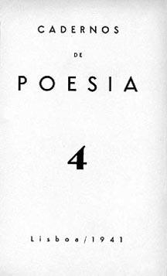
Ruy Belo (1933-1978). Poeta de lo cotidiano individual y colectivo. En su obra se observa un regreso a cierta “pureza” poética, alejándose a la vez del contenido pragmático e ideológico del Neorrealismo y de los excesos formalistas de las vanguardias. Entre sus temas obsesivos destacan la muerte, la soledad y la infancia perdida. En su vertiente católica, con referencias explícitas de la Biblia y a las obras filosóficas, prestará una especial atención: a la moral de los seres oprimidos, a la denuncia política, al paisaje natural lleno de lirismos contemplativos, a las pasiones difusas, a la ausencia, la duda y al desamparo. Su estilo estará marcado por el verso libre cuajado de aliteraciones y asonancias, a veces culto, experimental otras. Entre sus obras, destacan Homem de Palabra(s) (1969), País Possível (1973), Toda a Terra (1976), etc.

Digam que foi mentira, que não sou ninguém,
que atravesso apenas ruas da cidade abandonada
fechada como boca onde não encontro nada:
não encontro respostas para tudo o que pergunto nem
na verdade pergunto coisas por aí além
Eu não vivi ali em tempo algum.

Sophia de Mello Breyner Andresen (1919-2004). Ha sido una escritora que ha mantenido vivo su compromiso político, antes y después de la Revolución, al mismo tiempo que construía una obra poética muy particular, en la que confluyen la antigüedad grecorromana y la modernidad. Recurre con insistencia a los temas marítimos. En su mundo, basado en la justicia, el rigor y la verdad, combate el caos, los vicios y la corrupción con un estilo sublime, claro y límpido. Sus versos nos transportan a una atmósfera mítica y trascendente, intemporal y misteriosa. Su obra se encuentra recogida en Obra Poética (1990); a la que hay que añadir títulos como O búzio de cós e outros poemas (1997), Mar (2001), etc.

Aquele que profanou o mar
E que traiu o arco azul do tempo
Falou da sua vitória

Disse que tinha ultrapassado a lei
Falou da sua liberdade
Falou de si próprio como de um Messias

Porém eu vi no chão suja e calcada
A transparente anêmona dos dias.

Eugénio de Andrade (1923-2005). Residente en Porto, de su obra poética dirá Óscar Lopes que evidencia un paraíso puramente terrestre, emanado del deseo y perceptible desde la simple transparencia de los ritmos frásicos orales. Utiliza un léxico severamente escogido, luminoso diría Manuel Alegre, con imágenes diversas para un mismo conjunto de elementos fundamentales: la tierra densa con sus frutos y cuerpos; el agua, el aire, el fuego y la luz a lo largo del ciclo de las estaciones. Entre sus obras podemos destacar: As Mãos e os Frutos (1948), As Palabras Interditas (1951), Mar de Setembro (1961); Limiar dos Pasaros (1976) y las publicadas en edición bilingüe Ofício de Paciencia (1994), O sal da Lengua (1995), así como la reciente antología publicada por Ángel Campos Pámpano.

O meu país sabe as amoras bravas
no verão.
Ninguém ignora que não é grande,
nem inteligente, nem elegante o meu país,
mas tem esta voz doce
de quem acorda cedo para cantar nas silvas.
Raramente falei do meu país, talvez
nem goste dele, mas quando um amigo
me traz amoras bravas
os seus muros parecem-me brancos,
reparo que também no meu país o céu é azul.

Jorge de Sena (1919-1978). Ensayista, crítico e historiador de la literatura, narrador y dramaturgo, es una de las figuras más polifacéticas e importantes de la literatura portuguesa. Su originalísima obra poética, que arranca de experimentaciones emparentadas con el surrealismo, fue evolucionando a un compromiso personal y crítico con la sociedad y la cultura occidentales. Su virtuosismo formal se combina con rudezas expresivas, lo histórico con lo individual, lo espiritual con lo sexual, la inefabilidad con el realismo provocativo. Como afirma Eduardo Lourenço, nadie como él ha teorizado y ejemplificado la práctica poética con más determinada responsabilidad ética en el período post-Pessoa. Su obra, profundamente renovadora, ha sido reunida en Poesia I, II y III (1977-78).

Na minha terra, não há terra, há ruas;
mesmo as colinas são de prédios altos
com renda muito mais alta.
Na minha terra, não há árvores nem flores.
As flores, tão escassas, dos jardins mudam ao mês,
e a Câmara tem máquinas especialíssimas
para desenraizar as árvores.
O cântico das aves — não há cânticos,
mas só canários de 3º andar e papagaios de 5º.
E a música do vento é frio nos pardieiros.
Na minha terra, porém, não há pardieiros,
que são todos na Pérsia ou na China,
ou em países inefáveis.
A minha terra não é inefável.
A vida na minha terra é que é inefável.
Inefável é o que não pode ser dito.

Sin pretender ser exhaustivo, habría que sumar a los anteriores a autores como António Ramos Rosa (1924), ensayista y prolijo poeta. Su obra, de continencia formal y pudor en los sentimientos, explora sobre lo real más inmediato, hacia un encuentro con la materialidad desde la que palpita la experiencia, el deseo y el presentimiento, más que la evidencia. Añadir además a la prolongación del neorrealismo con Manuel Alegre (1937), el lirismo amoroso de David Mourao-Ferreira (1927-1996), el surrealismo y la obra inabarcable de Raul de Carvalho (1920-1984). Es preciso mencionar también, en el terreno de lo experimental, nombres como Ana Hatherly (1929), ensayista interesada por el Barroco; Ernesto de Melo e Castro (1932), antólogo y divulgador; Alberto Pimenta (1937) y António Gedeão (1906-1997), profesor de Física y Química, que sorprende con lo científico en su discurso poético. Resulta obligado mencionar también a Pedro Tamen (1934) y su inspiración cristiana, sonetista y gran conocedor de la mitología clásica.

La década de los 70

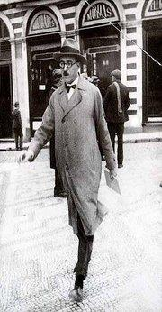
A partir de esta década destaca el regreso a lo discursivo, a lo confesional, a la narratividad, a lo cotidiano, a la Historia y a la mitología. Aparecen nombres de poetas que adquieren una gran relevancia como Nuno Júdice (1949), con un discurso hermético y visionario; Al Berto (1948-1997), de temática marginal y urbana; y António Franco Alexandre (1944), poeta de escritura fragmentaria y cargado de intertextualidad. Habría que enumerar también a Nuno Guimarães, Fátima Maldonado, António Osorio, Vasco Graça Moura, Teresa Balté, Joao Miguel Fernández Jorge, Manuel António Pina, Joaquím Manuel Magalhães, Helder Moura Pereira, Mário Claudio, etc.

Los ochenta

La década de los ochenta en la poesía portuguesa recoge un conjunto de figuras aisladas que no cuajarán como grupo ni artística ni sociológicamente. Entre ellas podemos destacar: Fernando Pinto do Amaral: poeta y ensayista crítico sobre la poesía contemporánea de su país. De claro rigor métrico, exalta los valores míticos, simbólicos y ligados con la naturaleza. António Nogueira, de ácida espontaneidad, naturalidad desinhibida y feroz ironía en lo que respecta a los mitos y tópicos culturales. Gil de Carvalho, con un estilo breve y despojado que se ha ido abriendo progresivamente al influjo oriental. Adilia Lopez, quien abunda con humor en la temática sociológica con sus antipoemas. Carlos Poças Falcão, con una obra densa y rigurosa que profundiza hacia lo filosófico y lo religioso, etc.

Los noventa

Agrupados en ediciones independientes y en revistas literarias surge una generación de poetas con una clara conciencia de sí misma y con un objetivo innovador. Como características comunes, este grupo se presenta bajo una pobreza expresiva que se concretiza en la escasez metafórica, una sintaxis diáfana y una ausencia de embeleso en los temas de su poesía, valorándose la experiencia concreta frente a lo perdurable y transmisible. Su realismo, el interés por el presente y lo cotidiano, los atisbos de una melancolía difusa y sobre todo la asunción de la pobreza expresiva como esencia de su estética, han suscitado no pocas críticas a la rotundidad con que se presenta esta generación. En contra de la riqueza del lenguaje poético, cosechada en Portugal a lo largo del siglo XX, en contra de cualquier huida irracional o metafórica, abordan una perspectiva lúcidamente ácida e insobornablemente crítica.
La falta de la perspectiva histórica necesaria y la abundancia de nombres que surgen en esta nueva propuesta de renovación poética, hacen difícil la enumeración de unos cuantos nombres principales. No obstante, y siguiendo los estudios de José Ángel Cilleruelo, se pueden mencionar poetas como Jorge Gomes Miranda (1965), Ruy Pires Cabral (1967), José Miguel Silva (1969), Manuel de Freitas (1972), Ana Paula Inácio (1966), Renata Correia Botelho (1977), João Almeida (1965), Paulo José Miranda (1965), Rui Coias (1966), Luis Quintais (1968) y un largo etcétera de nuevos escritores que nos hablan de la buena salud que el género lírico sigue manteniendo en Portugal.

Contigo puedo entrar en el lúcido puerto
cuando el agua se dora en el valle de las Quintas.
En ti todo es naufragio,
libertad al vaivén de las mareas,
clamor de exilio.
Por ti sopla la duna en el poniente,
la hoja del pomar se preña de leyendas.

En los confines de tu edad perdida
rema la sombra de los dioses.

Propicia vuelve a supurar la huella
de esta lanza de bruma
que nos ancla a tu quilla:
galeón de nostalgia.

[Nota sobre la autoría de los poemas: Los fragmentos en portugués, por orden de aparición, pertenecen a: Helberto Helder, Ruy Belo, Sophia de Melo, Eugénio de Andrade y Jorge de Sena. Los fragmentos en español pertenecen a Tiempo de tranvías, poemario sobre Portugal de Salvador García Ramírez.]

S
alvador García Ramírez (Rus, España, 1958). Poeta. Licenciado en Ciencias Físicas.

El flamenco en el cine

PEDRO FERNÁNDEZ RIQUELME

Este país tiene un grave problema: no sabemos convivir con el tópico que hemos contribuido a crear. Pero ese tópico, que tanta gracia nos hace, es la fuerza que nos da nuestra herencia cultural para saber quiénes somos y hacia dónde vamos. Aunque nos riamos de Valderrama o Marifé de Triana delante de nuestros intelectuales amigos y nos avergoncemos de los homenajes que TVE hace a Lola Flores, no podemos dejar de emocionarnos cuando suena esa dramática letra que cantaba nuestra madre en casa mientras hacía sus labores domésticas, ni podemos dejar de deleitarnos con la sensibilidad de un fandango de Antonio Molina o una zambra de Caracol.
El cine flamenco español es la lucha entre el tópico nacional, el arte caduco y la cultura de la sangre. Pocas veces hemos creado buen cine sobre flamenco, pero hay suficientes muestras dignas para elaborar un artículo.
Evidentemente, hay tres etapas: antes de la Guerra Civil, el franquismo y el cine actual.

1. Antes de la Guerra Civil:

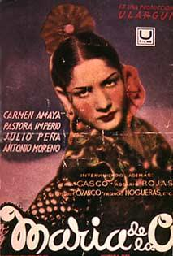
Escaso es el cine antes del trágico conflicto bélico. En España apenas hay productores interesados en el todavía nuevo arte y la industria está muy poco desarrollada. Pero desde luego el cine protagonizado por las estrellas de la copla o del flamenco, elementos que no se pueden separar porque los artistas de la época interpretaban ambos géneros por cuestiones de supervivencia, era un gran éxito. Era el cine “comercial” por excelencia, donde combinaban historias de amos ligeramente melodramáticas, notas de humor castizo y mucha música folclórica. Destacan dos obras por encima de todo.
María de la O es una película dirigida por Francisco Elías, de un carácter totalmente popular y que indiscutiblemente, por la excelente aceptación del público y por la popularidad de la zambra (mezcla de copla y flamenco) de Valverde, León y Quiroga a través de la cual gira el melodrama, ha sido uno de los pilares básicos para la propagación de la Copla en la sociedad española. Sus intérpretes son verdaderas estrellas del folclore español, la gran Pastora Imperio, y la no menos grande Carmen Amaya. Las acompañan en el reparto Antonio Moreno, una vieja gloria española en el cine de Hollywood y Julio Peña. Fue rodada en 1936, aunque no se estrenó hasta el 27 de noviembre de 1939 en los cines madrileños El Imperial y El Palacio de la Prensa. La música de la película fue compuesta por el maestro Quiroga, y el cante flamenco está interpretado por la Niña de Linares y el Niño de Mairena.
La historia del guión es trágica al principio y feliz en su desenlace, y su trama nos acerca a las costumbres y tradiciones gitanas y también nos refleja en algún modo la diferencia social de las personan adineradas de entonces con la gente llana del pueblo que en su mayoría vivían con lo justo. Carmen Amaya representa a María de la O, hija de un famoso pintor que vuelve a España con una identidad falsa, pues tuvo que huir de la justicia años atrás por matar al gitano que le quitó la vida a su mujer, que fue la musa de sus cuadros. Pastora Imperio encarna el papel de madrastra de María de la O, aquella que con mucho cariño la vio crecer y la vio convertirse en guapa y enigmática joven. El gitano enamorado de María de la O se siente abandonado cuando ve que ella se va a vivir a la casa del acaudalado extranjero, creyendo que ella se entregaba a él por dinero. Ni el gitano, ni la propia María de la O, sabían a ciencia cierta de quién se trataba, ella misma no comprendía la aptitud de aquel hombre que le regalaba de todo y la mantenía como una reina sin pedirle nada a cambio. Al final todo se aclara, el padre queda libre de los cargos por los que era perseguido, y María de la O y su gitano terminan juntos y además con la bendición paterna.
Debo hacer referencia a que la canción María de la O, antes de servir de argumento para esta película, ya era una copla conocida y había servido incluso para montar con ella un espectáculo teatral.
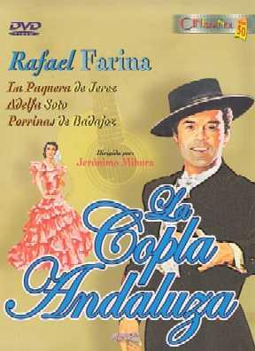
La Copla Andaluza, más que una película, fue un teatro-cine experimental, como le llamaron entonces, ya que se trata de espectáculo escenificado, representado en un teatro y filmado como si se tratara de una película. El guión estaba escrito por Pascual Guillén y Antonio Quintero, que lo crearon para el Niño de Marchena y Angelillo en 1929. A consecuencia de su gran éxito se representó de nuevo en la década de los años 40, pero esta vez con Rafael Farina como protagonista. Esta misma versión se llevó al cine en el año 1959 y fue puesta en escena por la compañía Los ases del flamenco con el anteriormente citado Rafael Farina, Adelfa Soto, Porrinas de Badajoz, La Paquera de Jerez, Fernanda Romero, Luisito Galán y el ballet de Lina y Miguel, más los cantaores El Sevillano, Beni de Cádiz, Álvaro de la Isla y Calderas de Salamanca, junto a un plantel importante de actores. Es el film con más artistas flamencos de la historia. Fue dirigida por Jerónimo Mihura.

2. Durante el franquismo:

Parecería que durante el franquismo se creó el peor cine por la existencia de la censura, la escasez de medios y por la instrumentalización que el régimen franquista hizo de la copla y el flamenco, usándolos como el reflejo del alma española alejada de vanguardias, atrevimientos o influencias ajenas. La asociación de la copla y ciertos artistas flamencos con una época nefasta y con una tendencia política determinada es un daño del que varias generaciones aún no se han recuperado. Sin embargo, gracias a Carlos Cano, entre otros, se ha dignificado un maravilloso género. Sobre todo hemos de destacar tres filmes: Embrujo, Duende y misterio del flamenco y Montoyas y Tarantos.
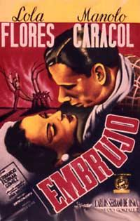
Embrujo fue rodada en el año 1947. Su protagonista fue una jovencísima Lola Flores con 22 años de edad y Manolo Caracol que ya contaba 37 años. Su director fue Carlos Serrano de Osma. También intervienen en el reparto Fernando Fernán Gómez y Fernando Sancho. Embrujo ha sido una de las películas que ha quedado como clásica dentro del género, a pesar de la mezcla de surrealismo que tienen sus imágenes. En el principio de la misma aparece una Lola Flores viejecita, que cuenta sus comienzos artísticos y su historia de amor. El largometraje se desenvuelve en un viaje a través del tiempo, con unos decorados que a veces aparecen distorsionados, demasiado modernistas para aquella época. Esta película apartó a Lola Flores del ambiente puramente popular y folclórico de la época. En ella salen canciones emblemáticas de la canción española como ‘La niña de fuego’ y ‘La salvaora’, que fueron los grandes éxitos de esta pareja artística.
En 1952 el artesano del cine español Edgar Neville crea la mejor película sobre el flamenco hecha en España: Duende y misterio del flamenco. Escrita y producida por el propio Neville, gozó de un gran éxito en el festival de Cannes intentando una aproximación más interesante al flamenco, evitando la imagen tópica. En el film descubrimos algunos interesantes hallazgos: el memorable martinete bailado por Antonio en el tajo de Ronda. El martinete no se puede bailar. Es un cante que acompaña los golpes del martillo, sobre el yunque, y esos no tienen compás. El martinete se puede bailar sólo mediante un subterfugio: la reintroducción de un compás de siguiriya. Antonio produjo eso porque Edgar Neville le había pedido "algo nuevo" para esa película. Pero lo nuevo en este caso es un híbrido: un baile por siguiriya al son de un martinete cantado en off. Alentado por Edgar Neville, Antonio crea para dicha cinta el baile del martinete.
En 1963, Francisco Rovira Beleta dirige un interesante filme: Montoyas y Tarantos, con algunas escenas memorables, como el baile de Carmen Amaya en el poblado gitano y el baile nocturno de un jovencísimo Antonio Gades por las calles de Barcelona. Esta obra cuenta una historia ambientada en la ciudad de Barcelona donde se recrudece, en un violento enfrentamiento, el odio de dos familias gitanas rivales: Los Tarantos y Los Zorongos. Rafael, el Taranto, conoce, en el marco singular de una boda, a Juana, la Zoronga. Los dos jóvenes, envueltos por la magia de la fiesta, se juran amor eterno con un pacto de sangre. Tras una noche de amor, descubren con desesperación que pertenecen a las dos familias rivales. Angustias, la madre Taranta, seducida por el embrujo del baile de Juana, supera el odio familiar, pero Rosendo, el padre Zorongo, se niega a aceptar el enlace. Una vuelta de tuerca a Romeo y Julieta. Años después, en 1967 este mismo director adaptaría El amor brujo al cine.

3. El cine flamenco actual

Si exceptuamos las numerosas incursiones del aragonés Carlos Saura, el cine flamenco actual no es muy numeroso y, además, no tiene que envidiar calidad al cine que ya hemos comentado anteriormente.
Saura dirigió en los años ochenta su famosa trilogía dramática con Antonio Gades y Cristina Hoyos. Con la intención de reflejar el alma y el sentir españoles, el aragonés comenzó en 1981 Bodas de sangre con el drama de García Lorca, que se transforma en baile flamenco en una película casi sin diálogos donde todo el argumento es llevado a cabo a través de los bailes, la coreografía y la puesta en escena. Los cantaores fueron José Mercé y Gómez de Jerez.
En 1983 dirigió la exitosa Carmen, con el protagonismo de Laura del Sol, además de los habituales. La música la compuso Paco de Lucía, que aparece también en el film, sobre la ópera de Bizet.
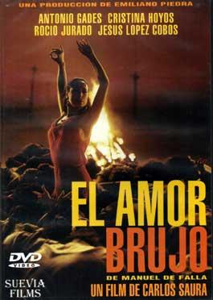
El Amor Brujo (1986), sobre la obra compuesta por Manuel de Falla, interpretada a la guitarra por el murciano Narciso Yepes, es la última película de la trilogía. A pesar del prestigio de esta serie, hemos de hacer notar el esquematismo de los guiones, los fallos en la coherencia narrativa y la pésima interpretación de Antonio Gades, aunque nadie discute su genialidad como bailaor. Quedan escenas memorables y una siempre magistral banda sonora imprescindible para los aficionados. Pero su mayor logro fue el documental estilizado Flamenco. En él, Saura se aleja de las localizaciones típicas del flamenco y crea escenas aisladas en un marco totalmente artificial, pero no por ello menos hermoso y efectivo. Luces, decorados y encuadres, decididamente de autor nos dejan actuaciones imborrables como el duelo entre Farruquito con sólo doce años y su abuelo, el ya fallecido Farruco, la festiva escena coral puramente jerezana de la Paquera de Jerez y su gente, el misterioso y sugerente baile de Joaquín Cortés, resaltado por ese espectacular juego de luces, o la ¿invención? de un nuevo palo de Enrique Morente.
Ha habido otros intentos de crear cine flamenco, pero se han dado de bruces con público y crítica porque lo ha hecho gente ajena al flamenco. Alma gitana (1995) destaca por tener una interesante banda sonora, pero otras obras protagonizadas por famosos bailaores como Vengo (con Antonio Canales) o Gitano (con Joaquín Cortés), son absolutamente rechazables. El último gran éxito ha sido Camarón de Jaime Chávarri, sobre la vida del mítico cantaor gaditano. Una obra comercial, que no aporta nada al cine ni flamenco ni español; demasiado simplista y plagada de malas actuaciones, sobre todo la de La Chispa, mujer de Camarón, interpretada por Verónica Sánchez.
A la espera de un gran film sobre el flamenco, otro documental ha despertado el interés: Polígono sur, sobre las tres mil viviendas de Sevilla. Es la búsqueda de las raíces del llamado nuevo flamenco. Está realizado por la francesa Dominique Abel.

P
edro Fernández Riquelme (Murcia, España, 1976). Filólogo hispánico. Creador de Murciajonda, portal de flamenco de la Región de Murcia. Corresponsal de la revista El olivo.

En el confín de arrojar piedras
(Sobre Mal de confín de Eugenio Castro)

ESTHER RAMÓN

“El aire quema”: un hombre se aproxima al confín. Ha salido a buscar la nidada de piedras, a punzarles los vientres, a beber de sus huevos coagulados. El hombre se encarama despacio al último mirador. Con una bota en tierra y la otra hollando un barro contagioso, el orden geométrico de las paredes de la casa se trastoca. Existían tres reinos, tres estados de la materia. Pero allí, donde ya se divisan las murallas roídas del “palacio de la intemperie, tenebroso y vasto en su extrema inocencia”, los sentidos anticipan su desaparición o metamorfosis en la mezcla. La realidad enseña sus señales, y emerge la voluntad de hundir los remos, navegando. Todo parece haberse solidificado. “Pesa el viento y la luz pesa”. El río no sigue más allá, la corriente ya no fluye: se ha congelado o evaporado, como en los climas extremos de los polos o del desierto. También como en ellos, la luz es excesiva, multiplicada en su reflejo de nieve o arena. Los estados de la materia se contagian: la luz es sólida, se hace carne, “carne viva de la luz” o luz en carne viva; las aguas detenidas abren el silencio, sábana de unas voces absortas que sólo ahora se desperezan. “La piedra de la locura se adhiere, se torna sólida la mirada”. Aire mineralizado, piedra inflamada por la luz.
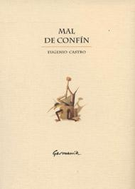
Las brújulas no sirven donde no hay puntos cardinales, donde el horizonte en surco es fecundado por el rayo. “Vertical de uniones”. A falta de instrumentos, el poeta se sirve de algo que, para Artaud, el mundo actual ha desechado: “el viejo totetismo de los animales, de las piedras, de los objetos cargados de electricidad, de los ropajes impregnados de esencias bestiales, todo cuanto sirve para captar, dirigir y derivar fuerzas”. En el límite cada piedra cimienta y cierra, une los extremos en su enigma. El abandono es la acción, la voluntad pasiva, y se cae en la animalidad desaprendiendo. “Un hombre se tumba, anda / pierde el conocimiento / le sobreviene la memoria reptil”. Lo incomunicable es cruzado por una graja que grazna. Lo vegetal aparece cuajado (“flor, asume su costra”), y, confundido con el organismo que recubre (“en la peña, líquen”), recomienza, metamorfoseado.
En el confín nombrar es -más que nunca- invocar, y las palabras nacen sólidas, son el hueso de las palabras, “palabras-hueso”, las que miran de frente el acabamiento. La parte dura del lenguaje en las que se atreven, en las que nombran la muerte, le ponen rostro, le inventan un cuerpo para poder mirarla. Si acude lo que se invoca, sólo se da forma derramando la propia.
En el confín arrojar piedras, arrojar palabras como si fueran piedras que indiquen en su caída última la insondable profundidad del pozo.
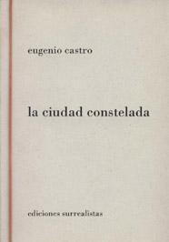
Así, para avanzar, para tocar el borde, el poeta, tanteando, busca puertas. Las de los ciclos, el limno del crepúsculo y el del momento previo al amanecer, esa “hora del lobo” que inspirara a Bergman, aquella en la que según viejas leyendas más gente muere y más niños nacen, y se escuchan otros olores, otros sonidos, abierta la corriente entre los dos mundos. Aunque para el acceso total ya no bastan las puertas marcadas, ya no hay que esperar al tiempo. Con el punzón y las alas, el poeta Ícaro -que no desconoce el riesgo de su vuelo- abre un resquicio en el cénit de luz, le acierta al sol entre los ojos. “Abierta emboscadura: mediodía”. El libro -compuesto de breves metales, que tensan la malla de la intemperie- se deslía en su final en archipiélagos, jirones en el océano extremado, y llega el reposo (“sólo a merced de los elementos / puede un hombre aspirar a su descanso”).
Porque a través de la tela rasgada, el poeta probó el sabor de “un breve beso a lo oscuro”, a los labios pegajosos de “su boca de sombra”. Y después regresó -fluyen renovadas las aguas-, acarreando “el peso de una vida sin muerte”, con la conciencia súbita de que “el fin nunca acaba”.

[Nota: Eugenio Castro nació en Las Herencias, Toledo, en 1959. Entre sus muchas actividades, que giran en torno al arte y a la poesía, es fundador y coeditor de la revista Salamandra, crítico de exposiciones de arte, dirige los ciclos de poesía Mal de Palabra en la galería CRUCE de Madrid, y éste en el que hoy se cambian los papeles y es él quien lee y no quien presenta: “La voz y su sombra”. Tiene publicadas las plaquettes La ciudad constelada (Ediciones surrealistas, Madrid, 1995) y La región insomne (Ediciones de La Torre Magnética, Madrid, 1996). Sus poemas se recogen, también, en el libro colectivo Indicios de Salamandra (Ediciones de la Torre Magnética, Madrid). Mal de confín, que acaba de ser publicado por la editorial Germanía dentro de la colección Hoja por Ojo, es su primer poemario.]

E
sther Ramón (Madrid, España, 1970). Poeta, crítica literaria, profesora de escritura creativa y doctora en Teoría de la Literatura y Literatura Comparada por la Universidad Autónoma de Madrid.

La peste negra e Ingmar Bergman.
La crisis bajomedieval en el tránsito hacia la modernidad: El Séptimo Sello (Det Sjunde Inseglet)

RAFAEL JIMÉNES TORRES

A manera de prólogo.

Este ensayo debe entenderse desde presupuestos históricos interdisciplinares y campo de visión no reducido al cambio del tiempo histórico -división de las edades según la historiografía-. La Baja Edad Media es un alambique donde el Hombre busca respuestas endógenas a su propia existencia vertebrando así distintos cauces de renovación. El lector no debe perderse en la enormidad de pistas y riqueza temática susceptibles de ser analizadas amén del morbo ante la alienación, aislamiento y canalización de la ansiedad en la crisis humana. La Peste Negra es un medio y una respuesta para entender actitudes de los supervivientes de cualquier época: la relajación o renuncia ante el mundo.

1. Ingmar Bergman o la preocupación nórdica de la existencia. Meditación del paso del tiempo, dolor y tránsito.

Bergman es fotógrafo del alma. Es evidente la dificultad del retrato aunque es resuelto con negativo de película alegórica donde el hombre se enfrente en lid desequilibrada con su propia existencia física -debilidad de la virtud y triunfo del pecado, enfermedad y muerte- y ante un plano superior su realidad metafísica, proyectada a través de su alma inmortal que busca su razón de existir. Bergman parece utilizar al prototipo de caballero como símbolo de unidad, construcción lógica y espiritual sobre la materia. También, el concepto de “libertad cristiana” recogido en la doctrina luterana donde la subjetividad e individualidad de éste ante la religión no es compatible con los universales de la época, en este caso, la desesperación de la vida física y el terror a la muerte en los otros. Su metafísica le impide construir patrones nuevos de pensamiento; ejemplo representado en la película por el cinismo existencial de Juan, escudero solícito y fustigador de la consciencia de su señor. “...carpe diem quam miniun credula postero” (Horacio). Tampoco por la nueva imagen de devoción representada por el cuadro de la Sagrada Familia que interpreta el matrimonio de cómicos y su hijo, símbolos de la Nueva Piedad y referente básico del Nuevo Testamento contrastado con el Antiguo, (temática general de la película ante el desarrollo del Evangelio de San Juan según visiones de Profecía de la mujer del caballero y las experiencias reales de muerte en el resto de personajes).

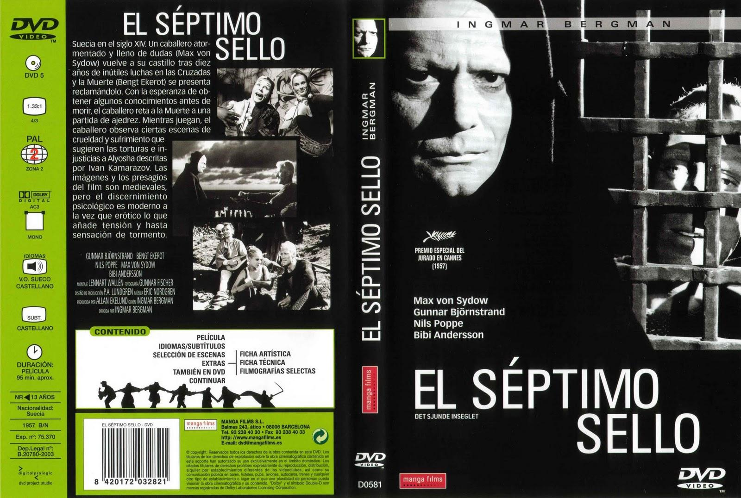

Bajo una estética expresionista sobre el sentido de la existencia humana, se conjuga la farándula humillada de cómicos, el orden superior de conocimiento -caballero, mujer y escudero- y el universo de lo cotidiano y sublime representado por el campesino. El horror de la supuesta bruja o el castigo del flagelante son actitudes ante la misma búsqueda-respuesta.
Actitud del caballero (extracto diálogo Muerte / Caballero ante la búsqueda de Dios).

Muerte.- ¿Buscas garantías?
Caballero.- (...) “Los que queremos creer y no podemos”.
(…) “Entender no creer”.
(...) “La vida perdería todo sentido”.

Actitud del escudero (reflexión final previa ante la Danza de la Muerte).

(…) “Vive la vida sin pensar en la eternidad”.

Sombría Edad Media, sí. El cineasta recoge la tradición europea acerca de la vida, muerte o religión de una época histórica viva y presente en las piedras de sus catedrales y el acervo común de una identidad cultural realojada en la atávica muerte personificada en la Peste Negra.

2. La Peste Negra o el Triunfo de la Muerte. Simbologías y personajes en busca de su creador.

Por encima de todo, la Peste Negra hizo de la muerte un tema de la vida cotidiana y un motivo de inspiración para escritores y artistas. Ambos tipos de respuesta eran réplicas al clima de angustia creado por las mortandades del siglo XIV y principios de la centuria siguiente. La película a pesar del excesivo recargamiento de símbolos y tratamiento superficial es carrusel donde asistimos al viaje sin retorno del caballero y escudero hacia su morada física y final. El hilo conductor es la MUERTE que juega al ajedrez con el primero e hilvana cínicamente la historia de los dispares testigos del drama. La simbología física de los espacios vacíos, playa, bosque o la noche acompaña cada miembro llevándoles a la cuerda eterna de reos. Constatación de la Peste Negra en el caballero y escudero -restos humanos, ruinas, o la muerte del ladrón- y acecho del terror milenario donde el Juicio Final es presencia activa.

Visión del Escudero. Deconstrucción de la realidad.

Escudero: (...) “cuatro soles en el firmamento”. Los diferentes planos cinematográficos son concebidos a manera de cuadros apocalípticos donde la religión-curia, superstición, arte sacro, piedad popular, flagelantes, brujería, juglares, bellacos, patanes y ladrones-asesinos, juegan roles prestados por la muerte que desembocan en la búsqueda del sentido de la vida.
Debemos centrar, sin embargo, los esfuerzos de interpretación en los personajes que articulan este universo cambiante. El caballero Antonio Block y la Muerte. Asiste la parca desde el otero de su mirada fría e impasible al camino errático de sus víctimas, diezmándolas moralmente y físicamente después, aprovechándose, a veces, del cinismo y estulticia de los personajes. Recordemos cuando tala el árbol donde se posa Donas, juglar pendenciero amancebado con la mujer del herrero inmediatamente de huir tras un falso y bufo suicidio.

Actitud de la Muerte con el juglar (extracto de diálogo).

Juglar.- ¿Por qué cortas el árbol?
Muerte.- ¿No te habías suicidado?

La Muerte es ambivalente; siendo instrumento de Dios se muestra indiferente al drama humano. Apostilla la tesis de que el miedo del hombre a ésta es debido a la personificación de la nada o el vacío.

Actitud de la Muerte con el caballero (extracto de diálogo).

Caballero.- (...) “Saber qué hay después”.
Muerte.- (...) “Él no habla. Tal vez no haya nadie”.

De otro lado, el Caballero; ajeno a los ideales de la caballería, no busca el Santo Grial, sino su propia identidad inmerso en el sinsentido de una vida perdida en valores en los que ya no cree. La cruzada y el regreso marcan el punto de partida en una tierra arruinada como su fe y cansancio de su cuerpo. No elude a la Muerte, sin embargo, necesita razones que justifiquen su vida y el más allá. El juego de ajedrez es su último desafío ante la vida; se sabe perdedor y esta rebeldía ante la Muerte es el estertor de su existencia y reencuentro con su interior. Escéptico ante el hombre, retrata los diferentes tipos atormentados bajo el prisma del miedo al dolor en unos y a la muerte en otros. Únicamente el dulce amor de la pareja de cómicos o de la madre a su hijo le redime ante la humanidad. Quizás haya esperanza para el ser humano.

Actitud del Caballero ante el Más Allá (extracto del diálogo Caballero/Muerte, escena guión confesionario).

Muerte.- (...) “Buscas garantías”.
Caballero.- (...) “Vacío como un espejo. Indiferente ante los hombres y las cosas”. (...) “Sí. Quiero morir. Saber qué hay después”. (...) “Imposibilidad de alcanzar a Dios con los sentidos”.

3. Medicina y epidemia. La Peste Negra. Síntomas, mecanismos y tratamiento.

Si en el Reino de Granada, Ibn Khatimah o Muhmmad al S`aquin en su tratado Al Nasiha nos habla de la fenomenología clínica, motivación y fenómenos profilácticos de la Peste Negra, en la Europa cristiana del Trescientos, la pandemia se dibuja bajo influencias astrológicas, venganza divina o maquinación de hebreos que corromperían el aire y las aguas.
La medicina medieval se mueve entre sanadores y cirujanos, sangrías y comulgaciones. La subalimentación y las deficientes medidas higiénicas de las comunidades hacían de los diferentes procesos contagiosos pestilenciales o víricos la piedra angular de la mortalidad catastrófica de sus efectivos demográficos e ínfimos niveles cualitativos de los mismos.
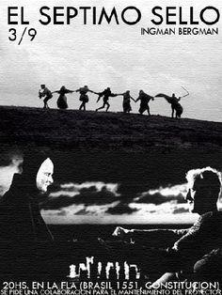
En 1348, la Peste Negra entra en la Europa Occidental. Enfermedad infecto-contagiosa, su mecanismo se inicia con la eclosión del bacilo y posterior contagio sintomatizada después por fiebre elevada, escalofríos, náuseas, sed y agotamiento. Se puede presentar bajo la forma de bubón, ganglio, formado en la parte superior de la pierna, ingle, axila o cuello y posterior entrada en el sistema linfático.
La segunda forma de peste es la pulmonar; las vías respiratorias serán el camino de entrada donde el paciente sintomatiza fiebre alta, ahogo, tos y esputos sanguinolentos.
La tercera forma es la septicémica, diseminación del bacilo desde el bubón ganglionar o pulmonar. La iconografía de la época tratará esta forma de morbo a través de la decoloración de la piel o la aparición de placas cutáneas negras o azuladas.
Su mecanismo de transmisión se inicia en los roedores; la pulga de la rata negra o gris pica al roedor que ingiere sangre con bacilos y que, posteriormente, regurgita inoculando los gérmenes de su tubo digestivo. Si el hombre sufre la picadura, el bacilo infectado pasa a su torrente circulatorio apareciendo tras la incubación el bubón en los ganglios linfáticos. Instaurada la epidemia, su transmisión se ve favorecida por ectoparásitos propios del hombre como la pulga o el piojo bajo circunstancias climáticas y de entropías especiales. La transmisión a Europa vendría desde el nuevo orden impuesto en Asia tras la dominación mongola. Desde mediados del siglo XIII, la epidemia se difundiría bajo el intenso intercambio caravanero. La Ruta de la Seda, posiblemente fuera la vía de penetración hacia el Mar Negro (Crimea, 1346) desarrollándose posteriormente hacia el resto de Europa, Asia Menor y África. En el intervalo 1347-1352 la rata negra desplaza a los roedores salvajes en la transmisión, difundiendo el morbo por el continente y países de área mediterránea.
Ante un mecanismo complejo de descubrir y entender en la Edad Media más la espectacularidad del cuadro clínico que añadiría una mortalidad que oscilaría entre el 40%-90% -forma bubónica- y el 100% -septicémica- se nos presenta la dificultad de tratamiento y choque. El tratadista cristiano ajeno a la medicina grecolatina en plena transmisión desde el mundo musulmán entiende el morbo a través de la corrupción del aire que altera la mezcla proporcionada de humores; el aire, humor alterado, perturba la buena mezcla que define la salud. En cuanto a la cura, el remedio por excelencia es la sangría con abertura del bubón -que provocaría normalmente la muerte del paciente-; junto a ello el seguimiento de una multiforme polifarmacia más la ayuda de una medicina mágica. Sin embargo, el remedio más eficaz preventivo o contra el contagio es el aislamiento del enfermo o la huida generalizada impulsada decisivamente por el terror.
Extracto de diálogo Escudero/Pintor “Danza de la Muerte”:

(...) “Apestado arrancándose el bubón... se abre las venas con las uñas...”

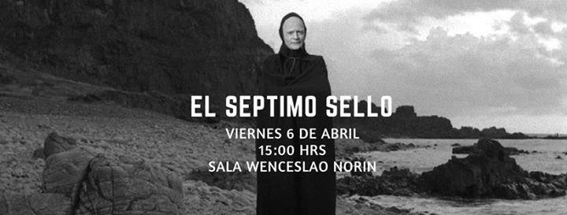

4. La Depresión del siglo XIV. Crisis de la Edad Media. Europa ante el hambre, la guerra y la peste. Repercusiones demográficas y transformaciones socioeconómicas. Crisis religiosa e institucional y nuevos caminos de Piedad.

A la expansión demográfica, agraria, y al renacimiento urbano y comercial que Europa había conocido desde el siglo XI, sucedió desde finales del siglo XIII la regresión. Con el estancamiento de la producción de nuevas roturaciones se sucedieron las crisis agrarias. El primer aviso será la pandemia de hambre de 1315- 1317 en Flandes y Norte de Europa. Posiblemente, la naciente debilidad biológica de las poblaciones traducida en crónica a lo largo del siglo será piedra angular para el desarrollo del morbo.
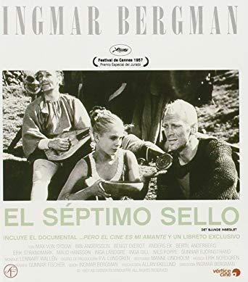
A este panorama se adhieren las devastaciones provocadas por mercenarios, salteadores y grupos armados sin control que combatieron en la Guerra de los Cien Años. Además, la tensión social no deja de crecer afectando al medio rural y urbano en donde la masa popular, consciente de su explotación por la minoría de grandes mercaderes, pagaría las consecuencias de la depresión económica. Sin embargo, el drama humano del siglo será la Peste Negra desarrollada desde 1347. “En este tiempo -dice el cronista francés Froissart- por todo el mundo corría una enfermedad llamada epidemia de la que murió un tercio de la humanidad”.
Desde una visión demográfica la Muerte Negra se presenta como la gran niveladora social según conciencia popular del Medioevo. Sin embargo, es obvio que, pese a las escasas posibilidades terapéuticas de la época, los estratos favorecidos tuvieron más posibilidades de escapar a la muerte. En la relación espacial campo-ciudad, esta última se verá más afectada. Contamos con documentación más explícita para cuantificar dichas áreas donde la mayor concentración de población favorecía el contagio. El análisis cuantitativo de listas de hogares, evaluaciones de renta y registros parroquiales son elementos fragmentarios y poco fiables. Una compresión global de los resultados de la crisis demográfica nos aproxima a 42/52 millones de habitantes en la Europa del siglo XI. En vísperas de la epidemia 73/85 millones de habitantes. Hacia 1350 el número de habitantes habría disminuido a 51 millones (Benet). El descenso, aunque de forma menos acusada, proseguiría en los años siguientes hasta alcanzar en 1400 cómputos aproximados a los 45/52 millones de habitantes.
Transformaciones socioeconómicas. Aspectos de la depresión agraria: despoblados, retroceso de los cultivos, dislocación de precios y salarios, caída de las rentas señoriales. Las marcadas diferencias regionales hacen imposible perfilar un análisis homogéneo en Europa. En el campo de las relaciones sociales y económicas la crisis demográfica marca la geografía europea. ‘Wüstangen’ en Alemania, ‘villages desertes’ en Francia, ‘lost villages’ en Inglaterra o despoblados en Castilla son ejemplos de despoblación relativa de los campos, produciéndose así un descenso de la mano de obra y abandono de las tierras cultivadas.
En la película observamos la llegada del caballero y escudero a una aldea abandonada por el azote de la peste donde pulula el proscrito “ladrón de muertos” y una mujer que mora entre las ruinas.
De otro lado, la situación de crisis ejerció una influencia directa sobre los precios de los productos del campo. Los más afectados fueron los granos, objeto de grandes fluctuaciones en su precio.
Síntomas sociales de la crisis será la relajación de ciertos usos y prestaciones personales. Los poderes públicos optarían por la adopción de medidas coercitivas ante la falta de mano de obra y las crecientes exigencias de esta. Eduardo III de Inglaterra promulgaría en 1349 una ordenanza de los trabajadores donde capacitaba a los señores a exigir las prestaciones en trabajo necesarias a la par que bloqueaba los precios y salarios en la situación de 1347. Sin embargo, la revuelta social sería imparable. La depresión económica afectaría a todos incrementando el resentimiento y hostilidad entre la aristocracia señorial y la masa campesina en particular, donde los primeros procurarían resarcirse del declive de sus rentas restableciendo derechos ya olvidados “malos usos”. Los desórdenes que conoció Europa en el siglo XV fueron de tipo muy diverso. Quizá cabe distinguir entre movimientos espontáneos de tipo anárquico (jacquerie francesa de 1358), revueltas generales (campesinado inglés en 1381) o simples brotes de grupos armados como los ecorcheurs o tuchins en el Languedoc.

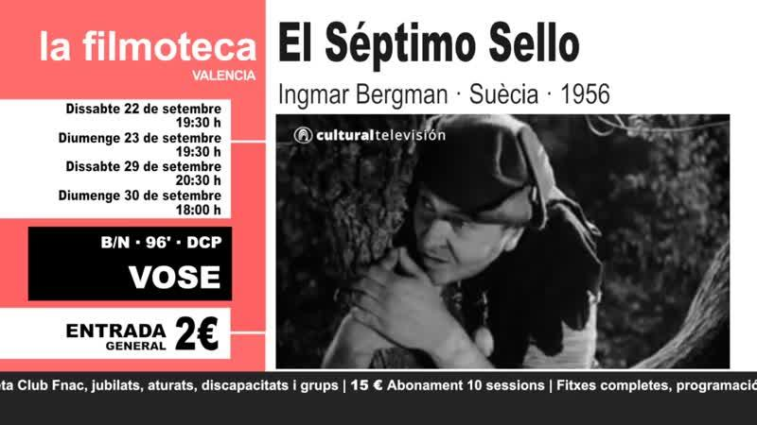

Crisis religiosa institucional y nuevos caminos de Piedad. El fenómeno universal de la Peste Negra se extendió a todos los aspectos de la vida social, manifestaciones artísticas o religiosas. Incapacitados los europeos para ofrecer una explicación racional del morbo, acudieron a las interpretaciones más pintorescas como injuriar a los judíos como culpables del mal o simplemente en la puesta en marcha de una venganza divina. El clima mental de Europa se podría aproximar al de angustia existencial donde se mueve la impotencia ante el mal y la falta de identidad en un hombre temeroso e inculto. La Peste inspiraría movimientos populares como el de Los Flagelantes, retratado en la película según atributos de miedo y penitencia dentro de un sistema religioso cerrado y ajeno a un sistema de valores reales de una sociedad desmantelada. Herejía cierta donde la penitencia a través del castigo físico se traducía en predicamento de la Gracia sin la mediación de la iglesia institucional. La jerarquía era superflua ante un verdadero sentimiento de búsqueda de Dios a través del miedo a la muerte o de la muerte en vida. Los males profundos que aquejaban a la cristiandad se verían plasmados en las actitudes de los propios supervivientes: relajación o renuncia ante el mundo. Frente a los flagelantes y la exaltación del pietismo, Europa conocería en años venideros un vitalismo explosivo y auténtica pasión por el disfrute de los bienes terrenales. Los poderes públicos intentaron, inútilmente, regular el consumo pretendiendo que éste se adecuara a la estructura social vigente. Las costumbres tradicionales ciertamente se habían relajado.
Pero el siglo XIV conoció igualmente la exploración de nuevos caminos de la mística. Experiencias nuevas serían la devotio moderna o las fraternidades como la de los Hermanos de la vida en común que buscaban la santificación personal a través de la meditación y la ascesis. Así mismo la piedad popular arraigó en una sociedad donde la angustia individual se mitigaba a través de una vida comunitaria. Los fieles, presos de terror buscaban ansiosamente una tabla de salvación que podía proporcionársela lo mismo el culto a la Virgen en auge desde mediados del siglo XIV que el contacto con lo sagrado a través de la veneración de las reliquias.
Se huía de la muerte, pero el dolor y la tragedia estaban presentes por aquellos predicadores que se complacían en lo morboso. El clérigo Obviar Maillard afirmó en un sermón que Cristo había recibido en la Flagelación “5475” azotes. En un clima de esta naturaleza no tiene nada de extraño que prosperase tanto la superstición como la brujería.
También el arte dibujaría el círculo ante la muerte. La literatura o pintura buscan a la Muerte que invita a bailar a los humanos; son las Danzas Macabras donde los iba llamando en función de su posición en la estructura social. La Muerte jugaría un papel democratizador al igualar, por decirlo con las palabras de Jorge Manrique, “a los que viven por sus manos y los ricos”...
El mundo doliente busca la iconografía del esqueleto o el cadáver putrefacto. El artista y el clero deseaban recordar a sus semejantes el fin que aguardaba a todos los mortales.
Bergman lanza en el final de su relato a la Muerte por el páramo uniendo las manos y pies de una cuerda humana en un baile de eternidad.

R
afael Jiménez Torres (Almería, España, 1965). Profesor de Historia.
Las vidas robadas

ITZIAR PASCUAL

Invitada a este foro de encuentro en Ourense, que lleva por título De la creación a la exhibición, y tras apartar algunas hipótesis iniciales, he querido recoger la cuestión que nos reúne, celebrando los 25 años de vida teatral de Sarabela Teatro.
De modo que empezaré esta reflexión con algunas preguntas. ¿El tránsito de la creación a la exhibición es un valor inherente al texto dramático? Si es así, ¿cuál es su naturaleza y en qué consiste? ¿Por qué una obra es requerida insistentemente, o al menos, con cierta regularidad para su estreno, y otra/otras, de la misma autoría y en el mismo contexto cultural, pasan desapercibidas? ¿Se trata de una situación permanente o modificable en función de cambios estéticos, ideológicos, o económicos y sociales?
Hago estas preguntas porque constato que se trata de una situación más o menos reconocible para un autor o autora actual y para toda la comunidad teatral. Ante un conjunto de títulos, de una cierta extensión, se acaba insistiendo escénicamente en unas obras. Otras quedan relegadas en ese viaje, transitan con lentitud el camino escénico, esperan. Puede que unas y otras hayan sido editadas, puede que unas y otras circulen por las vías de las revistas teatrales, las ediciones librescas y las bibliotecas virtuales. Pero unas acceden al estreno e incluso se presentan en sucesivos montajes. Y otras...
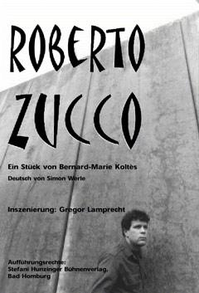
Pondré un ejemplo que se manifiesta en la ciudad en la que vivo. Arte, de Yasmine Reza, ha sido una obra ampliamente representada, con dos puestas en escena distintas. Sin embargo, otras obras de la misma autora -pienso en L´Homme du hasard, Conversations apres un enterrement o La Traversée de l´hiver- siguen inéditas. Elijo el ejemplo de Arte por dos razones: la primera, porque evidencia que la cuestión no nos incumbe solamente a los autores de una procedencia geográfica o lingüística y la segunda, porque evidencia que el éxito escénico y económico de un texto no beneficia obligatoriamente a otros textos de la misma autoría.
Es evidente que esta metonimia escénica, en la que la parte, a veces la mínima parte, abduce al todo, no beneficia ni a los autores ni a la comunidad teatral. Porque deposita sobre el espacio real y simbólico una imagen falsa, pero ratificada: la de que se es autor o autora por un número finito, mínimo de obras. En el caso de Reza, sólo por Arte. Se es artista, sigamos la tensión de la metonimia, por un éxito, un golpe de suerte. Y porque, en esa identificación tan activa de lo visible con lo real, si no se han estrenado debe ser que las obras “ocultas” tienen alguna carencia, algún déficit. ¿Será por algo?
La estética de la recepción contesta a estas preguntas desde una perspectiva global. Se supone que a esos títulos, los otros, les falta una recepción propicia. El público y la profesión a los que concernir no existen o no se han manifestado todavía. Ello explicaría el motivo por el que determinadas obras transitan en el tiempo, fuera incluso del tiempo vital del autor o autora, del olvido o incluso el desprecio a la reiterada praxis escénica. Abundan los ejemplos de esta hipótesis en nuestra historia teatral y literaria: la mayoría del teatro de Cervantes, Valle-Inclán o Max Aub esperó el viaje escénico.
Las primeras respuestas a estas preguntas tienden a instalarse en la pragmaticidad de los recursos disponibles, en lo asequible de la producción, en la mayor o menor extensión del dramatis personae y del número de actores requeridos para poner en pie la obra, en la complejidad del espacio escénico requerido o la extensión verbal y la duración global del espectáculo. Es decir: una obra “viajera” será aquella que sea flexible a las condiciones presentes de producción y a los cánones comúnmente aceptados sobre lo representable.
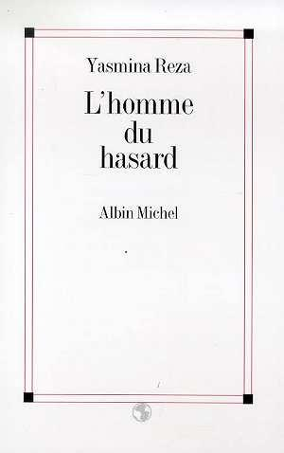
Descreo de estas respuestas porque no creo que toda la verdad resida en los recursos disponibles; porque no pienso que la representación empiece y termine allí donde tiene lugar la práctica profesional; porque existe todo un espacio de representación -el teatro amateur, el teatro que nace en los espacios pedagógicos (institutos, facultades, escuelas teatrales), el teatro de los grupos de mujeres, de mayores, los centros culturales, la cárcel, las asociaciones- donde, bien al contrario, la extensión de los elencos debe ser amplia y el dramatis personae, extenso. Y porque no creo que toda la verdad artística resida en el mercado. Quiero traer el ejemplo de Terror y miseria en el primer franquismo, de José Sanchis Sinisterra, obra que ha obtenido el Premio Nacional de Literatura Dramática este año y que fue estrenada y defendida por los actores del Teatro del Común, profesores y alumnos de secundaria y ensayada en un instituto madrileño. Buena parte de esas obras que estudiamos en la historia de la literatura dramática contemporánea, no fueron estrenadas en salas de excelencia, ni con producciones, públicas o privadas, plenas de recursos. La historia del estreno y recepción de Esperando a Godot, de Samuel Beckett, podría ser otro ejemplo necesario.
Cabría añadir un matiz a esta paradoja a la que nos enfrentamos. Las obras que gozan de vida escénica en el segmento profesional suelen ser requeridas por los distintos teatros, realizando intervenciones, adaptaciones o adecuaciones a los repartos existentes. Textos para tres actrices se modifican para una representación de catorce intérpretes. Y para incrementar la paradoja podríamos añadir que monólogos de extrema sobriedad escénica, representables en distintos espacios, permanecen en la categoría de obras “ocultas”, esperando una vida escénica que les ha sido entregada a cuentagotas. Mi conclusión es que no todo está dicho cuando se habla de producción y de elenco, aun cuando estos factores, en dolorosas ocasiones -que también me constan y nos constan- hayan sido decisivos en el estreno y distribución de un espectáculo.
¿Podría tratarse de una cuestión genérica? ¿La pertenencia a un género dramático se constituye como garantía de la vida escénica de un texto? Me temo que, a pesar de la alta consideración escénica de la comedia y la baja consideración crítica del humor, la historia de nuestra literatura dramática también está habitada de comedias ocultas, o parcamente representadas. Pienso en los miembros de la llamada “generación del 27 del humor”, y su dimensión escénica se sostiene por unos pocos títulos, los de siempre. Y al revés, obras bien distantes a la comedia son muy representadas. Pienso en Roberto Zucco, de Koltés, un título muy frecuente en los distintos teatros.
¿Y el tema? ¿Y si el argumento, la fábula, el contenido, el mensaje -sin entrar en el debate de que no todas las obras tienen por objetivo último la transmisión de un mensaje y no pocas se caracterizan por una manifiesta reducción de la fábula- fuera el factor decisivo en la vida escénica? ¿Y si el tema fuera la cuestión? Si el tema es la cuestión el problema se complejiza aún más, porque a la luz de lo que nos plantea Abirached, apenas disponemos de siete, altamente reiterados en la historia de la literatura dramática, con abundancia de obras viajeras y ocultas.
Resumiendo las hipótesis planteadas: el tránsito de la creación a la exhibición es una circunstancia variable en la historia de la práctica escénica, no dependiente -al menos exclusivamente- de los recursos económicos y humanos, del ámbito de estreno, del tema abordado o del género dramático al que pertenezca el texto. Tampoco es inherente a su divulgación editorial, al reconocimiento que el creador o creadora haya recibido de otras obras estrenadas, ni a su ámbito geográfico o lingüístico.

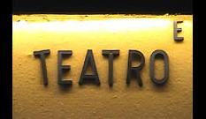

¿Entonces? Cada vez el tránsito se me hace más inasible, menos preciso, más -si se me permite la expresión con la que se define este principio de milenio- líquido, y menos inherente a la naturaleza del texto teatral. Por lo que intuyo la vida escénica de un texto sería una situación dialéctica, en relación con un conjunto de variables de corte externo -su recepción en un ámbito propicio, su flexibilidad a unas coordenadas de representación, su feliz inscripción en un horizonte de expectativas individuales y colectivas- pero que difícilmente pueden ser predecibles o ratificables desde el proceso de la propia escritura.
Si esto es así -y en todo caso aquí estamos tal vez para meditar sobre esta paradoja- ¿No resulta inquietante meditar sobre el hecho de que gran parte de los criterios sujetos a la calidad, capacidad y bondad de una obra teatral, se sostienen en función de su grado de representatividad? ¿No resulta llamativo que el argumento crítico de más peso sobre los textos sea su adecuación escénica? ¿Y si ese nacimiento de la obra teatral para su dimensión escénica en la que tanto se insiste, incluidos los autores -me basta recordar los argumentos de Roberto Tito Cossa en Las puertas del drama- fuera autónoma a la propia acción escritural?
La meditación, en la que como ven, tengo más dudas que certezas, sí me lleva a una conclusión: allí donde una, o muchas obras son excluidas del repertorio escénico en pos de la obra conocida, la estrenada, la ya vista, se debilita la capacidad de evolución y transformación de esa praxis escénica, que se consolida con lo que hizo en el pasado. La espiral del silencio engulle creaciones sólo por el hecho de no habitar nuevas curiosidades, sometidas ya la cultura de la sospecha: si no se estrenan esos textos, será por algo. ¿Y si ese algo, como vemos, no tan fácil de determinar ni cuantificar, estuviera ahogando muchas imaginaciones, muchas libertades?
Dice Alfonso Sastre que en el deseo de todo autor está la voluntad de dotar de vida permanente su obra. Una vida que es tal en la medida en que la lectura y la representación se ponen en juego, porque es la habitación humana de las emociones y preguntas inscritas en el texto lo que le dota de vida. Hablar de obras ocultas, ajenas a la praxis escénica, es sinónimo de vidas robadas, engullidas en el silencio de los libros cerrados o del ruido de las antenas parabólicas. Ahí, en esa ubicación ética, en ese lugar utópico, abiertos a la curiosidad y la libertad, creo que están nuestras respuestas.

I
tziar Pascual (Madrid, España, 1967). Dramaturga, pedagoga, investigadora y periodista.

Marcela y otras mujeres valientes
en El Quijote

AURORA SAURA

Voy a comenzar presentando el marco común de las mujeres admiradas en El Quijote —entre las cuales he encontrado estas mujeres valientes—, muy diferentes de las mujeres del pueblo llano, a las que don Quijote (y, con él, Cide Hamete y el otro narrador) desde luego no admira y a veces ni siquiera mira, si no es para convertirlas en damas, princesas o lo que en cada momento venga al caso.
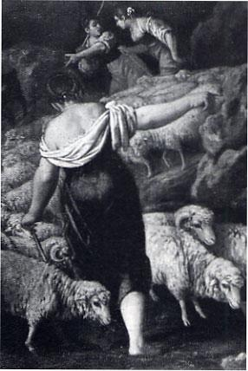
La característica más destacada de esas mujeres admirables es su soberbia belleza, que produce asombro y fascinación y en el varón, con frecuencia, un deseo que no puede (y no quiere) someter a la razón. Dice Dorotea, sobre su rechazo a las solicitaciones de Don Fernando (que, según él, demuestran su amor), que ello fue «causa de avivar su lascivo apetito, que este nombre quiero dar a la voluntad que me mostraba». Estos amores apasionados que despiertan parecen entrar, en cierto modo, en contradicción con su hermosura angélica: todas las mujeres bellas de El Quijote, débiles o valientes, lo son en grado tan extremo que parecen de otro mundo; digo bien, «son de otro mundo», porque se trata siempre de una idealización: en ellas se reúnen todas las cualidades posibles, incluida la honestidad (aunque a veces, ¡ay!, se pierda) y no pueden ser superadas; tanto es así que el narrador, cuando alguna de estas señoras es descrita a continuación de otra u otras, se las ve y se las desea para encarecer la nueva belleza sin repetirse y dice cosas como «que Dorotea la tuvo por más hermosa que Luscinda y Luscinda por más hermosa que Dorotea, y todos los circunstantes conocieron que si alguno se podría igualar al de las dos era el de la mora...». La otra cualidad común a todas estas beldades —sin la cual, además, parece que no podría darse la primera— es su condición de hija de familia principal o, al menos, acomodada, y en algún caso de padre noble y muy rico, como el de Zoraida/María. Ello supone haber sido educada según normas de recato muy estrictas (no se olvide la importancia, en la tradición literaria española, de la honra familiar, cuya depositaria es la mujer, sea ésta mora, cristiana o judía) y haber llevado una vida regalada y sin preocupaciones, hasta que, por decisión propia o por algún suceso desafortunado, generalmente amoroso, se ve expuesta a los peligros de una vida sin el amparo familiar.
Habiendo trazado, muy a grandes rasgos, este que he llamado “marco común”, entro en el asunto de la valentía de algunas de estas mujeres, entre las que me ha parecido Marcela la figura más atrayente, por ser la que más se aparta del modelo general —la desdicha por amor— y por ser muy interesante su relación con la tradición popular de la mujer libre que rechaza la convención del matrimonio, de la que da cuenta, entre otros poemas, este zéjel famosísimo de Gil Vicente: «Dicen que me case yo. / No quiero marido, no. / Más quiero vivir segura / n’esta sierra a mi soltura / que no estar en la ventura / si casaré bien o no...». Se dan, asimismo, en Marcela semejanzas con la amada enemiga de la poesía culta, tema que, por otra parte, también aparece sugestivamente expresado en las Canciones tradicionales; como ejemplos de este último tópico recordemos estos versos: «Los cabellos de mi amiga / d’ oro son. / Para mí lanzadas son» y «Enemiga le soy, madre, / a aquel caballero yo: / mal enemiga le só».
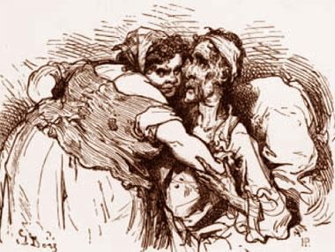
Pero vayamos a la historia de Marcela, que en principio es la de Grisóstomo, «muerto de amores de aquella endiablada moza...», como un calco en prosa de aquel “pastor desesperado” del romance, aunque sin el arrepentimiento final de la bien amada que hay en éste: «Buscaréis, ovejas mías, / pastor más aventurado... Enterradme en prado verde, no me enterréis en sagrado...» (lo mismo pide Grisóstomo). También se ha dicho que Cervantes retoma aquí el asunto de La Galatea, en cuya continuidad seguía pensando; pero la mayor naturalidad de los personajes y, sobre todo, la concentración del relato nos acercan mucho a estos pastores, entre los que destaca sobremanera la propia Marcela. Esta primera mujer hermosísima de El Quijote (aparte de la que el protagonista se ha creado como dama) es el prototipo de la mujer que puede hacer su voluntad —siempre dentro de los límites de la honestidad, que no deben ser traspasados—: es huérfana y rica y su tío no quiere imponerle un matrimonio que ella rechaza, en principio, en razón de su juventud (el cabrero cuenta «el cuento con muy buena gracia», según Don Quijote, que a punto ha estado de verlo interrumpido por sus continuas correcciones, enfadosas para el narrador). Y dice Pedro, el cabrero, que sus convecinos alababan el criterio del tío de Marcela, que era «que no habían los padres de dar estado a sus hijos contra su voluntad». Decide en este punto la moza hacerse pastora, contra el parecer de todos (y particularmente de los que la pretendían, entre los que se hallaba Grisóstomo); se visten igualmente el traje de pastor varios de los jóvenes enamorados, cuyas esperanzas van siendo defraudadas conforme se las dan a conocer a la muchacha o ella las atisba, ya que «su afabilidad y hermosura atrae los corazones...; pero su desdén y desengaño los conduce a términos de desesperarse...». A partir de aquí el cabrero describe los efectos que causa el desdén de Marcela en los amantes como si fuera el narrador de una novela pastoril, sin un solo error lingüístico y sí, a mi parecer, con cierta sorna que no puede Cervantes dejar de hacer notar (¡y con todo él quería continuar La Galatea!: ¡qué cervantina es esta dualidad!). El desenlace del rechazo reiterado de Marcela a Grisostomo ya se había anticipado, al contar Pedro todo lo anterior justamente porque al día siguiente van a enterrar al enamorado, en el lugar donde, dice Ambrosio, su amigo, «Marcela le acabó de desengañar..., de suerte que puso fin a la tragedia de su miserable vida» (es de notar la naturalidad y la concisión con que se relata el suicidio). El elogio fúnebre que hace Ambrosio es un modelo de Planto y en él da cuenta también de la voluntad de Grisóstomo de que destruyan sus “papeles”, lo que da pie a una discusión sobre la función de la literatura y a que se lea un poema del pastor muerto, escrito claramente a imitación de Garcilaso, sobre todo en los endecasílabos finales: «Canción desesperada, no te quejes...» (Neruda los recordaba bien). En éstas «una maravillosa visión —que tal parecía ella—» irrumpe en escena (pues de una magnífica representación se trata) dispuesta a defenderse a sí misma, ¡y con qué brío!, de la acusación de ser la matadora de Grisóstomo; el discurso de Marcela no tiene desperdicio, es una verdadera pieza de oratoria, con argumentos expuestos soberbiamente, y como no me es posible reproducirlo completo, sólo citaré lo que me parece más significativo de su valentía: «yo nací libre, y para poder vivir libre escogí la soledad de los campos... Fuego soy apartado y espada puesta lejos. A los que he enamorado con la vista he desengañado con las palabras... No me llame cruel ni homicida aquel a quien yo no prometo, engaño, llamo ni admito... Yo, como sabéis, tengo riquezas propias y no gusto de las ajenas; tengo libre condición y no gusto de sujetarme; ni quiero ni aborrezco a nadie...». En la pastora Marcela se cumple fielmente el deseo de Fray Luis —‘Canción a la vida solitaria’—: «Vivir quiero conmigo, / gozar quiero del bien que debo al cielo, / a solas, sin testigo, / libre de amor, de celo, / de odio, de esperanzas, de recelo».
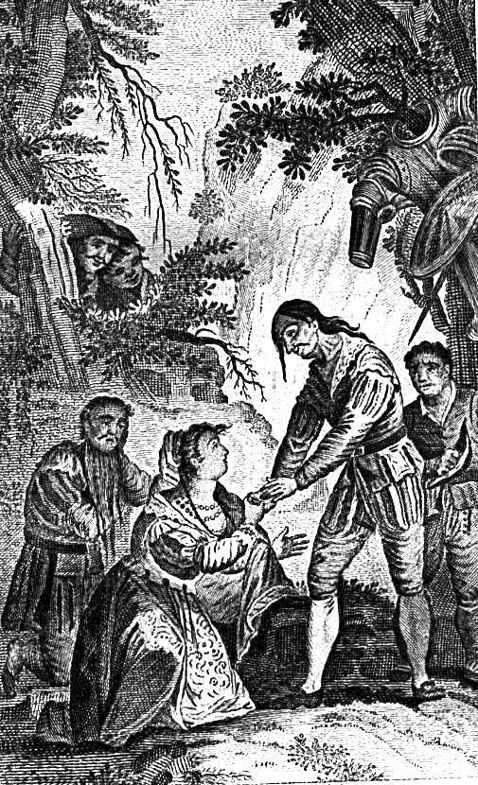
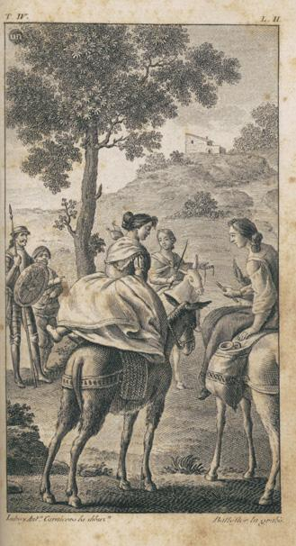
La segunda mujer valiente, tanto por su aparición en la obra como por su inteligencia y decisión, es Dorotea, aunque en el comienzo de su historia (y, naturalmente, en su final) el tema dominante es el de la honra, que ella busca a toda costa recuperar haciendo cumplir su promesa de matrimonio a don Fernando. El personaje de la mujer abandonada es tan antiguo como la propia literatura y en Grecia se nos presenta con trágica intensidad en el mito de Ariadna y sobre todo en la historia terrible de Medea, aunque no debe olvidarse que parte sustancial del dolor desgarrado de los dos personajes se origina en el hecho de que ambas han traicionado por amor a su estirpe y a su patria. En nuestra lírica tradicional, aunque sin aquel aliento trágico, es muy frecuente la queja por el abandono, casi siempre relacionado con el engaño: «—Mal haya el enamorado / que su fe no mantenía. / De velar venía. Y maldito sea aquel hombre / que su palabra rompía, / más que más con las mujeres / a quien más se le debía. / De velar... — Más maldita sea la hembra / que de los hombres se fía, / porque aquella es engañada / la que en palabras confía. / De velar...». Y la huida de la propia Dorotea aparece también anticipada en el famoso villancico: «Por el montecico sola, / ¿cómo iré, cómo iré? / ¡Ay, Dios!, ¿si me perderé? Soledad me guía, / llévanme desdenes / tras perdidos bienes / que gozar solía. / Con tan triste compañía, / ¿cómo iré...». Como en ambas canciones, la mujer es engañada con gestos y promesas de amor, aunque en el caso de Dorotea no deja de haber una cierta previsión (¿podemos llamarla astucia?) antes de su entrega al caballero: «Yo, a esta razón, hice un breve discurso conmigo, y me dije a mí mesma:... puesto que en este no dure más la voluntad que me muestra de cuanto dure el cumplimiento de su deseo; que, en fin, para con Dios seré su esposa... Todas estas demandas y respuestas revolví yo en un instante en la imaginación, y, sobre todo, me comenzaron a hacer fuerza... los juramentos... los testigos que ponía... Llamé a mi criada, para que en la tierra acompañase a los testigos del cielo». Y, como en los poemas citados, la mujer abandona su casa, en busca del que para ella es su esposo, en este caso al conocer que don Fernando ha concertado su boda con Luscinda: «Llegó esta triste nueva a mis oídos, y, en lugar de helárseme el corazón en oílla, fue tanta la cólera y rabia que se encendió en él, que faltó poco para no salirme por las calles dando voces, publicando la alevosía y traición que se me había hecho... Y en el silencio de aquella noche, sin dar cuenta a mi traidora doncella, salí de mi casa, acompañada de mi criado y de muchas imaginaciones, y me puse en camino de la ciudad... ya que no a estorbar lo que tenía por hecho, a lo menos, a decir a don Fernando me dijese con qué alma lo había hecho...». Dorotea pasa por varias vicisitudes que ponen a prueba su valentía en la defensa de su honra y, según va contando su historia, oída por el cura y el barbero (en busca de don Quijote) y por Cardenio (que ha encontrado en los montes espacio para su desesperación), el narrador dice de ella «porque si algo le había dejado bueno la fortuna, era el ánimo que tenía para sufrir cualquier desastre que le sobreviniese...». De modo que la determinación de Dorotea, sus tan hermosamente trabadas razones y, claro está, su belleza impresionan de tal modo a los amigos de don Quijote que, además de ofrecerle consuelo, los mueven a pedirle, a su vez, ellos mismos ayuda en la empresa de hacer volver a don Quijote a casa. He aquí, pues, a la joven traicionada (aunque, ya lo hemos visto, ni ingenua ni desvalida) transformada en Micomicona, princesa de un reino Micomicón (probablemente el nombre más cómicamente ridículo de la obra), perdido a manos de un gigante que don Quijote deberá vencer. Ella pasa a tener, por tanto, un papel esencial en esta segunda mitad del primer Quijote, que se desenvuelve entre los intentos del cura y el barbero para que el protagonista vuelva a su pueblo y las narraciones sobre otros muchos personajes, que se van entrelazando hasta alcanzar su máxima complejidad cuando Cervantes los hace coincidir en la venta, en la que se resuelven todas las historias pendientes (y, además se cuenta la novella El curioso impertinente). Dorotea recibe al fin la recompensa a su constancia, aunque para ello aún tiene que suplicar a su seductor, en una escena dominada por el discurso irrebatible de la inteligente Dorotea, dignos ella y él —el personaje y el discurso— de mejor causa que el matrimonio con el caballero egoísta, mentidor y desdeñoso que es don Fernando (tipo masculino común en la literatura de los Siglos de Oro).
Zoraida, la tercera mujer valiente, es otro caso especial de decisión y de puesta en riesgo por amor, aunque El Cautivo, que es quien cuenta la historia (la suya, en la que tanta parte tiene la mora que quiere ser cristiana), insiste en la voluntad de cristianizarse de la joven como el motivo principal de su huida. Ruy Pérez de Viedma expresa igualmente su determinación de casarse con ella, como la propia Zoraida —en un alarde de atrevimiento insólito en nuestra literatura clásica— le había propuesto, al hacerle llegar la caña con monedas de oro para que él y sus amigos pudieran “rescatarse”. Estas son sus palabras: «Yo soy muy hermosa y muchacha, y tengo muchos dineros…: mira tú si puedes hacer cómo nos vamos, y serás allá mi marido, si quisieres» y añade: «y si no quisieres, no se me dará nada; que Lela Marién (la Virgen María) me dará con quien me case». Vemos, así, que la confianza que Zoraida tiene en Lela Marién, aprendida de su aya cristiana, esclava de su padre, y en El Cautivo (a quien le dice, en el mismo escrito «y ninguno me ha parecido caballero sino tú») es ilimitada y dota al personaje de una ingenuidad encantadora con la que se gana inmediatamente el afecto del Cautivo, luego de los oyentes de su historia y finalmente del lector. La traición a su linaje, pueblo y religión aparece, por primera y única vez en El Quijote, en esta historia de la muchacha de noble familia de Argel que quiere llamarse María en España. Así lo siente su padre, al descubrir la huida y ser obligado a embarcar con los cristianos, entre las lágrimas de su hija: «—¡Oh, infame moza y mal aconsejada muchacha! ¿A dónde vas, ciega y desatinada, en poder de estos perros, naturales enemigos nuestros?...». Aunque, al ser liberado y abandonado con sus sirvientes en lugar deshabitado (y, por tanto, seguro para los que huyen), el lector no puede dejar de conmoverse con las últimas palabras que oye decir a Agi Morato, al que, además, ya ha cobrado cierta simpatía por el trato confiado —en exceso confiado para los prevenciones de su tiempo— que siempre ha dado a su hija: «—Vuelve, amada hija, vuelve a tierra, que todo te lo perdono; entrega a esos hombres ese dinero... y vuelve a consolar a este triste padre tuyo, que en esta desierta arena dejará la vida, si tú le dejas!». Nos parece oír resonar aquí un eco del impresionante Planto de Pleberio (con el que se cierra La Celestina), un padre, el de Melibea, muy similar al acaudalado moro de este relato en cuanto a su relación con la hija. Los cautivos logran, tras el grave incidente del asalto pirata, llegar a las costas españolas. Zoraida/María conseguirá así su propósito, que, sigue insistiéndose en ello, es bautizarse y aprender los usos cristianos —aunque se nombran continuamente “las bodas”— Cervantes, como se sabe, utiliza en esta historia varios elementos autobiográficos y le hubiera gustado que alguno de sus intentos de huida se resolviera tan favorablemente como el del Cautivo; tal vez también haber tenido la suerte de encontrar en Argel una criatura tan admirable como Zoraida. En la venta la belleza de ésta es comparada con la de las demás jóvenes que se encuentran en ella (en palabras del narrador, que expone las de don Quijote, «el gran tesoro de la hermosura que en aquel castillo se encerraba») y es acogida con afecto por el mismísimo hermano del Cautivo, el oidor, que viaja con su joven hija.
El autor, como he dicho antes, hace coincidir oportunamente allí a todos los personajes. Desde una perspectiva que busca la concentración narrativa, se ha dicho que este exceso de historias desviadas de la principal no favorece a la novela y ya en su tiempo Cervantes recibió críticas similares; pero para lectores y oyentes sin prisa, y que gusten de los cuentos, esta acumulación, por bien encadenada y bien resuelta, resulta atrayente; aunque demore —o tal vez por eso mismo— el final del primer libro, el regreso humillante de don Quijote a su aldea.

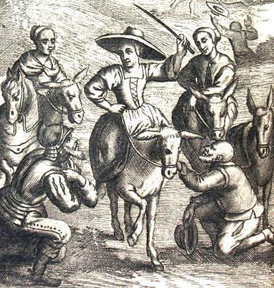

Ya en la segunda parte, otra mujer que podemos adscribir a este grupo, aunque su valor sea mucho más secundario, es Quiteria, la muy bella (nuevamente) protagonista del episodio que se conoce por ‘Las bodas de Camacho’. Aunque, en fin, no es la boda de éste la que tiene lugar, el deslumbramiento, provocado en don Quijote y, sobre todo, en Sancho por la fastuosidad y la abundancia con que el labrador rico (por antonomasia ‘Camacho el rico’, como a ella se la nombra La hermosa Quiteria) se apresta a celebrarla, se adueña del narrador (o, por mejor decir, éste les sigue la corriente a sus personajes). La historia es la siguiente: Basilio y Quiteria, enamorados desde niños, ven frustrados sus deseos porque el padre de ella ordena «casar a su hija con el rico Camacho, no pareciéndole ser bien casarla con Basilio, que no tenía tantos bienes de fortuna como de naturaleza...». Pero el enamorado, que desde entonces anda siempre «triste y pensativo», a decir del estudiante que cuenta lo anterior, trama un engaño con el que desbaratar la boda y asegurarse de paso la suya con la joven. Después de los bailes y la pantomima que preceden a la ceremonia en el prado, aparecen los novios —ella esplendorosa, según la admirativa descripción de Sancho— y en seguida, tras ellos, Basilio, que hinca un bastón en el suelo; éstas son algunas de las palabras con la que anticipa su acción: «Viva, viva el rico Camacho con la ingrata Quiteria... y muera el pobre Basilio, cuya pobreza cortó las alas de su dicha...»; a continuación, desenvaina el bastón, que aparece como un estoque, se arroja sobre él y cae malherido; auxiliado por todos, que lo consideran en trance de muerte inminente, se niega a confesarse si antes Quiteria no le da su mano de esposa, a lo que no tiene más remedio que dar su conformidad “confuso”, Camacho; ella se le acerca, le ofrece su mano e intercambian los juramentos de matrimonio, tan prolijos que hacen decir a Sancho «—Para estar tan herido ese mancebo mucho habla; háganle que se deje de requiebros y que atienda a su alma...». En cuanto el cura los bendice, se levanta prestamente Basilio y a las voces de «¡Milagro!» de algunos, «más simples que curiosos...», responde él: «—¡No ‘milagro, milagro’, sino industria, industria!». ¿En qué consiste la valentía de Quiteria?; ahora lo veremos, con las propias palabras del narrador: «La esposa no dio muestras de pesarle de la burla; antes oyendo decir que aquel casamiento, por haber sido engañoso, no había de ser valedero, dijo que ella le confirmaba de nuevo; de lo cual coligieron todos que de consentimiento y sabiduría de los dos se había trazado aquel caso…». Así pues, la industria no es sólo de Basilio: como en otros casos que muestra la tradición literaria, en que los enamorados se arriesgan a contrariar los propósitos de los padres (piénsese, sobre todo, en algunas heroínas shakespearianas, en la Desdémona de Otelo, en la Jessica de El mercader de Venecia y sobre todo en Julieta), la mujer es cómplice del desacato y, en éste como en otros casos, desempeña a la perfección su papel: «turbada, al parecer, triste y pesarosa...», así dice el narrador que accede Quiteria a los ruegos de su amado; ya hemos visto que, por el contrario, sólo ha fingido y logra así cumplir su deseo y el de Basilio. Don Quijote, que al principio ha hecho un discurso en defensa de que los hijos se casen con quienes sus padres decidan, se muestra ahora no sólo conforme con este desenlace, sino dispuesto a enfrentarse a Camacho y sus amigos, que han desenvainado las espadas contra Basilio, arguyendo «que no es razón toméis venganza de los agravios que el amor nos hace... Quiteria era de Basilio y basilio de Quiteria, por justa y favorable disposición de los cielos...».
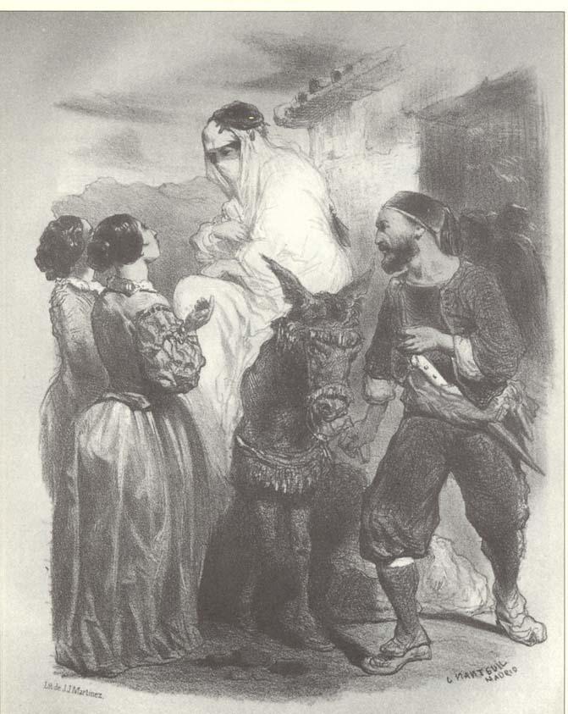
En Barcelona encontramos a las dos últimas mujeres valientes: en los alrededores de la ciudad tiene lugar el apresamiento de don Quijote y Sancho por la cuadrilla de Roque Guinart, con el que establece don Quijote una relación tal de buen entendimiento y simpatía que terminamos llamándola amistad. Muy al principio de ese encuentro hallamos a Claudia Jerónima, que se presenta ante ellos a caballo, «a toda furia», en figura de «mancebo... vestido de damasco verde con pasamanos de oro...» (la mujer en traje de varón es un tópico del teatro de los siglos XVI y XVII —pensemos en Lope y sus seguidores y en el ambiguo juego amoroso que provoca este disfraz en varias obras de Shakespeare—). La muchacha se presenta como hija de un buen amigo de Roque y enamorada de un don Vicente Torrellas, cuyo padre es enemigo del suyo y del propio Roque. Al comenzar su relato habla de «los atropellados deseos», que la mujer, «por retirada que esté y recatada...» pone en ejecución —parece que de este modo ella se justifica, al tiempo que el autor desliza de nuevo su opinión sobre el poder del deseo amoroso y cómo se rinden a él las mujeres— y creemos oír el villancico de célebre estribillo: «Madre, la mi madre, / guardas me ponéis: / si yo no me guardo, /no me guardaréis». En breves palabras cuenta la causa de su desventura, que vuelve a ser un desengaño, pues don Vicente, a pesar de las mutuas promesas que se habían hecho, se iba a casar «con otra» ese mismo día, «nueva que me turbó el sentido y acabó la paciencia». Y, en resumen, decide tomarse ella misma la justicia por su mano, en un caso extraordinario en nuestra literatura clásica, diciendo —más bien parece excusa— «por no estar mi padre en el lugar». Así, cuenta que acaba de dispararle a su prometido «más de dos balas..., abriéndole puertas por donde envuelta en su sangre saliese mi honra» y a continuación pide ayuda a Roque para pasar a Francia y para que defienda a su padre contra la posible venganza de los Torrellas. Intervienen don Quijote, que asegura que él se hará cargo de hacer cumplir «a ese caballero, vivo o muerto, la palabra prometida a tanta belleza», y Sancho, que elogia a su amo y corrobora sus palabras, citando con desarmante credulidad, el último caso de defensa de doncellas (ya sabemos que, en general, no suelen serlo ya cuando las auxilia don Quijote), el de la hija de La dueña Dolorida. Roque, «admirado de la gallardía... y suceso de la hermosa Claudia», claro está, no les hace caso y se marcha con ella al lugar donde ha quedado tendido don Vicente; lo encuentran acompañado de sus criados, aún con vida, y se aclara que no le era infiel a su amada. Como en el caso de Basilio y Quiteria, se dan “in extremis” la mano de desposados, aunque aquí no hay “industria”, sino dolorosa realidad: muere el caballero en brazos de su esposa y matadora, que se lamenta a cada paso de su acción, nombrando en el breve planto «la fuerza rabiosa de los celos» —el narrador insiste, al terminar la historia, en sus «fuerzas invencibles y rigurosas»—. Ella le dice a Roque Guinart que quiere irse a un monasterio, decisión que él le alaba, mientras le asegura que defenderá a su padre, Simón forte, como le ha prometido. Y así acaba lo que sabemos de Claudia Jerónima, desdichada por su arrebato que ha causado la pérdida de su amante y también —esto ya lo añado yo— porque el único destino honrado que reserva su tiempo a una mujer como ella sea el encierro de un convento.
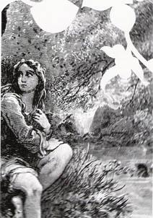
En el puerto de Barcelona, tras el único combate verdadero que presencia don Quijote, y en el que no interviene, encontramos a Ana Félix, la hija de Ricote, el vecino morisco que, en hábito de peregrino alemán, Sancho había encontrado al dejar la Ínsula. Acababa de tener lugar la expulsión de los moriscos, suceso que tuvo enorme importancia no sólo para los expulsados (oigamos parte de la queja de Ricote, cuando le cuenta a Sancho sus desventuras: «Doquiera que estamos lloramos por España... es nuestra patria natural... agora conozco y experimento..: que es dulce el amor de la patria»), sino para la sociedad española en su conjunto, que perdía una considerable riqueza, tanto cultural como económica (por ejemplo, decenas de campos quedaron abandonados sólo en Levante), pérdida de la que no se fue consciente, en general, y de la que no se repondría jamás, como había ocurrido a finales del XV con la expulsión de los judíos sefardíes. La hermosa morisca se nos presenta en traje de varón, como antes Dorotea, Claudia y la hija de Diego de la Llana (en un episodio en la Ínsula que, aunque tiene mucho de divertimento, como otros sucedidos allí, no es tal para esta pobre doncella, a quien su padre guarda encerrada en su casa desde que murió su madre —la de ella—, ¡hace diez años!). Uno de los turcos —en realidad «renegado español», se dice luego (como lo era el eficaz auxiliar del Cautivo, natural de Murcia)— le atribuye el cargo de arráez (cuando el bajel es apresado por las galeras barcelonesas, en una de las cuales va don Quijote) a este joven «tan hermoso, y tan gallardo, y tan humilde» que despierta la compasión del virrey; éste le pregunta por su origen y se asombra de oír la respuesta: «No soy turco de nación, ni moro, ni renegado», sino «mujer y cristiana». Pide el mozo que suspendan la ejecución en tanto cuenta su vida y comienza refiriéndose a su «nación más desdichada que prudente» y a su fe, cristiana como la de sus padres, «y no de las fingidas ni aparentes» —esto, con su belleza, es esencial para la simpatía que despierta Ana Félix en sus oyentes—. He aquí el resumen de sus peripecias: la expulsión de España, en compañía de sus tíos, después de la marcha de su padre; el seguimiento, mezclado con los moriscos, de su enamorado, don Gaspar Gregorio; los peligros por los que pasan ambos en Árgel y cómo se las ingenia ella para sortearlos, vistiendo de mora al joven y muy hermoso caballero («don Gregorio queda en hábito de mujer entre mujeres, con manifiesto peligro de perderse») y asegurándole al rey que regresará con las riquezas enterradas por su padre en España, si le da medios para ello; y, en fin, lo ocurrido al llegar a la costa, junto con el ruego de que «me dejéis morir como cristiana». En este punto se da a conocer Ricote, que ha entrado con otros en la galera y se arroja a los pies de su hija, abrazándolos —en un gesto más de servidor que de padre— y sollozando mientras habla. Naturalmente, perdona el general la vida al arráez, y no sólo a él/ella, sino, a instancias del virrey, a los dos turcos que han matado a sus soldados, porque «no se ejecutan bien las venganzas a sangre helada» (¿Quién lo dice?: ¿el virrey, el narrador, Cervantes?). Se deja, de momento, el episodio en estos términos: el renegado volverá a Argel con el tesoro de Ricote para rescatar a don Gaspar Gregorio y, mientras, la morisca y su padre irán a casa de don Antonio Moreno, el amigo de Roque que también había hospedado a don Quijote. Más tarde, después de la derrota definitiva de don Quijote por el Caballero de la Blanca Luna (aunque aún tiene aquél arrestos para decir que se “holgara” de haber tenido él que ir a Berbería, es verdad que enseguida recuerda con desesperación que ha sido vencido y que ha prometido «no tomar las armas en un año») llegará la conclusión: la vuelta de don Gregorio (con el elogio, nuevamente, de su hermosura); el encuentro de los enamorados —«no se abrazaron... porque donde hay mucho amor no suele haber mucha desenvoltura»— y el ofrecimiento de don Antonio, de acuerdo con el visorrey, de hacer las gestiones necesarias para que Ricote y su hija puedan quedarse en España. Lástima —desde una perspectiva estrictamente literaria— que el largo discurso de Ricote, exaltando el heroísmo «del gran Filipo Tercero» y el duro proceder del Conde de Salazar, encargado de la expulsión, (porque «todo el cuerpo de nuestra nación está contaminado y podrido», por lo que no hay que esperar «favores ni dádivas») suene tan poco creíble y enturbie la alegría del final —en cualquier caso, don Antonio irá a hacer «las diligencias posibles» en la Corte—: ¿Tenía realmente Cervantes que obligar a su personaje, un morisco dolorido por el exilio, a justificar, denigrando a su pueblo, la decisión del rey, e incluso la intransigencia con que se había llevado a cabo?; ¿no había otra manera de atajar los previsibles problemas que podría causarle el cuento de los moriscos?
Como conclusión, puede decirse que estas mujeres pueden llamarse valientes porque procuran decidir sobre su propia vida y con frecuencia se apartan del porvenir que otros creen conveniente para ellas; y porque se sobreponen a la desdicha, a la monotonía o a las convenciones sociales para trazarse un destino o para sobrevivir en la adversidad. No son, en definitiva, ni Aldonza ni Dulcinea y conforman en la obra un cuadro de vivacidad extraordinario. En él observamos, como en todo Cervantes, su mirada comprensiva, y a veces irónica, junto a la necesidad de someterse a las limitaciones de su tiempo. En la capacidad del autor para que éstas no se impongan de tal manera que ahoguen la libertad de aquélla radica, ya lo sabemos, la genialidad de El Quijote.

A
urora Saura (Cartagena, España, 1949). Poeta.
Obabakoak-Obaba

ANA BAQUERO ESCUDERO

Si el espectador que ve la película de Montxo Armendáriz no se convierte en lector del libro de Atxaga, origen de la misma, sin duda podría llegar a pensar que la colección de relatos de este último giraría en torno a ese espacio común que es Obaba, de forma más o menos similar a las colecciones de narraciones breves de otros autores como la espléndida Misteriosa Buenos Aires de Mújica Laínez, o más próxima a nosotros Las elipsis del cronista de Escapa. Sin embargo, tal impresión no se ajustaría desde luego a la realidad pues constituyéndose dicho espacio como elemento importante de la obra, no es el único en torno al cual el escritor construye su texto.
Quizá al respecto uno de los mayores alicientes de la presente obra radique precisamente en su heterogeneidad, siendo en todo caso el nexo de unión que se prolonga a través de ella el relieve que adquiere esa antiquísima concepción del arte de narrar historias. En tal sentido el viejo motivo generador de cualquier relato de alguien cuenta algo a otro, se convierte en singular leit motiv a lo largo del libro. Con un hábil dominio del arte de la narración, el escritor nos presentará una serie de cuentos a lo largo de los cuales será habitual el cambio y desplazamiento de voces narrativas.
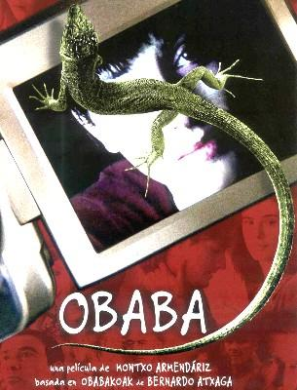
Dividida en tres grandes secciones, tal situación se percibe ya desde el inicio de la primera, pues si en el primer relato encontramos a ese personaje que asume la escritura de unas memorias, para evocar una parte concreta de su pasado, no serán unas memorias sino una carta, el texto reproducido por un narrador-editor en el segundo de los cuentos, relato ambiguo e impreciso y que incita a una nueva relectura para convenir o no, entre otras cosas, su carácter fantástico —una ambigüedad de índole diferente pero que podría ser relacionada con el impresionante relato de Francisco Ayala ‘El hechizado’—. También las cartas desempeñan un papel muy importante en el tercero ‘Post tenebras spero lucem’, cuyo título de por sí es un anticipo del final tan distinto al del guión cinematográfico —la historia de la maestra de Obaba—.
Si estos tres primeros cuentos desarrollan todos unas historias que transcurren en Obaba, en el siguiente, dividido en dos partes a su vez, desaparece este escenario para encontrar a dos personajes femeninos de muy diferente condición, quienes en primera persona reflejan sus personales emociones y sentimientos —el asunto del segundo, ‘Declaración de Marie’, podría ser considerado singular y personalísimo trasunto cargado también de lirismo, de un conocido relato clariniano—.
También en primera persona —esta vez masculina—, aparece toda la segunda sección “Nueve palabras en honor del pueblo de Villamediana”, en la cual Atxaga nos sitúa ante esa vieja situación literaria del extranjero que enjuicia la realidad, aquí del pueblo de Villamediana, desde esa óptica de quien ignora y desconoce dicho espacio. Singular ensartado de pequeñas historias, la mayoría presentan un tono amable y anecdótico, por lo que destaca por contrate, con su efectista final, la de ese singular enano del lugar que ha perdido el juicio. Precisamente esta concepción del género cuento como relato abocado a un final sorprendente será la que domine en la tercera y última de las secciones. No en balde en uno de los apartados —y no se puede dar el nombre de cuentos a todos los incluidos en ella—, los dos amigos protagonistas que han iniciado su viaje a Obaba hablan sobre el género cuento y destacan justamente la necesidad de que un buen cuento tenga un final fuerte. Una forma de concebir el género que hundiría sus raíces en la tradición decimonónica —y no es casual que como grandes cuentistas se cite a Chejov o Maupassant—, de la que Atxaga parece ser tan buen conocedor. Y a este respecto no podemos dejar de recordar al tío del protagonista, defensor a ultranza de la literatura del XIX.
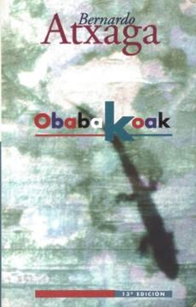
Para acudir a la tertulia literaria organizada por éste, el narrador y su amigo prepararán ese viaje de fin de semana a Obaba. Aunque no es éste el único hilo conductor de esta parte. El enigma del lagarto que ha podido idiotizar a Albino, un antiguo compañero de colegio, al haberle sido introducido en el oído por Ismael, tal como parece desprenderse de la contemplación detenida de una vieja foto escolar, se mezclará también como objetivo en el viaje de ambos. Si este segundo concluye en ese efectista final al parecer tan grato al autor —y no puedo detenerme aquí a analizar su idoneidad—, el primero dará pie a la intercalación de abundantes y muy variadas narraciones. Pues además de las relatadas en esa tertulia literaria en Obaba, los protagonistas encontrarán a un misterioso anciano que se jactará de saber muy buenas historias y a través de quien se incorporará también una narración. Un anciano que en efectista anagnórisis reaparecerá en Obaba, reencontrándose con su viejo amigo, tío del protagonista, y a quien acompaña el ambiguo y tenebroso Ismael. Tradicional manera de atar cabos a la que acompaña a lo largo de toda esta sección, un hábil manejo de la también tradicional técnica de la intercalación de relatos, tan presente en toda una dilatada tradición literaria, pese a su escaso relieve posterior —y en este sentido no deja de ser sorprendente encontrar obras como ésta de Atxaga, o las Michel Tournier, cuya novela El rey de los alisos podríamos relacionar de alguna forma con el tradicional motivo del ‘Sacamantecas’, recordado en Obabakoak—.
A lo largo, por tanto, de ese viaje de la pareja protagonista se irán contando historias, no dependientes —salvo en el caso del anciano—, de distintos personajes episódicos como solía ocurrir en dicha antigua tradición, incluido el mismo Quijote, sino de los propios personajes que las presentan como ficciones creadas por ellos, o como relatos de claro sabor tradicional —vgr. el del mercader—. Y es que en esa intertextualidad defendida en la propia obra que preside Obabakoak, conviven historias de índole muy diferente, si bien es cierto no deja de resultar significativo, un carácter bastante truculento en todas las que dependen del narrador protagonista.
Un carácter sombrío que, a mi modo de ver, es el único que domina en esa interpretación cinematográfica del texto. Frente a la pareja de amigos, en Obaba nos encontramos con el recurso curiosamente manejado por Atxaga en la segunda sección comentada, del desconocido que llega a un lugar y a través de cuya perspectiva se nos presenta el mismo. En este caso un personaje femenino que protagonizará su propia historia amorosa, a la vez que va tomando conciencia de esa misteriosa realidad que para ella representa Obaba. A través de la incursión de dicha figura, se van introduciendo distintas historias todas ellas ambientadas en el mismo espacio y todas ellas unidas por esa tonalidad asfixiante y grisácea que en progresivo crescendo culminan en ese también impactante final. Unas historias que implican una necesaria selección de las insertas en el libro y que desde luego, no reflejan la riqueza y variedad de tono de las mismas. Es evidente que el lenguaje cinematográfico es diferente al literario y tiene sus propias claves; es evidente también que resultaba imposible hacer un trasunto fiel del libro tal como Atxaga lo concibió, pero con todo al menos para quien esto escribe, habría sido deseable que la película se contagiara de esos otros registros amables e incluso líricos o humorísticos que hacen de Obabakoak un texto de enorme y expresiva heterogeneidad.

A
na Baquero Escudero (Murcia, España). Catedrática de Literatura Española en la Universidad de Murcia.
Pasolini:
el misterio, la verdad de la carne

ALEJANDRO HERMOSILLA

A la hora de hablar del cine de Pier Paolo Pasolini todavía es difícil encontrar los adjetivos justos que permitan concebir, dignificar, magnificar o explicar una obra que, a medida que pasan los años, se va mostrando como más personal, cerrada en sí misma, intransferible y únicamente abierta a una lenta, difícil pero poética y sentida comunicación con lo divino. O, al menos, con la más libre, misteriosa e inclasificable de las criaturas que recorren este mundo: el hombre.
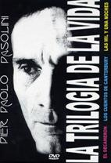
Lejano ya aparece el debate que enfrentó al cineasta, poeta y ensayista italiano con Eric Rohmer acerca de los postulados que debían diferenciar y dotar de sentido al llamado cine de prosa y al cine poético. En realidad, con el paso de los años, y al tiempo que las más temidas profecías de Pasolini sobre la Europa moderna, nuestra sociedad de consumo y el misérrimo estado espiritual del mundo actual se han ido cumpliendo una tras otra con una despiadada exactitud, su cine ha ido poco a poco ganando en consistencia, ha ido despojándose de la acritud de un presente siempre movedizo que no pudo ser justo con él, hasta ir configurándose como lo que realmente es: un auténtico tratado poético-espiritual, casi religioso, siempre vivo y en estado de profunda mutación sobre las posibilidades de amar, de comprensión y de religación con lo sacro de los hombres del siglo XX. Sin olvidar, por supuesto, las condiciones materiales, prosaicas, que determinan la vida de los hombres (y de ahí el feísmo del que muchos acusaron a su cine sin poder atisbar una mirada profunda o dialogante a los desagradables pero tremendamente reales, suplicantes y mendicantes rostros de tantos de sus personajes) que habrían de ser esenciales para la reformulación que la mirada de Pasolini —por momentos abrasiva, comprensiva o totalizadora— mostró del hombre en su dimensión más universal.
Digámoslo ya. A Pasolini no le interesaba la cita, el homenaje o la referencia o ni tan siquiera acercarse a reformular una teoría nueva sobre el arte. A Pasolini le importaban los hechos. Y, en este sentido, ni los ángeles despreciables o malditos, ni los bufones consentidos, ladrones, mujeres adúlteras o burgueses encadenados a la cosificación del trabajo que aparecen en sus películas, se nos aparecen como “tipos” o meros roles funcionales. Al contrario. Ya sea de manera deslavazada, apuntando al caos, al rito iniciático o la historia oculta y nunca escrita del recorrido heroico, los personajes aparecen vivos, frescos, como si fuera la primera vez que los viéramos o si acabaran de nacer, sin que se nos niegue la existencia de una creativa vida anterior que los personajes confunden, transforman y renuevan en su constante y apasionado pasearse frente a la cámara de la vida pasoliniana. Pues esto es el cine de Pasolini —acaso uno de las obras peor vistas y entendidas a pesar de su reconocimiento de todo el siglo XX—: un cine donde gana siempre la vida por encima de la muerte. Y cuando se impone la muerte. Cuando es la muerte la que se impone en su cine (y no creo que haga falta citar de nuevo la celebérrima Saló, el drama crístico del que se ocupó en su, puede que todavía incomprendida, El evangelio según San Mateo, o los fracasos, heridas y terribles destinos de tantos de los personajes de sus películas; véase Mamá Roma o Accatone), lo hace para resaltar lo mágico e imperioso, lo milagroso que tiene toda existencia. Lo hace a través de la carne y el cuerpo que son sustitutos del alma en esta vida pero sin los cuales no podría entenderse ninguna verdad sustancial como, de una u otra manera, entendieron las más preclaras, visionarias y lúcidas doctrinas gnósticas.
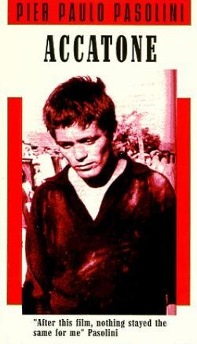
Por ello —a la hora de hablar aunque sea brevemente de la obra de Pasolini— es de destacar que su cine fue prácticamente el único que se atrevió a fusionar dos particularidades de la vida que el catolicismo ayudó a separar y el paso del tiempo ayudó a agrandar —véase el estallido científico, las dos guerras mundiales y toda la curva de pensamiento post-Hiroshima—: verdad y realidad. O realidad y verdad. Y es en la conjunción de estos dos conceptos aparentemente asimilables pero, en verdad, tan difíciles de conjugar en nuestra vida cotidiana desgraciadamente, que la obra de Pasolini toma todo su sentido y comienza a retomar unas dimensiones gigantescas que le han sido negadas a veces hasta la exacerbación o le han sido reconocidas en muchos casos sin advertir dónde radicaba verdaderamente la supuesta genialidad de su cine.
En realidad, esa genialidad está ahí y radica en esto. No en buscar o explorar la belleza a partir de su abstracción y condensación siempre perturbada o dirigida por la mirada humana. Al contrario. Radica —y por ello suenan tan ridículas ahora aquellas voces que se levantaron contra el cineasta italiano tachándolo de escandaloso o el aprovechamiento que hicieron de él ciertas vanguardias sin atender al real contenido de su obra mucho más cercana a un fresco barroco o una clasicidad frugal que goza en entremezclarse con lo real y lo grotesco que al llamado cine de arte y ensayo— en haber descubierto la inalienable belleza de lo real. En haber sabido entender lo real en toda su medida —desde el exabrupto, el uso vulgar del lenguaje, el bostezo, la sonrisa o el charco preñado de suciedad y estiércol ubicado en un pantanal— como una fuente de poesía y de belleza donde se revela lo divino y, por tanto, nace y se abre la verdad como un todo incontestable que alberga al hombre en su seno tal y como lo hacen las melodías de Johann Sebastian Bach que, ubicadas en algunos fragmentos de su cine, permiten al espectador ubicarse en el manto perfecto —siempre a partir de lo real, sea esto más o menos grotesco— de su cine para, con un espasmo y sin sonrisas, asistir a los misterios siempre velados y ocultos de la creación. De lo divino jamás distanciado de lo humano tal y como lo humano no puede ni ha de estarlo de lo natural.
Desde ahí se construye el cine de Pasolini. Justo desde ahí. Desde la belleza de lo real. Sin eludir los clivajes —utilizando la terminología de Julia Kristeva—, la sangre que menstrúa el mundo cada cierto tiempo para poder recomponerse y rehacerse y sin negar que esta sangre es la mayoría de las veces la de los asesinatos, el sudor, la fuerza y el inútil coraje que invade a tantos de los personajes —más bien personas auténticamente reales— de Pasolini. Porque el cine de Pasolini es así. El testimonio de un hombre que fue un profundo amante de la vida y que, por tanto, desarrolló un intenso amor no ya hacia la clase proletaria sino al comportamiento tipificado y ya establecido por la eclosión de la sociedad burguesa de las clases más bajas de la Calabria, Nápoles; de esa Italia del Sur donde a pesar de su aparente aislamiento, fealdad y falta de compromiso, Pasolini descubrió que habitaba la verdadera vida de su país, donde se aunaba la tragedia y la poesía de forma tal que ni siquiera la aparente violencia que la recubría le apartó de vislumbrar en los delincuentes, matronas y advenedizos que la poblaban un auténtico magma de todos los colores en los cuales se ponía de manifiesto a todas luces las más procelosas mentiras de la sociedad de consumo, su auténtica realidad, de donde Pasolini supo extraer la influencia y las fuerzas necesarias para dar sus primeros pasos por el cine, teniendo en cuenta que, en verdad, tantas veces el delincuente o el asesino, el estafador y el clásico ladrón de guante blanco italiano, no eran sino formas sumarias, un trasfondo y un velo movedizo que no permitía observar el primer crimen social (origen de lo cultural) cometido con anterioridad que salvaguardaba a las clases burguesas en sus recintos cerrados (véase Teorema) y dejaba a la intemperie, a la más rancia e incolora vida asesina, a las clases desfavorecidas de una sociedad que sin ellas —las clases populares y, supuestamente, agresoras y agresivas de la sociedad— no tendría signos algunos de identidad.
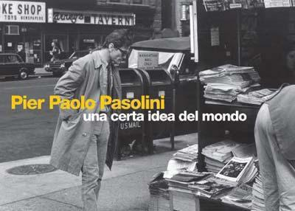
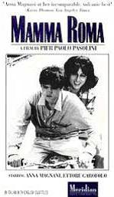
De hecho, el que su cine no haya tenido prácticamente continuadores, el que resulte difícil de homenajear o incluso citar (más allá del sencillo, sentido y logrado homenaje de Nani Moretti en Caro Diario, los ya consabidos puntos de contacto de la primera época de Pasolini con el neorrealismo italiano o de los inevitables —aunque aparezcan ocultos a primera vista y lleguen desde diferentes lugares a los mismos puntos de vista— vínculos entre su cine y el de Cronenberg), creo que se debe a la miopía con que se ha leído su acercamiento al vulgo, a la denostada plebe, su magnificación sin engreimientos y desnuda de la vida campesina y las pandillas y el punto de vista— como hemos dicho antes, muy próximo al gnóstico— desde el que se acercó a las relaciones entre el cuerpo y el hombre, la carne y la tierra y las dimensiones simbólicas de ambas aunadas de una manera íntegra y sin separaciones a la historia de lo espiritual. A la manifestación de lo divino recreándose a su gusto y juguetonamente, como los ojos de un niño, por todas las facetas de lo vivo, de lo existente. Por ello —y parece mentira que haya que recordarlo otra vez o afirmarlo con rotundidad— contemplar el cine de Pasolini, es —como sucede siempre que nos asomamos por el vientre primero que engendró la cópula de este mundo, cuando nos perdemos por él sin atender a premio, castigo o consecuencia alguna— contemplar el rostro primero, verdadero y real de este mundo. La faz de la poesía. Su génesis. O lo que es lo mismo: observar la problemática del hombre, su nacimiento, su lento y tantas veces cruel caminar, no como querríamos que hubiera sido, como ilusoriamente lo hubiéramos imaginado, sino tal vez como fue en realidad. Sin falsos diletantismos y huyendo de aquellos tratados de moral que utilizaron el nombre de Dios en vano para elidir narrar la primera historia violenta, la primera muerte y asesinato que forjara los límites de lo social, delimitara los territorios que separaran al hombre de su dimensión mítica y ancestral. Así es el cine de Pasolini. Ni tan siquiera como la navaja de Buñuel. Más bien como la sangre vertida del famoso ojo andaluz. Eso es. Un recorrido por la mano que tiende la navaja del ojo hacia la sangre y de la sangre directamente hacia el culpable del primer asesinato: una búsqueda sin manipulación alguna, directa y frontal por atrapar el nombre del diablo, primera religión o Estado que intentó suplantar a Dios en vano, que pensó conocer el nombre secreto de Dios y lo utilizó para cometer su definitivo asesinato. Directo a reformular e inquietar la aparente santidad de las naciones cristianas, su pulcritud, para comenzar a repensarlas desde la historia del incesto original que pudo ser la procreación y la sangre de inocentes (los delincuentes y ángeles exterminadores de tantas de sus películas o, mismamente, tantas y tantas colonias africanas a las que Pasolini pensó dedicar una de sus particulares revisitaciones de los mitos trágicos) que hubo que exterminar o marginar para conformar la magnificencia de los estados occidentes, sus catedrales y aceras aparentemente ajenas a conflicto alguno entre castas, tribus, rivales y muy alejadas ya de considerar al brujo o al chamán como algo más que un mero referente exótico donde pudieran mirarse para saber quién son.
Eso es el cine de Pasolini. La poesía de los panes, el aliento de las calles, los rostros serenos, afeados pero rotundamente sinceros de la multitud. Y esta es la realidad de la que se ocupa, cercana en tantos aspectos (y para esto basta repasar sus puede que fallidos, sí, pero, en verdad, fascinantes y muy personales acercamientos a las génesis de lo trágico que son sus particulares visiones de Edipo rey y Electra) a la transitada por René Girard en sus polémicos tratados antropológicos acerca de los rituales de violencia en las sociedades arcaicas y míticas y la mecánica de exclusión, de disuasión y castigo de los chivos expiatorios (inmigrantes, vagabundos) de nuestras sociedades. Un cine que intenta delimitar el momento justo en que del árbol de manzanas frescas situado en la anciana historia de la humanidad, un portavoz de la comunidad, un soterrado enemigo de la abundancia, la frugalidad y la diferencia, decidió acaparar los frutos en su capazo y morderlos hasta dejarlos secos, acabando con esa edad del oro del hombre que, de vez en cuando, atisbamos a observar al trasluz y perfectamente soterrada, al tiempo que nos maravillamos con ella, en, por ejemplo, ese hermoso, real y grandioso fresco —precisamente gracias a sus imperfecciones y errores— que es su, así llamada, Trilogía de la vida (particular y, en mi opinión, muy ajustada y sincera revisitación —a tono con los intereses de Pasolini siempre en constante lucha con el descrédito que en la Europa post-68 comenzaban a tener palabras-síntoma como “inocencia”, “amor” o “creación”— de El Decamerón, Los cuentos de Canterbury y Las mil y una noches).
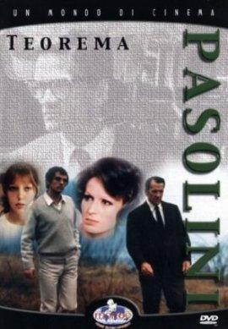
Un paseo mortífero hacia el recuerdo. Hacia esa Europa deseosa de olvidar su constitución violenta, sus cruentos hechos y que sólo podrá reconocerse, salvarse a sí misma a través de una gnosis que, por ejemplo, el cine de Pasolini intentó ser. Lejos, y aunque esto parezca mentira, de todo apocaliptismo. Forjando las tenazas que unen al hombre a la realidad. Desde el optimismo. El buen vino. La magia de la música o el lenguaje italiano que no necesita acompañamiento alguno para deslumbrar, para asombrar. Desde el diálogo, como ese fascinante recorrido —más allá de El Satiricón— que realizaran cuervo, vagabundos y caminantes en su fascinante Pajaricos y pajarracos que aún, hoy, no deja de asombrar por su agudeza al descifrar las claves del futuro de la Europa recién salida de las guerras o su querida Italia, en trance inminente de desplegarse y sumirse en el olvido de sí misma, ajena a todo lejano esplendor y dispuesta a ser fagocitada por los nuevos emperadores (dígase el caso, en estos tiempos, Berlusconi) del circo eterno y continuo de su historia.
Esa es la grandeza de Pasolini. Como la de su admirado Giotto. Como la de los grandes santones de la historia, los anónimos escritores de los evangelios apócrifos, el siempre sorprendente por veraz y sufrido Rublev, o la magia que emana de los gestos de los personajes de Velázquez o de los cariacontecidos rostros de las escarpadas figuras retratadas por El Greco. Su grandeza y su verdad única e irrepetible y que aún hacen válidas aquellas emotivas palabras de homenaje que Alberto Moravia le dedicara el día de su cruenta, deshonrosa muerte pero letal y exacta como la de todos los hombres valientes. La grandeza de haber necesitado únicamente una cámara, la compañía de unos cuantos leales actores (entre los que destaca el único e inconmensurable rostro de sus filmes, el grandísimo y mal aprovechado por el resto de directores, Ninetto Davoli) que trabajaban con él, más como una caterva teatral o un grupo de amigos enamorados del talento de su director que por intereses profesionales o monetarios, y la voluntad de no traicionarse a sí mismo, para dejarnos una obra, sí, puede que irregular pero que intuyo que el paso del tiempo va a ir magnificando, mimando y encumbrando hasta los altares donde deben encontrarse los escasos hombres que han merecido el título de artistas.
Aun a fuerza de ser extenso y reiterativo, sí que me gustaría decir, a modo de conclusión, que tal vez, a día de hoy, y dada la crudeza del cine de Pasolini, dada la radicalidad de sus planteamientos, parezca retrógrado volver de nuevo la atención sobre uno de esos escasos hombres que aparecen de tiempo en tiempo y casi por una suerte de destino milagroso consiguen que el verbo se haga carne y ejemplificar una actitud intachable tanto en su vida como en su obra —o al menos sin contradicciones entre ambas—. Pero lo cierto es que, a día de hoy —y dada la escasa atención que las nuevas generaciones de cinéfilos europeos le otorgan, puede que removidos en busca de la nueva joya cinematográfica venida de Oriente, acotados en un reflujo constante que obliga a revisitar una y otra vez los films de la nouvelle vague o incidir una y otra vez en los ya consabidos y admirados genios del cine actual, Lynch, Kierostami, Kaurismaki, etc— si Pasolini yace un tanto en el olvido o la indiferencia más absoluta, considero que es más debido al supremo grado de atrofia intelectual y cerebral que recorre el tiempo justo y exacto de nuestras sociedades modernas que a causa de la misma obra de Pasolini. De hecho, Pasolini siempre fue consciente de esto. Y estoy seguro que no se sentiría sorprendido para nada, al observar cómo su obra —a medida que va pidiendo a gritos una revisitación constante y es exigible su visionado si se quiere comprender el por qué hemos llegado a nuestra situación actual— va apartándose del ojo tanto de intelectuales como de curiosos del cine en general. Va quedando cada vez más confinada al territorio de una rara avis. En un terreno indefinido entre el cine de culto y el spaghetti-western, entre la obra canónica —Dreyer, Fellini, Welles— y la mera curiosidad apetitosa —Waters, Carpenter, Taviani—.
Y esto no es por otra cosa, sino porque en el fondo de la obra de Pasolini late el grito compungido, airado —asimilable con el que pronuncia el enigmático personaje interpretado por Franco Cinti en Pocilga— de todos nosotros reconociendo a voz en grito por una vez que bajo nuestro actual confort, bajo nuestra aparente inocencia, laten la muerte de todos los hombres que nunca pudieron penetrar las fronteras. Las muertes del hambre, de la espada y la ruindad. Y, de una u otra manera, todos —en un tiempo ancestral y mítico que se repite hasta llegar al presente— hemos y seguimos colaborando a ello. Porque la obra de Pasolini es directa como la verdad. Fácil, mucho más fácil de comprender de lo que parece. Como su Cristo. Esa paloma mensajera que trajo un mensaje que, a día de hoy —y basta de nuevo acercarse a los oscuros motivos que pudieron decretar la muerte del cineasta— tampoco sería permitido: la necesidad imperiosa de que llegue el día en que el hombre se enfrente a la ley, la retuerza y ésta quede asfixiada por su propio yugo. La irrefrenable necesidad porque el hombre acabe, al fin, imponiéndose a la ley sin necesidad de derramar sangre alguna y comience a mirar, a observar por una vez ese milagro que es la existencia y nuestro mundo con el mismo amor con el que, acaso, pudo ser creado por Dios. Con el mismo amor radical con el que Pasolini construyó toda su obra para no dejar indiferente a nadie. Al contrario. Para poder testificar ante Dios el día de su muerte que nada humano, ni siquiera el dolor de los otros, le había sido ajeno, y ahí estaba su arte —ese arte que nos legó y del que todos podemos disfrutar— para ratificarlo. Para que nadie, al fin, volviera a tomar el nombre del arte y el amor en vano a costa de morir sepultado en sus propios vómitos. El vómito y la diarrea de la ambición que corroe, envenena y sepulta a tantos hombres de buena voluntad en las policlínicas, policiales y ajenas a todo sentido común sociedades de nuestra Europa moderna.

A
lejandro Hermosilla (Cartagena, España, 1974). Doctor en Filología Hispánica por la Universidad de Murcia.
Pedro Almodóvar: aprender regresando

ÁNGEL MANUEL GÓMEZ ESPADA
[Fotos: María José Redondo]

Si Pedro Almodóvar, en sus últimas películas, está ajustándose cuentas consigo mismo sólo lo sabe él. Se lo hubiéramos preguntado el pasado día 13 de marzo en Madrid, fecha que eligió para mostrar en rueda de prensa a su última y hermosa criatura, Volver, pero los periodistas son de lo que no hay, y prefirieron acudir con muñequitas con tanga, reporteros del pseudocorazón y argentinos de pelo lacio y tan pagados de sí mismos como sólo ellos son capaces de estarlo, casi como los marbellíes estuvieron en su día de Jesús Gil, enamorados y frenéticos argentinos adictos al show cé-qu-cé.
El hecho es que, gracias a la amabilidad de la productora El Deseo, estuvimos allí, disfrutando como enanos de Volver. De una obra de buen gusto, un homenaje a la España de los pequeños pueblos, a la España de las supersticiones, a la España que fue siempre el germen de lo que hizo rica a la literatura latinoamericana del siglo XX, con ese gran invento de merchandising que se llamó realismo mágico. Y, es cierto, buenas concomitancias que hay, pues no pasa mucho tiempo en la que los espectadores que hemos tenido el inmenso y deleitoso placer de disfrutar de Pedro Páramo recordemos ciertos aspectos de Comala, y los comparemos con esos molinos gigantes de viento modernos que adornan La Mancha actual, por la que se dibuja tan extensa la sombra de El Quijote. Sólo que en esta ocasión, aunque suene ridículo, el protagonista cervantino no es Alonso Quijano, sino Teresa, la mujer de Sancho, mujer manchega y abnegada, que ve cómo su marido se marcha en busca de aventuras, desterrándola a una soledad tragicómica, como sólo puede serlo la soledad femenina, cuando le quitan todos los roles y sólo le queda desarrollar el de madre. Porque le han robado el papel de amante y casi el de esposa.

De la soledad femenina habla Volver y lo dijo Pedro Almodóvar en la rueda de prensa:

Era de una enorme ayuda que las actrices convivieran con el origen de sus personajes y con los habitantes de la película. Y daba gusto pasear por esas calles desiertas manchegas cuando terminábamos, porque era un reflejo también de la película que habla de la soledad femenina, de esas mujeres que, como Agustina, se quedan ahí y que una vez que han cuidado a toda la familia, se quedan solas en esos patios abandonados y enormes.

Ese personaje fundamental en Volver, el de la vecina, que conoce secretos que son irreconocibles para las propias hijas, es el de las vecinas de los pueblos, las que te cuidan y te dan sin pedir nunca nada a cambio, las vecinas de puerta con puerta, que crean lazos tan invulnerables como los de la familia. A veces, mayores. Los que hemos pasado mucha de nuestra infancia en pueblos o en ciudades pequeñas que comenzaron a despertar a finales de los ochenta, como bien puede ser Albacete o Ciudad Real, ciudades manchegas, pero también Murcia o Almería, más del sur, pero tan rurales como los paisajes que pinta Almodóvar en Volver lo hemos vivido. Todos tenemos alguna vecina en nuestra mente que nos recuerda a Agustina. Puede ser María, que antes de que nos bajáramos del coche ya estaba repartiéndonos en bolsas diferentes verduras y frutas y que entraban en casa antes que las maletas y te llenaban de besos sonoros, como esos besos sonoros de Agustina, que parecen besos escandalosos y de artificio, besos de cine, pero que son reales y sinceros. O puede ser Antonia, la que siempre cuidó de la enfermedad de tu madre cuando estábamos en época de exámenes y se quedaba sola, y se pasaba a nuestra cocina por las mañanas para que nuestra madre no desayunara sin nadie con quien hablar y pensando en esa soledad propia de la casalinga de la que habla Almodóvar al referirse a Raimunda. Esa maruja que ve que su mundo es un caos y que sus ilusiones están demasiado lejos como para parecerse a la realidad, como lejos están las estrellas o la buena suerte. Pues, como decíamos, Agustina es la vecina que hace todo por los demás, que habla más con la tía Paula, su vecina, que con su propia hermana. Es una vecina que perfectamente, como hemos dicho antes, podría figurar en la nómina de vecinas de Comala que el hijo de Pedro Páramo se va encontrando. Tan preocupadas de saber de los demás (más por aburrimiento que por curiosidad) no saben nada de su propia vida, a la que le dan un sentido atendiendo a los otros y despreocupándose de sí mismas, muertas en vida como las muertas que no quieren creerlo en Comala. La negación de la muerte en Comala, como la de Nicole Kidman en Los otros, un film que aborda lo absurdo de la muerte y, sobre todo, lo absurdo de su negación, que lleva al ente humano a un plano de no saber diferenciar en un momento dado, en qué mundo está ni cuándo ha pasado la frontera, se ha subido a la barca carontina sin darse cuenta y ha borrado de su mente el proceso con una naturalidad pasmosa.
Agustina es el personaje que se muere en silencio física y psicológicamente, que tiene el cáncer real, tangible y el cáncer de la duda, y a la que ambos dinamitan inexorablemente, porque la duda, el no saber la verdad de lo que le aconteció a su madre es algo que la mata por dentro. Sus gritos de auxilio no son escuchados por Raimunda, ajena a supersticiones. Y es cuando se presenta también otro de los grandes temas de Volver: la maternidad. La figura de la madre que es fundamental en toda la obra de Almodóvar, de la relación materno-filial como eje principal de la vida. Raimunda odia a su madre porque, cuando más la necesitaba, ella no la apoyó y esa ignorancia de la mujer frente a la sabiduría de la madre es lo que Raimunda no le perdona a su madre. Y la historia se repite. Raimunda ve cómo su hija es acosada, pero, a diferencia de su madre, ella defenderá a su hija hasta las últimas consecuencias.

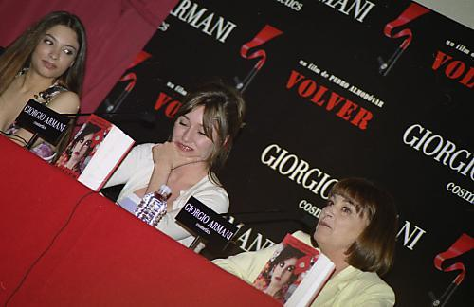

Pero también es fundamental el papel de la abuela. La Carmen Maura de Volver estrecha un lazo mágico con su nieta, como el que anteriormente había establecido Chus Lampreave con su nieto en ¿Qué he hecho yo para merecer esto? Algún crítico ha destacado esos momentos como los mejores del film. Se crea entre la nieta, Paula, y la abuela, Irene, un vínculo especial, que sirve de enlace para el futuro encuentro con Raimunda. Ese vínculo tan especial que se da entre nietos y abuelos y que se convierte en inseparable para siempre, justo cuando Paula más lo necesita para entender ciertos comportamientos de su madre que le son ignotos.

PAULA: ¡Abuela!
(La abuela aparece por un lado, debajo de la cama)
ABUELA: ¡Estoy aquí!
PAULA: ¡No te muevas, ni me hables, que está mi madre!
ABUELA: ¡Ya la he oído!

Durante la rueda de prensa, a este respecto Pedro Almodóvar confiesa que se sirvió del personaje de Anna Magnani en la película de Visconti que aparece en una de las últimas escenas, cuando la abuela Irene está feliz y en silencio, sola, cuidando de Agustina, que también se ha quedado sola y que cree en ella porque cree en los muertos y para ella es tan natural que la cuide, como cuidaba a la tía Paula. La abuela lee los subtítulos, quizá ni eso, pero a pesar de su soledad se la ve tan completa y plena como es Agustina ante el reencuentro y la certeza de que por fin sus gritos del alma serán remediados, pues Irene disipará con su relato todas las dudas que antes la mortificaban y tendrá una muerte placentera, como Dios manda. En palabras de Almodóvar:

La referencia a Anna Magnani y a Bellissima de Visconti, tiene que ver con la maternidad, porque nuestra película habla de la maternidad, de diferentes maternidades. La máxima expresión de la maternidad para mí es Anna Magnani en combinación negra, de tirilla, sacudiéndose la cabeza y el pelo con una expresión de desesperación, de rabia y de disposición para vivir porque, al día siguiente, tiene que superar muchas cosas. Es una mujer escotada, llena de vida, llena de problemas, pero a la vez llena de coraje. Es la imagen de la maternidad, en la que también estaba inspirada Raimunda. En la proyección de Bellissima, que Carmen Maura ve con subtítulos, hay una sutilidad, que es cuando la madre y la hija vienen hartas de caminar por esas calles, de gastarse el dinero en profesoras de canto, de baile, de dicción, profesoras imposibles, y el padre coge a la niña con un amor absolutamente personal y la sienta en la mesa y Anna Magnani está de pie mirándolos y pensando que no puede más, con el sufrimiento a costa de la niña y está pensando eso. En su mirada, lo que me viene muy bien para Volver, no hay sospecha (no digo que Visconti tuviera ninguna intención a la hora de realizarla, ninguna intención como yo se la atribuyo), pero hay algo en la mirada de Magnani que podría sugerir que entre el padre y la niña hay algo más que amor filopaternal. Es como un golpe de viento. Pero hay algo lúbrico en ese encuentro, y que lo dejo como en un quinto plano, pero, si me apuras, hay como una intención de incesto en esa escena y que me sirve para depositar esa escena en la película.

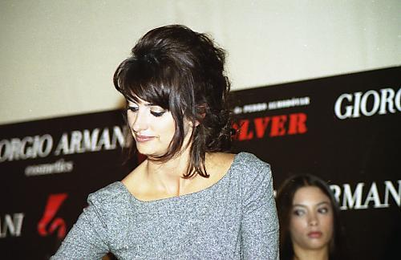

Hay en esa comparación del director con el viento una referencia al viento manchego y terrible, viento que azota porque no tiene donde frenarse y que arrasa, mueve contenedores y se mueve a sus anchas por las calles desiertas de los pueblos, que es otro de los grandes subtemas: el de las supersticiones. Las supersticiones, que se ven en algunas películas de Pedro Almodóvar, como en Tacones Lejanos o Hable con ella, y que en Volver son motivo de mirada irónica por parte del director. Raimunda comprende rápidamente qué suerte ha corrido su madre, hecho que pasa desapercibido para Lola y para su sobrina. Y la madre de Raimunda se aprovecha de esa superstición de los pueblos, sobre todo del pueblo en el que ha vivido, tan incrédulo para unas cosas y tan crédulo para otras, para los hechos más inexplicables, como la muerte.
Pedro Almodóvar asegura que esa predisposición ante la muerte, de ese prepararse en vida para lo inevitable y lo eterno es algo que siempre le ha producido admiración. Asegura que:

Quería homenajear a mis paisanos en este sentido, porque me parece admirable. Cuando Blanca va a limpiar su propia tumba en vida, eso es algo que yo he visto. La gente se compra su terreno, lo cuida en vida, como si fuera su casa (y va a serlo realmente). Esa relación me parece admirable y algo de esa naturalidad me ha quedado impregnada.

El tema de la muerte es el tema principal, según aseguró el director. Como durante toda la obra de Almodóvar, la muerte está muy presente en esta película. Y la catarsis que los personajes viven a través de ella. Sucede en Todo sobre mi madre con la muerte del hijo y del padre y la llegada del nuevo hijo de Cecilia Roth, que proviene también de otra muerte. Sucede en Tacones lejanos, con la muerte de los heterónimos del juez que encarna Miguel Bosé, con ese matar para siempre a los personajes creados para vivir una verdadera vida, la suya, la real, no la inventada, la impuesta por las circunstancias. Sucede en Hable con ella con la muerte en vida del enfermero enamorado, con esa entrega que le lleva a darle todo a su amada, hasta el punto de trocar su vida con ella.
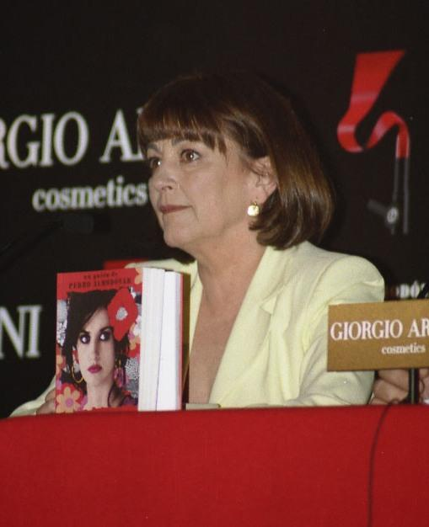
En Volver, todas las mujeres sufren una catarsis, al menos. Desde la nieta a la abuela, que es la que decide regresar para poner las cosas en su sitio, para pedir perdón. Busca esa segunda oportunidad que tantas veces nos es negada y todo lo prepara para ese encuentro con su hija Raimunda. Sufre Raimunda también esa catarsis, el reencuentro y el perdonar, que tantas veces, también, nos es negado. La posibilidad de perdonar al que tanto nos hizo daño, que no siempre es posible. Y ya hemos visto la catarsis de Agustina, de ella ya hemos comentado algo. Esa catarsis de Agustina, tan acostumbrada a la muerte, se culmina en el momento de la muerte de tía Paula, su vecina. Pero dejemos que lo exprese mejor el director:

En La Mancha hay una relación cordial y saludable con la muerte. Lo que hace el personaje de Agustina está más allá de si su madre ha muerto o no, lo que necesita es hacer un duelo y por eso se lleva a la vecina y la instala. Para ella es un momento pleno, que culmina en la escena en la que aparece Sole y le abre los brazos y Sole se refugia y se hace pequeña y le llora en el hombro. Ahí es una mujer plena. A través del duelo de la tía Paula ella está llevando a cabo el duelo de su madre, que era algo que necesitaba para ser casi feliz.

La muerte, en definitiva, que rodea toda la película, pero que es vista desde los ojos de la gente de La Mancha, de los lugareños. Y que está fuera de toda lógica actual, fuera de la disciplinada civilización ficticia que se ha construido en las ciudades, en nuestro afán de impersonalizarlo todo y volverlo tan higiénico hasta hacerlo aséptico, convertir lo que siempre fue ritual en un hecho insensibilizado, pasteurizado.

Creo que en mi pueblo ya hay un tanatorio, pero la gente sigue muriendo en su casa y sigue siendo velada en su casa. Probablemente sea una costumbre que se vaya imponiendo con el tiempo, la del tanatorio, pero le quitaría esa parte de privacidad que tiene el duelo en la propia casa. (…) Y este rito, tan extenso, es algo que en el tanatorio desaparece. En el tanatorio no te dejan llevar un hornillo ni ofrecer caldo a los que vienen. Ella (Agustina) tiene preparado en su cocina, aunque no se vea mucho, un gran cocido, con su caldo, con muchas botellas, porque los hombres beben mucho. Y así, pasadas las horas, la gente se relaja y empieza a hablar de otras cosas más carnales y se ríen, y hay una especie de catarsis que se da en los duelos domésticos que es imposible en los tanatorios. Esto lo explicó muy bien el otro día Juan José Millás en el periódico a través de mi hermana. En mi tierra es una costumbre muy arraigada y no creo que desaparezca. Además, les hace mucho bien a los vivos esa última despedida, que no es tal, porque dentro de dos días estarán limpiando sus tumbas y se verá que los muertos conviven del modo más natural, sin caer ni en esoterismos ni en hechos paranormales. De un modo natural, que es el modo que tenemos también los vivos de no quedarnos solos, recordando a nuestros muertos.

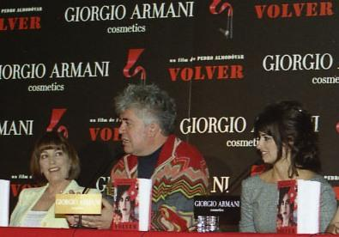
Tan importante para el director como el tema de la muerte será la infancia, a la hora de realizar este film. La infancia es el terreno en el que comenzamos a descubrir la muerte, aunque la veamos con unos ojos diferentes, inexpertos. El niño mira a la muerte como una novedad, pero también como una anomalía, como algo que no entiende. Es una extraña que presenta, repentinamente, sus credenciales, para quedarse con nosotros, a nuestro lado, ya para siempre, hasta el final, para recordarnos nuestra levedad y nuestra gravedad. No podemos dejar de mencionar aquí unos versos de ‘En mitad de la noche’, de Eloy Sánchez Rosillo, que ilustrarán mejor lo que pretendo decir:

Sin duda,
algo extraño ocurría. Asustado, confuso,
llamé con insistencia a mi madre, mas nadie
acudió de momento. Porfié, y al fin vino
a mi cuarto, afligida, la sirvienta, y después
de acariciarme un poco y abrazarme, la pobre,
me dijo como pudo que mi padre había muerto,
que había muerto hacía un rato, de repente.
Contaba
Siete años yo entonces y tenía mi padre,
Cuando murió, la misma edad que tengo ahora.
Casi cuarenta años han pasado y aún
Respiro aquella angustia. Mientras mi mano intenta
Escribir estos versos, voy viviendo de nuevo
Los momentos terribles de esa noche remota.

Por eso, precisamente, Almodóvar se recubre en Volver con el paisaje de su infancia, con los personajes con los que compartió aquellas primeras experiencias. Era necesario, con todos los peligros que eso conllevaba.

A la pregunta de cómo me siento tras la película, pues la verdad es que me he quedado, en el mejor de los sentidos, más frágil que cuando empecé a hacerla. Como más blandito. Hay una zona de mi vida que estaba un poco rígida y después de esta película se ha relajado un poco, de un modo saludable. Yo no hago películas para solucionar mis problemas. Al contrario, las hago para que sean un revulsivo en mi propia vida. Pero cuando empecé Volver no podía ni imaginar que fuera recorriendo los lugares de mi infancia y que fueran apareciendo todos esos personajes que pasaron por mi infancia. Por eso me resulta tan difícil regresar a La Mancha, y por eso casi nunca voy. Allí sigo sintiéndome un niño. Me fui de allí con ocho años. El que vuelve no es un director aclamado o vituperado internacionalmente, sino que vuelve ese niño. Al rodar, transcurría todo en lugares que ese niño había conocido y con personajes que él conocía, pero no estaba previsto que el rodaje me iba a producir tal cantidad de sensaciones y emociones. En cada patio de cada casa manchega hay un pozo y es como si se hubiera abierto el brocal del pozo y haberme encontrado con unas emociones que son positivas para mí, pero que me hacen más frágil y vulnerable. Entre esos recuerdos, me trae sobre todo el de mi padre y me los trae con una fragilidad que yo pensaba que había superado, y no era así. De cualquier manera, todo esto es grato.
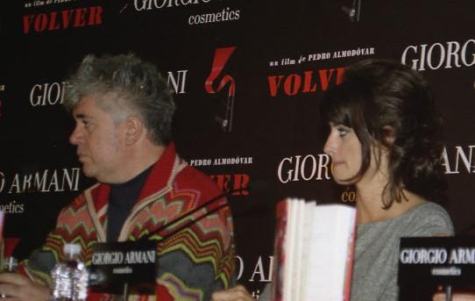
Y, sin embargo, el germen de Volver nació hace mucho, y tan alejado de La Mancha como puede estarlo el propio director manchego de la lista de realizadores favoritos de Monseñor Rouco Valera. El germen nace de una de las historias que narra Marisa Paredes en La flor de mi secreto. Dice Almodovar al respecto:

En principio, el tema se me ocurrió cuando estaba rodando La flor de mi secreto, otra película manchega. Era una de las historias muy negras que contaba Marisa Paredes y que transcurría en Puerto Rico. Se trataba de un señor al que lo había dejado su mujer para siempre y se había ido y él no tenía modo de verla ni de comunicarse con ella. Entonces, con esa espontaneidad tan portorriqueña, se le ocurrió que el mejor modo para verla sería matando a la madre de ella porque así ella iría al funeral y él tendría la oportunidad de hablar con ella y decirle cuánto la echaba de menos.

De cómo ese pequeño motivo desató Volver. Es una historia muy larga, que el director tuvo a bien desmenuzar durante una de sus intervenciones. Hasta que en sus notas apareció el momento clave, que es el personaje de Carmen Maura, el de la abuela:

Desde el momento, hace dos años, tras Todo sobre mi madre, que la vi como a un fantasma, esa mujer me fagocitó toda la película, y descubrí que la historia que quería contar era la historia de esa madre que volvía para solucionar su pasado.

Por último, destacaremos que Volver sobresale, sobre todo, por ser una película coral de actrices. Donde el trabajo de cada una queda perpetuado en la retina, pues es un trabajo muy visual, como la mayoría de las películas de Almodóvar. Los silencios en Volver son fundamentales para impactar y emocionar al espectador. Resulta curioso como un film con un guión de casi doscientas páginas tenga sus momentos más emocionantes en ciertos gestos de las actrices. Por mucho que el director haya pensado, ese instante es obvio que no puede darse sin las actrices, y eso es algo que Almodóvar tiene presente cuando habla de ellas:

Ella (Penélope) ha trabajado mucho. Para hacer una frase como: “No puedo... Remotamente” le ha costado meses de ensayo, porque no encontraba el ritmo adecuado para decir “remotamente”. Yo estaba dispuesto a renunciar a la frase, pero ella no. Hasta que un día en la oficina lo hicimos oyendo un pitido y así encontró la pausa para que pareciera manchega. He tenido mucha suerte con todas las actrices. Y con mi hermano, naturalmente. Volver es una película de actrices y sin ellas, por tanto, no existe. (…) De pequeño era muy mitómano. Hay una canción de Chavela Vargas que dice: “Antes de conocerte, te adiviné”. Y mi primer recuerdo del cine eran los cromos de los chocolates, unos cromos muy grasientos que yo coleccionaba, sin saber apenas el mundo que representaban. Eran cromos con colores primarios de las estrellas de Hollywood. Y sentía que, de alguna manera, yo pertenecía a ese mundo, y que me parecía mucho más real que el que cuento ahora en la película: las vecinas, mi casa, el de mi madre, mis hermanas… Desde ese momento ya lo intuí; y, con el paso del tiempo, quise ser actor porque pensaba que ellos hacían las películas. Cuando descubrí que había un señor que se ponía detrás de la cámara, con quince o dieciséis años vi que ése era mi sitio. (…) Lo que quiero decir con una explicación tan larga es que mi vocación es ser el primer espectador que tienen los actores. Y eso es un absoluto privilegio. El director es la primera persona que ve los milagros que ocurren con algunas de esas películas. Eso me ha pasado en esta película con las actrices. Ha sido un verdadero placer verlas trabajar, a cada una de ellas. Y es un placer que crea adicción.

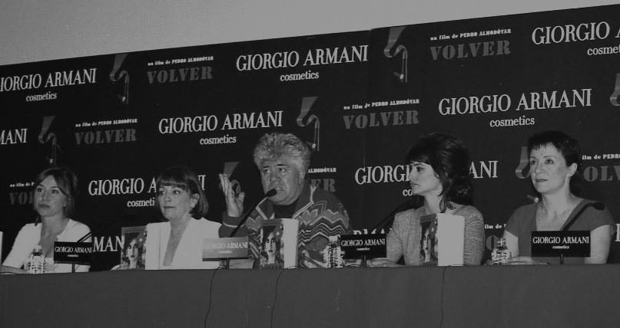
En definitiva, es demasiado pronto para decir si nos encontramos ante la obra maestra del gran director español, sobre todo si tenemos en cuenta que Hable con ella fue elegida por una prestigiosa publicación internacional como el mejor film de la década de los noventa. Hay una alta competencia en la trayectoria de Almodóvar. Pero sí que nos encontramos, quizá, ante una película especial, en un punto culminante, donde el maestro juega como nunca con ese humor tan particular, capaz de arrancarle una sonrisa al espectador en todo momento, incluso en los instantes más tensos y emocionantes. Es un film que sabe conjugar a la perfección la risa espontánea con la lagrima contenida, que cohabitan ambas como en el film lo hacen la vida y la muerte, la realidad y la superchería, la España más actual (la miseria de los barrios periféricos, la mezcla de razas y la explotación laboral de los más débiles) con la España popular, la que, de alguna manera, todos recordamos de nuestra infancia. Es una película con algunos regresos, para muchos esperados. Un retorno a la comedia, donde se desenvuelve Almodóvar con la maestría que antes comentábamos. Una vuelta al universo femenino. Y, dentro de él, a la maternidad que es la piedra principal, como origen de la vida, para desbancar a la muerte. Aunque venga del más allá y se vean obligadas a hacer cosas paranormales, como es el caso de Irene, la abuela.

RAIMUNDA: ¡Sí! Te necesito, mamá. ¡No entiendo cómo he podido vivir todos estos años sin ti!
ABUELA: (Ruega dulcemente). No me digas eso, Raimunda, que me pongo a llorar. Y los fantasmas no lloran.

En efecto, los fantasmas no lloran. Pero los de Volver, tan reales y emocionantes, tan llenos de secretos y de historias a medio terminar nos hacen emocionarnos como sólo el buen cine sabe hacerlo.

Á
ngel Manuel Gómez Espada (Murcia, 1972). Director de esta revista y poeta.

Pequeños guerreros de los videojuegos destruirán el mundo

SALOMÓN VALDERRAMA CRUZ

Los niños, como los fatuos santos católicos, son conspicuos, naturales guerreros. Y cómo no lo van a ser si por todos los vértices del mundo, pirámides raciales, de Oriente y de Occidente, se les restriega y aquilata, hasta en los sueños, la figura, ya fija, poética, ya científica, ya filosófica, del matar: no para ser matado, sí para no aburrirse, para entretenerse y gozar comprando, vendiendo y comiendo la muerte. Amor de necrófago. Los niños, brutos adultos aquellos que, no siendo santos, sueñan santos, los que reniegan del mundo, los que entienden el abuso y la miseria, el irracional de atacar para decir gané. Game Over. En los videojuegos enseñarle a matar, en los dibujos animados condicionar el matar, en las noticias por internet, radio, televisión, revistas, periódicos, novelas, cuentos, poesías y dramas, y como fiesta sin fin el matar en las no-tan-secretas-reuniones-políticas de los gobiernos, que tratan de imponer, vender sus productos y democracias desde su nulo punto de vista al mundo. Y escoger o determinar legalmente a quién matar en el mundo como arquetípico, adalid de. Arte que estrena el caer. Para temer y, lo que sea, recibir. No sé si seré ciego o sordo o mudo, pero no puedo evitar el sifilítico sufrir al contemplar en mi sobrino, de casi tres años, el sueño inestable, abrupto, de facto cuando come los antipoemas que le abren los pequeños ojos del pequeño sueño y grita aterrado. Porque en sus microsueños lo abandonan, lo golpean, lo violan, lo matan; y él aún está aprendiendo a matar. Y me pregunto: ¿qué pasaría si en todos los cerebros nos ataca el juego de querer salvar el mundo de nosotros mismos, de la ciencia, de la religión, de la filosofía, del arte? Niño que todavía estás atrapado en mí, ayúdame a no matarme matándote. Ensimismado, oprimiendo botones, aprehendiendo espadas o aprendiendo las inevitables ‘Vocales’ de Arthur Rimbaud, en puerta secreta o joystick para atacar y matar, para maldecir y resucitar con arte en la imposible consola del mundo quebrado:

A negro, E blanco, I rojo, U verde, O azul: vocales,
diré algún día vuestros nacimientos latentes.
A, negro corsé velludo de las moscas brillantes
que zumban alrededor de hedores crueles,

golfos de sombra; E, candor de los vapores y de las tiendas,
lanzas de los glaciares orgullosos, reyes blancos, escalofríos de umbelas;
I, púrpura, sangre escupida, risa de labios bellos
en la cólera o en las borracheras penitentes;

U, ciclos, vibraciones divinas de los mares verdosos,
paz de las dehesas sembradas de animales, paz de las arrugas
que la alquimia imprime en las grandes frentes estudiosas;

O, supremo clarín lleno de estridencias extrañas,
silencios atravesados por mundos y por ángeles:
-O, la Omega, ¡rayo violeta de sus ojos!

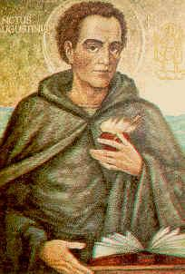
La poesía se está muriendo. ¡Cómo puede ser si ella es inmaterial, inmortal! No, nadie es inmortal. El poema y la poesía se están muriendo. ¡Jamás, eso no es posible! He visto flores en el universo; enloquecido, he sido un sueño en él. El universo que es la flor. Vamos a suponer que la flor más bella del mundo se llama hipérbole. He dicho la flor más pequeña del mundo. He dicho la hipérbole que es una flor. He dicho mujer que es hermosa, ruca y flor. He dicho que no existe la exageración, el hipérbaton, la hipérbole. Matemática y lenguaje siempre ausente y común: a un pueblo, a un fin. Aún en el fin hay esperanza. Siempre hay esperanza para el que vive y siente la poesía. Aquélla, la que nos acosa; poesía, cuarteto o vida en la flor tierra, la flor agua, la flor aire, la flor fuego enmudecido del beso, gélido abismo, para soñar el mundo poequilatermo, en la mirada que tomo y, finalmente, castrado, enloquezco. Cuando la máquina esclavice al hombre, ¿el hombre se liberará? «Si enim fallor, sum» San Agustín («Si me engaño, existo»). Y también hay un hombre en esta mañana, en este día extraño, anárquico, nuevo, libre; bello de bellezas que no se conocen, que no se entienden. Un hombre que come cuando tiene hambre, que bebe cuando tiene sed, que copula cuando quiere copular, que mata cuando quiere matar, que duerme cuando quiere dormir, que baila cuando quiere bailar, que canta cuando quiere cantar, que ve una película cuando quiere ver una película. Un hombre que es ajeno a toda regla, pensamiento o función, la antitesis de todo conocer, gnóstico placer, el hombre que no se define, el hombre que no es hombre ni mito, el hombre ausente de Dios. El Dios que respeta nada, el que permanecerá: Poempro. Infieles. Poempros de Christian Zegarra en la ‘Última visión del invierno’:

esta ciudad puede ser un instrumento de tortura
si no descubres el cañón de dinamita
que arde entre sus paredones
he aprendido a saquear los rieles de mi cuerpo
hasta que en él expiren balas de silicio
como ojos de reptil en la pradera del asfalto
más allá de la alcantarilla se ordena el caos
los hombres se unifican en una visión transparente:
un niño agita la vara del conocimiento
muerde un agujero en la médula de esta ciudad
en esta fingida matrona que despluma extática
el ave-esperanza de sus hijos
después de esto sabes
que la madurez del cuerpo no se halla en los vidrios
que absorbes con tu lengua
en catarata
ni en el luto de tu voz meciéndose en los bajos fondos
de una esquina ciega
sabes también lo que tu hermano se niega a predicar:
el viento salitroso del desierto
las cabezas hablando detrás de la mordaza
la cabellera que hipnotiza un curvado vientre de mamífero
ya lejos en otra parte
más allá del revés de toda urbana anatomía
y de la zarza que se encrespa entre tus enemigos
como un latigazo

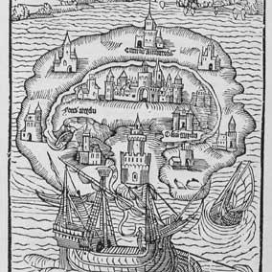
Utopía. Toda la vida mirando el juego de un niño liberto. Ideas trazadas por otros; las palabras confluyen como toda el agua: lo acumulado en el mar. Y no importa la forma en que llegue: bajo tierra, en el aire las gotas de lluvia encontrada, el sueño finito del río, deshielos constantes, siempre esculpidos de Tanatos, sueños. Calatos. Los ayeres en la nieve perpetua, las nubes eternas que jamás subieron la cuesta del cielo extraviado en la tierra. Lágrimas recogidas en toneles de sangre purgada para vivir más alejado de las ideas prohibidas, de los aceites cuando sean ya parte del agua juntada, cuando aún existan definiciones conocidas de vida. Cuentos, ahítos, crueles seremos todos en el mar, la llegada en la tierra. ¿De dónde venimos? ¿Cuándo llegamos? ¿A dónde llegamos? ¿Qué somos? ¿Por qué estamos aquí? ¿Es que somos o acaso nos pensamos? Qué existe en mi pensar, la existencia, qué es lo que te seduce y empuja a leer este absurdo y qué me obliga a mí a escribir este enigma. Tal vez tu cuento y el mío se han cruzado en el vuelo por una palabra, encontrado en el sueño de siempre. La vida sólo asusta. El que teme la muerte, el que cree existir indisoluble. Toda idea cavilada en el absurdo al dejar el amor. Mis cuentos son eso que llaman los doctos, mi pensamiento, un juego de palabras arbitrarias sin sentido ni gesto en el tiempo inútil, lineal. Ya que mi vida es un enigma inerte en la cuesta del viento soñado, mis historias confluyen en ciclos futuros, presentes y pasados. Y se pierde la cuenta a tal punto que ni yo, el que ha escrito los cuentos, puedo saber qué he hecho. Qué aconteció primero: la vida, el amor, el dolor al sentirme alejado, al describir el amor. La cuenta en mi vida, alejado del espacio y del tiempo, confirma simplemente el absurdo en mi vida, en unas ideas encontradas, en mis caminos perdidos entre la duda y el cuento. Los motivos, mi vida, todo lo asociado al amor, a la mujer y el ser, la creación, la fusión de ambos en el niño: mi único amor. La idea vuelta imagen inmortal. Lo secreto ontológico de ser mucho más que una idea en la razón, justificada en el absurdo. La para existencia. Sólo entre la idea maquinada en mis viajes infinitos me envuelvo y expongo mis cuentos al hombre hasta ahora encontrado en un concepto: el que piensa, el que lo cuestiona todo. La escabrosa armonía, el que no siente la vida, el que no entiende el amor. Multitud o epidemia. Bizancio en un poema de Carlos Oliva Valenzuela, ‘Lima I’:

El arte de caminar por las calles
consiste en ver tus defectos
como versos aún no descubiertos en la noche
Yo voy más lejos que aquel poema extraviado
voy dibujando imágenes sin límites de velocidad
palabras como una rosa que enloquece al vacío
con esta percepción de ángel alucinado y febril
Lima
¿De qué valen tus letreros luminosos?
Si sólo consiguen efectos psicóticos
tus semáforos
si sólo sirven para perturbarme
Pero también tienes tu encanto
tus ascensores
sin embargo no subimos ni bajamos
pasamos solamente
tus teléfonos malogrados
¿Dónde ciudad tragamonedas
iremos nosotros los desheredados de tu belleza?
Tal vez a vomitar en el baño
de alguna vieja cantina
Y luego viajaremos en microbús
percibiendo los hedores de tu herida
Pero aún no nos espantamos
Y sigo por estas calles donde aprendí
abrir mi corazón a la melancolía
Abrir mi corazón como se abre la bragueta
y derramar mi amor como orines sobre las esquinas.

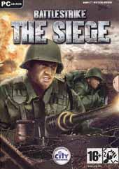
Amazonia o mujer, vasectomía con chaqueta verde; una sombra es la que padece escondida sobre las capas de colores, esa que es la madre, Chancay, en medio del ancho cielo verde donde bailan las mujeres con los sombreros rojos. Divisando hacia la tierra el fruto alguna vez caído de sus vientres. En esas largas caminatas sobre los bolsos negros, Juntacadáveres, incertidumbre del poeta, la persistencia de la memoria fantasma de este cuadro en la razón. La razón que en carencia te penetra, voraz, hasta la culpa. La misma que repetidas veces gritará algún nombre ajeno, melifluo a las gotas de tus ojos llenos de aguas mansas, atropelladas, de rayos hartos que son tantos en el acto -o propiedad- de sentir placer. Aniquilar. Cortados en el mar donde se bañan desnudos los sables insurrectos, de impaciente Tercera Guerra Mundial. Cuando la obra está deshecha. Cuando es ofrenda de su madre. Cuando su nacer no ha sido impedido. El barco de la muerte, aquel hermoso barco de papel que atraviesa sal, agua, azúcar y pétalo de rosa cortada en el corazón de la mujer que cargando está la barcaza bajo los cielos, pedacitos del reino tétrico, sarasa, mágico y gélido. Tan cercanas al cielo están las muertes que parecen ya tocarse, las insulsas, pueriles, brasas azules del moridero en la nariz. Y los troncos fragmentarios: todo lo que brotará cuando la soledad sea instancia última. En el eco de nuestra dulce muerte, el omnipresente vacío. Trazando la nueva ruta están las fértiles madres, inocentes de culpa y de castigo. A la hora de comer el pan horneado por los brazos secos, de un ángel quebrado en el viento aliso, de los nuevos hijos pobres, de la espesa y antigua forma de enrumbar los barcos beodos sobre la oscura tierra, acabada, en la hora de mirar: el último color de nuestro propio ocaso. Coqueteando o saliendo, naves y secretos del planeta. Bajo el puente Ohashi y bajo la lluvia de mis ojos que están por llorar. Y es que es tan complicada la vida que en ellos guardo para arrojar sostenidamente todo lo que, a veces, quiero poseer y no puedo por carecer de los mismos hermosos ojos negros que me vieron nacer. África desde el cielo cuando quería caminar. Con mis dos patas liberadas del capullo-rosa depositado ahora en mi propio corazón. Instante de querer regalarme algo y saber irremediablemente que para conseguir mis sueños blandos primero debo atravesar mi incontrolable sueño rojo, asesinato, gratuidad y sangre, bacanales en mis maderos podridos por la mezquina libertad. Merienda campestre de mis hijos, los ojos ciegos, del que sólo ve la quietud en los poetas, postres secos, a los tiempos rotos de magia y revolución. Del cáustico callejón Gérard de Nerval, estrangulación y albedrío fáustico mimetizado en los ‘Versos dorados’:

Crees que sólo al hombre el pensamiento habita,
En un mundo en que estalla la vida en cada cosa,
De tu fuerza infinita tu libertad rebosa,
Mas tus necios concejos el universo evita.

En la bestia respeta un alma que palpita,
Dio la Naturaleza espíritu a la rosa,
Y un misterio de amor en el metal reposa:
“¡Todo es sensible!” El mundo dentro de ti se agita.

Teme al ojo que acecha en el muro ocultado,
A la materia misma está un verbo ligado...
No la hagas servir para algún uso impuro.

Dentro de cada ser habita un Dios latente;
Puro, bajo su párpado como un ojo naciente,
Va creciendo en la piedra un espíritu oscuro.

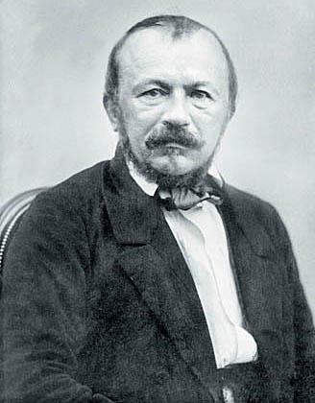
Fábrica de humanos. Lo que es para sí la tesis de la futura construcción, cuando la planta no lo es sino que ya, apartada, se arranca los ropajes para ponerse los más mínimos trazos de la vida. Teoría que se anula. En el zócalo roto de la mansa y exorbitante conversación, epístolas para existir, en lo más sublime de la naturaleza, su propia y libertada luminosidad. Estoico aquel que agarra la muerte en sus gestos que invierten el acto de parir. En la memoria salvaje que va más allá del camino único, el contexto de una mano rota donde el hombre ha sido el Dios supremo y su báculo agujas que esconderán su fuerza creadora. Sometida a un poco de sangre vertida entre sus sienes, hasta hacer correr las muertes como fácticas y horrendas pescadoras napolitanas sorprendidas bañándose a la luz de la luna. Entierro de sólo algunos, muy pocos, que han sido los que esperan deseosos al morir, acto desolador y lúbrico a la vez, enclave denodado a la hora de la vida y corrido a la hora del perder la hermética vida, voluntad. En el propio sello, con Marco Junio Bruto y Mateo Pumacahua, en semejanza, la acción más purulenta de libertad es disfrazada. De sublime y celestial la encantadora y agresiva cualidad, al mostrarse en la sola lanza una extracción de vida, en la carne viva se verá solamente la eternidad deshabitada, tierna. En la suavidad del que se sujeta en una hoja larga y ancha como son los dones regalados por esos genios burdos. Los coleccionistas. El inocente que esgrimirá un pecador en todos sus adeptos encontrados. Las decisiones que se agarran con los vaginales ojos que se amamantan con las manos y que se convierten en residuos de explosiones iniciadas por un rocío olvidado y vano. Tortuosa avalancha que provee la batalla a la hora de Judas-paradoja-Iscariote-besar. Del cayado que fue pierna de la oveja, que será la borrasca de todo. Cielo claro en los giros truncos de las lanzas en esta noche se han roto, en la tranquilidad, revolución de los tambores. Sonidos que serán el eco de los que corren hasta afuera de los sueños, de pieles santos y oscuros, bellos, donde la bandera sustentará la señal de los cajones. El que construye y esparce la sombra bella. A la única mujer que esperará flanquear en las batallas: tan únicamente espera extinción. El canto de zorro y la fulgurante entonación. Las corales voces muertas. Terapia y belleza, flor convertida en naftalina de Blanca Varela en pos de un Dios, en el ‘Último poema de junio’:

Pienso en esa flor que se enciende en mi cuerpo. La
hermosa, la violenta flor del ridículo. Pétalo de carne
y hueso. ¿Pétalos? ¿Flores?
Preciosismobienvestido,
muertodehambre, vaderretro.

Se trata simplemente de heridas congénitas y
felizmente mortales.

Luz alta. Bermellón súbito bajo el que despiertas
de pie, caminando a ninguna parte. Pies, absurdas
criaturas sin ojos. No se parecen sino a otros pies.
Y además estas manos y estos dientes, para mostrar-
los estúpidamente sin haber aprendido nada de ellos.

Y encima de todo y todas las cosas, sobre tu propia
cabeza, la aterciopelada corona del escarnio: un som-
brero de fiesta, inglés y alto, listo para saludar lo
invisible.

Rojos, divinos, celestes rojos de mi sangre y de mi
corazón. Siena, cadmio, magenta, púrpuras, carmi-
nes, cinabrios. Peligrosos, envenenados círculos de
fuego irreconciliable.

¿Adónde te conducen? ¿A la vida o a la muerte?
¿Al único sueño?
La flor de sangre sobre el sombrero de fiesta (inglés
y alto) es una falsa noticia.

Revelación. Soy tu hija, tu agónica niña, flamante
y negra como una aguja que atraviesa un collar de
ojos recién abiertos. Todos míos, todos ciegos, todos
creados en un abrir y cerrar de ojos.

El dolor es una maravillosa cerradura.

Arte negra: mirar sin ser visto a quien nos mira
mirar.

Arte blanca: cerrar los ojos y vernos.

Ver: cerrar los ojos.

Abrir los ojos: dormir.

Facilidades de la noche y de la palabra. Obscenidades
de la luz y del tiempo.

Y así, la flor que fue grande y violenta se deshoja y
el otoño es una torpe caricia que mutila el rostro
más amado.

Fuera, fuera ojos, nariz y boca. Y en polvo te con-
viertes y, a veces, en imprudente y oscuro recuerdo.

Dulce animal, tiernísima bestia que te repliegas en
el olvido para asaltarme siempre. Eres la esfinge
que finge, que sueña en voz alta, que me despierta.

En la ronda feliz de nuestros hijos, los tranquilos amantes del árbol de los cuervos alrededor del ente que ahora es la espantosa Jerusalén libertada, árbol. América falsificada, EEUU libertada, Centro-Sur. La que se corre para sí mismo en un refugio y en su corrida ya no hay más que ese despotricado resto de lo que fue lo portentoso. Pirámides truncas. Y así el ave blanca cumple su ciclo en el cielo escaso; ese mismo cielo donde, otra vez, será testigo de la dulce muerte, del epitafio en prosa del que fue alguna vez la canción florida. De sus propias hojas, otoño, guiando al pueblo. De las quimeras de un hombre que siempre han sido sus posibles artes. Y de las artes de los hombres que, siempre, serán el sueño de alguno insano. La monstruosidad que es memoria vieja. Y la belleza que es ya máxima eterna del vacío.

S
alomón Valderrama Cruz (Chilia, Perú, 1979). Poeta. Director de la revista Antínfeliz.
Tiempo y cuerpo en Love and Rockets

BREIXO HARGUINDEY

Love and Rockets

Recientemente, Ediciones La Cúpula se ha decidido a presentar en una serie de libros la inmensa obra del norteamericano Gilbert Hernández en la primera etapa de su revista Love and Rockets que, hace ahora tres años, la editorial norteamericana Fantagraphics decidió recopilar en el volumen unitario Palomar: the Heartbreak soup stories.
Buena parte de la crítica de Historieta atribuye a Love and Rockets el título de serie fundacional del cómic alternativo norteamericano, quizás por la estrecha vinculación de este movimiento con Fantagraphics. En realidad, Love and Rockets no fue un producto tan novedoso desde el punto de vista editorial en el contexto de los primeros años del “mercado directo”. En el ámbito del cómic post-underground, el formato de revista de Love and Rockets ya había sido introducido por otras publicaciones como Raw o Weirdo e incluso acogido por varias editoriales independientes. En cualquier caso, Love and Rockets es uno de los mejores tebeos de las últimas décadas y su esperada reedición es un acontecimiento que da pie a revisar nuevamente el excelente trabajo de Gilbert Hernández.
Los hermanos Hernández crecieron en Oxnard (Los Ángeles) en el seno de una familia de ascendencia mejicana truncada por la temprana muerte del padre. Soltera y a cargo de cinco hijos, la madre de los Hernández les fomentó su propia afición por la historieta, de la que ella misma había sido coleccionista durante los años 40. De entre sus cinco hijos, Mario, Gilbert y Jaime decidieron en 1981 auto-editarse su propio fanzine y, tras enviar un ejemplar a la revista The Comics Journal con el objetivo de obtener una reseña, Fantagraphics les propuso para su sorpresa encargarse de su edición bimensual desde ese momento en adelante. Nacía Love and Rockets.
En Love and Rockets cada hermano decidió lanzar su propia serie. Mario, el mayor, haría algunas historias cortas pero pronto tendría que abandonarlo para ganarse la vida. Jaime y Gilbert seguirían con la revista. Las protagonistas de los cómics de Jaime eran “las locas”, un grupo de chicas punk del barrio de Hoppers 13, metáfora de su Oxnard natal. Entre las virtudes principales de Jaime destacaba su elegante dibujo que se ha definido como línea clara americana y a menudo se compara con el de Alex Toth. Por contraste, la principal influencia gráfica de Beto era Bob Montana, creador de la serie romántico-adolescente “Archie”, y entre sus atributos normalmente se resalta su excepcional capacidad como guionista.
Sus comienzos, no obstante, fueron titubeantes. Su primera serie, de nombre BEM, fue un producto típico de la era post-underground que entremezclaba el género negro y la ciencia-ficción surrealista por influencia de la revista Heavy-Metal. En BEM haría su primera aparición el que iba a ser su principal personaje: Luba. Emulando a su hermano, Beto pronto cambiaría su registro inicial por el retrato colectivo de los habitantes de Palomar, un pueblo en la frontera Norte de Méjico.

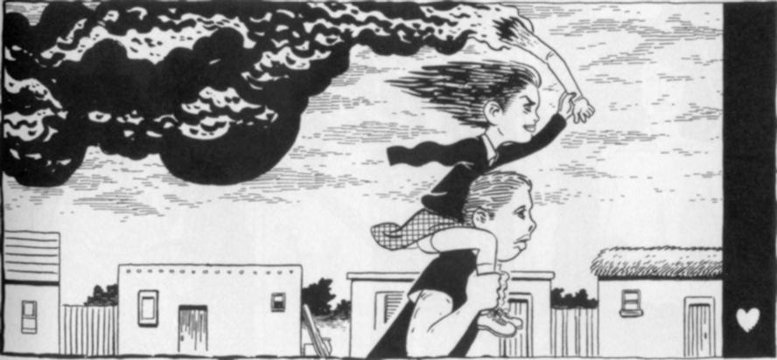

La primera historia de Palomar fue Sopa de gran pena (Love and Rockets números 3 y 4, 1983) que arranca con la llegada de Luba al pueblo. Las relaciones entre sus diversos habitantes se presentan alrededor del idilio entre el ligón local, Manuel, y la chica más codiciada del pueblo, Pipo, que ofrece ya el tono general de la serie para el futuro: el de drama pasional. Pipo acabaría por casarse y, en su lugar, las historias sucesivas perfilan el carácter institucional y complementario de otras dos mujeres: Luba en el papel de matrona desvirgadora y la joven Tonatzin, vendedora de babosas fritas, en el de ninfómana oficial. El grupo de jóvenes del pueblo formado por Jesús, Israel, Toco, Vicente, Satch y Heraclio se disuelve según pasa el tiempo. Toco muere, varios se casan, Israel emigra a la ciudad de San Fideo y Jesús va a la cárcel por pegar a su mujer.
En 1984, dos años después de comenzar en Fantagraphics, Love and Rockets no alcanzaba para vivir. El trío al completo, Mario, Gilbert y Jaime, decide aceptar la oferta de la editorial Vortex, una independiente canadiense conocida por el Yummy fur de Chester Brown, para adaptar al cómic Mister X, del escritor Dean Motter. Cada hermano se encarga de su especialidad, Mario y Gilbert en el argumento y guión, Jaime en el dibujo. Mister X es el arquitecto Eichman, diseñador de Radiant City cuya estructura urbana induce psíquicamente a la convivencia entre sus ciudadanos. Al haber dejado incompleto su urbanismo, la corrupción acaba dominando la ciudad y Eichman vuelve bajo la identidad de Mister X para reenderezar la situación. Igual de corrupta que Radiant City, Vortex no pagó a los Hernández ni todo ni a tiempo, por lo que ellos también volverían, pero a Fantagraphics. Este episodio cimentó una duradera fidelidad con su editor, Gary Groth.
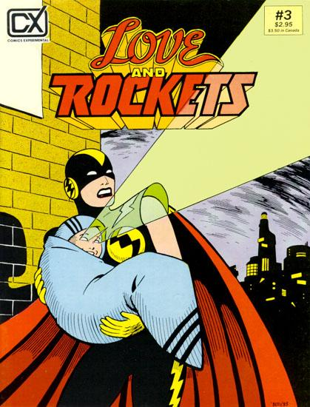
A Sopa de gran pena le siguieron, ya en 1985, diversas historias cortas entre las que destaca Un americano en Palomar en la que Howard Miller, un fotógrafo de prensa estadounidense, acude allí para retratar a sus pobladores en un reportaje etnográfico. A su alrededor, Tonantzin, su hermana Diana y buena parte de Palomar fantasea con escapar a un futuro de barras y estrellas. Como no podía ser de otro modo, el fotógrafo termina implicándose en la vida de los palomarienses y debe abandonar el pueblo.
La siguiente historia larga en Palomar, Pies de pato (Love and Rockets números 17 y 18, 1986), se inspira en las fábulas orales de tradición en la familia Hernández. Los niños rumorean: una vieja que se ha acercado a Palomar es una bruja. Por una travesura, la anciana pierde el saco en que guardaba una calavera infantil y, atormentada, recorre el pueblo aullando «¿dónde está mi hijo?» mientras una epidemia infecciosa se extiende por Palomar. Luba pasa toda la historieta en un agujero a causa de un accidente. Finalmente, rescatan a Luba, la vieja recupera su bolsita, se va y todo vuelve a la normalidad. En 1985, con estas historias y en pleno boom de los títulos independientes en blanco y negro, Love and Rockets se estabilizó como título sólido, con unas ventas cercanas a los 20.000 ejemplares mensuales.
Entre 1987 y 1988 se extiende la siguiente saga, Human diastrophism (Love and Rockets números 21 al 26), que continúa con el tono apocalíptico de Pies de pato. Palomar se ve nuevamente acechado, en esta ocasión por un asesino, elemento que agita las inquietudes artísticas del joven Martín. En paralelo e incitada por las cartas que Jesús le envía desde la cárcel, Tonatzin entra en una crisis de personalidad que deriva en un delirio político paranoico-indigenista de fatal desenlace. Tonatzin, por cierto, es el nombre azteca de la diosa madre.
Tras esta etapa inicial de historias un tanto difusas y progresivamente decadentes, Beto ocuparía seis años hasta 1994, casi el mismo tiempo empleado en todo su trabajo anterior, en realizar su obra maestra: Río Veneno, verdadera “novela gráfica” que relata los primeros 18 años en la vida de Luba. Como él mismo reconoce, no hay duda de que Beto sabe elegir bien el título de sus obras: «Río Veneno tiene diferentes significados. Puede ser el río envenenado de la vida, o puede ser que la corriente sanguínea de Peter Río sea venenosa, porque su padre era maligno y quizás él también... O es sólo el río veneno de los crímenes contra la humanidad. Sonaba bien y en español suena mejor».
En paralelo a Río Veneno, Gilbert realizó dos trabajos a sugerencia de su editor, Gary Groth. En el primero, Love and Rockets X de 1989, la crónica de la vida en Palomar se sustituyó por la de una banda de jóvenes roqueros de un posible Los Ángeles, un guiño inequívoco a un público potencial de Fantagraphics que posteriormente afloraría con el grunge. El segundo, Birdland, relata las aventuras sexuales de la psicóloga Fritz, medio hermana de Luba, cruzada con showgirls e, incluso, extraterrestres. Definida por su autor como «una comedia de situación con tetas», Birdland se inscribió en la estrategia de supervivencia de Fantagraphics ante la década de los 90: la línea Eros de cómic porno.
Tras Río Veneno, Palomar no volvería nunca a ser el mismo. La etapa final de Love and Rockets estaría marcada desde entonces por personajes de Río Veneno que acosan el pueblo a causa de Luba, hasta que en su número 50, correspondiente a mayo de 1996, se clausuró la saga de Palomar en el último episodio de Love and Rockets cerrándose con una espléndida imagen: Martín esculpe clandestinamente una estatua de cada uno de sus habitantes y la sumerge en el fondo del pantano, allí donde pervivan quizás eternamente ante las Venus megalíticas que lo vigilan, símbolo probable de una primitiva época matriarcal.
La crisis del mercado directo fue interpretada por los dibujantes del cómic alternativo como la señal del final histórico de su movimiento y buena parte de ellos revisaron sus planteamientos. Beto abandonó el formato revista por el de comic-book y realizó varias series sin relación, cuando no tangencial, con Palomar. Estas fueron New Love (1996-1997), la antología Measles (1998-2001) el one-shot Goody Good Love comics (2000) e incluso series para editoriales mainstream como Girl crazy (1997) para Dark Horse y Yeah! (con Peter Bagge, 1999-2000) y Grip (2001-2002) para DC. No obstante, las serie Luba (1998-2005) y Luba’s comics and stories (Cinco números desde el 2000) presagiaron la previsible segunda etapa de Love and Rockets que los hermanos Hernández retomarían en el año 2001 ya en formato comic-book, desplazando definitivamente el escenario de Palomar por el de la estadounidense Los Ángeles.

Historias de fantasmas

La saga de Palomar ha sido interpretada siempre desde el punto de vista “etnográfico” de la cultura latinoamericana. Ciertamente, el escenario fronterizo tex-mex de Palomar sirve como telón de fondo a un discurso abiertamente reivindicativo de la cultura latina representada por elementos como la lucha libre, las comadronas, las bañadoras, la pintura muralista de Frida Kahlo y Diego Rivera o la emergencia espontánea del spanglish... Pero Beto no se limita a lo escenográfico, la estructura familiar extensiva y matriarcal, con fuertes ligámenes intergeneracionales, típicamente mejicana también se reproduce en su forma de serie.
Palomar es ante todo una ficción de Latinoamérica. Beto construye a Palomar y a sus habitantes desde su propia experiencia en Los Ángeles de la cultura mejicana, derivada principalmente de las anécdotas y leyendas de sus mayores, sin conceder especial relevancia a su veracidad. Por lo tanto ofrece un imaginario de lo latinoamericano que no tiene por qué corresponder con su realidad. Por otra parte y aunque en Palomar no hay ningún Gilbert, en tanto que biografía de un colectivo del que el autor podría formar parte, la historia le implica de manera directa. Palomar es un ejercicio de investigación sobre sus propios orígenes mediante el que Beto se inventa su propio pasado cultural.
Al principio de Río Veneno, un falso padre reconoce a Luba como una falsa hija. Expulsados de la finca, la pequeña Luba, su verdadero padre y su madre, inician una diáspora que termina con la muerte del padre, la huida de la madre y el abandono de la pequeña Luba a cargo de unos parientes. Luba crecerá sin conocerlos, pero su pasado le perseguirá. Ésta es una imagen habitual en la saga de Palomar: la disgregación y ruptura entre generaciones y el posterior retorno del pasado. Toda la serie se presenta como una tensión entre la decadencia y el retorno de lo reprimido, ofreciendo dos regímenes temporales diferentes.
Love and Rockets se basa, como serie que es, en la sucesión dilatada y extensa de los acontecimientos sin un horizonte predefinido, un modelo temporal próximo a la experiencia contemporánea de lo cotidiano. Fue la revista Village voice la que destacó la relación entre la obra de Gilbert y la telenovela, ambos comparten el tiempo en su sentido de duración. En realidad, Beto encuentra su referente en el campo del cómic, no en la televisión. Y este no es otro que Gasoline Alley de Frank O. King, el famoso clásico de las tiras de prensa de los años 20, referencia inexcusable para el cómic biográfico. Gasoline Alley es un pequeño pueblo en el que habita la familia Wallet. Un pueblo en el que conviven diversas culturas y colores de piel, y en el que ¡los personajes crecen! En su libro Reading the funnies el crítico norteamericano Donald Phelps nos advierte oportunamente respecto de la tentación de etiquetar por este motivo a Gasoline Alley de naturalista, comentario trasladable a la forma de serie de Love and Rockets: «Manifiestamente, lo que King estaba buscando a través de esto, su propia renovación del Bildungsroman, era algo que solamente puede responder el medio del cómic de prensa, que es ajeno a la tradición de la novela, así como a cualquier otra estructura literaria clásica. El sostenimiento de la tira cómica en continuidad pura, la permanencia de su tiempo presente diario, hipnótico. ¿Cómo puede la forma tradicional, ella misma dedicada a la ilustración de la finalidad a través de su propia totalidad, ser representada, mucho menos homenajeada en el cómic de prensa?».
En relación a la experiencia cotidiana, el principal efecto del transcurso del tiempo sobre el cuerpo es su transformación abyecta a lo largo de la vida, su progresiva corrupción en el camino hacia la muerte. En Palomar no es extraño ver el proceso de corrupción de los cuerpos representado, a menudo, por la pérdida de las facultades de la vista y el habla, como una preocupación casi obsesiva por la mutilación, huella de un trayecto vital traumático. Ofelia tiene magullada la espalda; Toco es retrasado; Khamo y Vicente, entre otros, tienen desfigurado el rostro, y a Casimira, hija de Luba, le falta un brazo. De esta manera podríamos considerar a los habitantes de Palomar como freaks, fenómenos humanos inquietantemente diferentes en su cuerpo pero, a la vez, uno de los nuestros. En la magistral Un americano en Palomar Howard Miller, un fotógrafo de National Geographic llega al poblado para retratarlo. Decide solicitar a Luba que pose para él en un lugar determinado. En uno de sus ataques de furia, Luba le grita: «¿Qué te crees que somos? ¿Una feria de monstruos?». Miller gruñe el resto de la historieta, «ignorantes, ¿qué sabrán ellos de mi autoridad en el arte de la fotografía?».
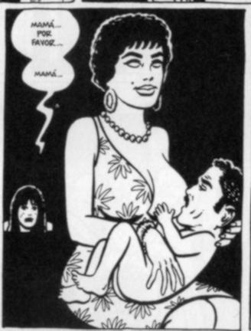
Beto reconoce la ambivalencia problemática en la representación de freaks o minusválidos: «¿Enseñándolo lo explotas? o ¿enseñándolo le ayudas? Nunca lo sabrás, nunca lo sabrás. Así que lo mejor que puedes hacer es tratarlo con compasión». Quizás la imagen que mejor represente la síntesis de esta contradicción en la obra de Beto sea la de Casimira, la hija tullida de Luba a la que le falta un brazo. Para suplir su ausencia, se le facilita uno presumiblemente de plástico. En una viñeta, Casimira lo blande como una antorcha mientras corre traviesamente por Palomar a lomos de un adulto. De esta manera enaltece, eleva este “defecto”, su miembro fantasma convertido en estandarte en llamas: consumiéndolo celebra su propia resistencia.
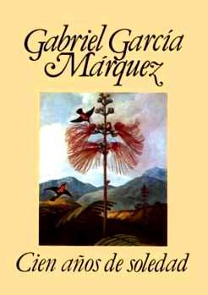
No obstante, como reconoce Charles Hatfield en su reciente libro Alternative comics: an emerging literature, la ambición de construir en Río Veneno una novela tout-court hizo tambalear la estructura de Love and Rockets en tanto que serie abierta al futuro para hacer regresar al pasado, presentado habitualmente bajo el disfraz de un asesino. Esta irrupción rompe la continuidad del relato para abrirlo, mediante flash-backs, al espacio de la memoria. Además y por su carácter coral, en Palomar abundan las historias en paralelo que se solapan saltando entre ellas para relacionarse en un superrelato, lo que hace necesario en determinados momentos resituar al lector con una secuencia o viñeta de conjunto. De igual manera, existen flash-backs paralelos que confluyen en un mismo recuerdo por parte de varios personajes. El ejemplo paradigmático de este procedimiento es el final de Río Veneno en el que la historia, aparentemente clausurada, se reescribe a través de flash-backs. Corresponde al lector reconstruir el puzzle temporal en su cabeza. Este tiempo de la conciencia, circular, quebrado y zigzagueante, en contraste con el tiempo lineal, extensivo y abierto de la experiencia, es el otro pilar de la obra de Beto en Love and Rockets y también se inscribe en el cuerpo de los personajes.
Si bien una de las características más llamativas de la obra de Beto es la variedad física de su reparto: hombres y mujeres robustas, gordos o enclenques, las principales protagonistas de Palomar son mujeres turgentes, de carnes bamboleantes y, sobre todo, con una generosa delantera. Así es Luba y así es su madre, María: tótemes edípicos. Como declara el propio Hernández: «Eso es probablemente otro aspecto de nacer católico, la mujer es María. Ya sabes, como en Méjico La Virgen. Tienes a Dios, tienes a Jesús y, aparte, tienes a María: ella es la jefa. Creo que las mujeres son las verdaderas jefas, incluso cuando nosotros, los hombres de la cultura hispana, intentamos dominar».
Al lado de estas matronas, los hombres enmudecen, se les representa infantilizados, como enanos recostados sobre el poderoso vientre genitor. Esto se manifiesta de manera ejemplar en una viñeta de Río Veneno: Peter Rio, protagonista masculino de la serie, retorna a su estado infantil amamantado por una María transmutada en vampiro. La reverencia se transforma en temor y sufrimiento ante la madre ejemplificando el regreso del pasado, el paso de la leche a la sangre, por eso se revela en el mundo del subconsciente. La reconstrucción del origen acaba por perseguirnos, como persigue la bruja a su hijo cadavérico en Pies de Pato.
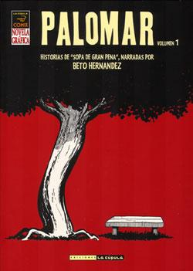
De modo insistente, muchas voces han apuntado las concomitancias entre Palomar y Cien años de soledad del escritor colombiano Gabriel García Márquez. Gabo aplica en su novela dos recursos particularmente interesantes en torno al espacio. El primero es la reducción espacial, la novela tiene una localización concreta y limitada: el pueblo de Macondo. En segundo lugar mantiene una indeterminación geográfica que no nos permite situarlo en un país en concreto del continente sudamericano. Así Macondo es transformado en imagen alegórica de Latinoamérica. Beto aplica el mismo esquema a Palomar, un espacio concreto no muy bien localizado, pero, en tanto que sujeto a la serie de Love and Rockets y no circunscrito a un libro, es un espacio que se mantiene abierto. Love and Rockets presenta a un sujeto particular, Palomar, como imagen singular y abierta del imaginario latino. Pero, en relación con García Márquez, mejor dejar que sea el propio Beto quien concluya: «Tenemos en común básicamente las mismas pasiones, los mismos sentimientos sobre el pasado, historias sobre fantasmas, vivir con la familia. Imagino que una parte de esto es por ser mhhh... católicos ¿comprendes? Porque los católicos crecen con historias de fantasmas. Si no te vas a la cama te convertirás en una araña, si no... mejor no salir fuera porque allí fuera hay un diablo. Es todo igual, tú no dices esto es verdad, eso es un camelo, lo crees mientras creces y de adulto empiezas a contar historias precisamente de la manera como te las contaban de niño, porque es más fascinante estar sentado en un cuarto como éste donde todo es completamente realista, la tecnología está por todas partes, es el mundo moderno, y ves el fantasma de papá en la esquina. Y decir que «¡Oh!, ese es tío algo», tío Juan, «y ha estado aquí siempre», y «viene aquí constantemente» y una persona va: «¡eh!, ¿qué me dices?», «Oh, está aquí todo el tiempo», «déjalo en paz».

B
reixo Harguindey (La Coruña, España, 1975). Licenciado en Comunicación Audiovisual por la UAB y Master en Edición por la UPF. Entre 1996 y 2001 fue moderador y coordinador de la sala de actos y conferencias del Salón Internacional del Cómic de Barcelona. Ha publicado textos sobre historieta en revistas especializadas como La Guía del Cómic o Trama, y en publicaciones generalistas como Lateral, Quimera o CCCBLab (el blog del Centro de Cultura Contemporánea de Barcelona). Ha trabajado en la editorial de cómic Sins Entido.

En plena calle
Monólogo del niño limpiabotas
[pieza dramática de un solo acto]

CARLOS MENESES

(El Niño, llamado Juancito, está en plena calle, deben ser algo más de las tres de la tarde y el lugar es propio de un barrio pobre. No se ve a nadie más que al chico) A veces el hambre duele (Se toca el estómago) pero dicen que uno se acostumbra a todo, hasta al dolor. Lo que yo no entiendo es cómo unos sin esforzarse pueden comer todos los días y hasta dos y tres veces y otros tenemos que esperar que el trabajo nos haga ganar unas monedas para podernos comprar un sánguche. Mi mamá siempre me decía que en la vida en lo primero que hay que pensar es en el trabajo, que si no se trabaja no habrá pan. Que no hay ni que soñar que alguien vaya a venir a darnos un billete o un almuerzo bien servido. (Se ha sentado en un banquito de madera que es parte de sus instrumentos de trabajo de lustrabotas) No hay que esperar nada de nadie, eso ya lo sé, ni techo, ni sopa, ni zapatos nuevos. A esta hora la gente pasa sin mirarme, como si no existiera, deben ir rápido a trabajar. No están para que les limpie los zapatos y se los deje como un espejo.
(Ha visto un posible cliente y lo llama mirando hacia el fondo) ¡Señor, le lustro los zapatos, se los dejo como nuevos, y bien baratito! (Nadie le contesta. Decepcionado regresa a su sitio y se vuelve a sentar en el banquito)
A lo mejor esta noche caen un par de clientes y puedo pagar un sitio donde dormir y hasta comprarme un pan, aunque sea solo. Don Emiliano ya no me quiere dejar entrar en la despensa de la señora Eduviges, ahí se está bien calentito y se duerme como un niño con suerte. Pero la señora Eduviges se debe haber enterado de que yo me metía a la despensa y dormía como seis horas seguidas, eso sí, me despertaba como a las seis de la mañana y salía de esa casa en puntillas. Pero don Emiliano, que es el mayordomo, dice que ya no se puede, que me busque otro sitio, porque si su ama, la vieja esa Eduviges, me chapa durmiendo lo botan a él a la calle como a un perro.
(Se levanta y con el banquito y los útiles de limpiar zapatos da un breve paseo de arriba a abajo) ¡Se lustran zapatos bien baratito. Los dejo como espejos! (Se cansa de gritar y vuelve a su emplazamiento anterior)
Mi mamá siempre me decía que en los barrios pobres es así, que la gente no tiene plata para estas cosas, sólo están pensando si les alcanzará el sueldo hasta el fin de mes. Todo se va en comer y pagar la casa, nada de ir al cine, comprarse un periódico, salir de paseo los domingos. Todo lo que me decía mi mamá debe ser cierto porque yo veo que en cuanto salen del trabajo se van derechito a su casa. Nada de tomarse una cerveza en el bar, no se meten en una chingana a comerse un arroz con leche o una crema volteada. Tendría que ir a otro barrio. Uno donde la gente no se preocupe de que el sueldo no les llegue hasta fin de mes. Si tienen tiempo se toman una gaseosa o un café bien cargado que los haga entrar en calor. Pero cómo voy a esos barrios elegantes con esta pinta, (Repasa con la mirada su vestimenta) Mi ropa tiene como dos años y está hecha puros flecos, mis zapatos ya no tienen suela. Me botarán como a un perro sarnoso, por mugriento, por sucio, hasta por pobretón. A la gente de esos lugares, me lo decía mi mamá, no les gusta los pobres, los que no van limpios. A mí me gustaría ir bien limpio y con ropa no tan vieja como ésta (Sigue mirándose su ropa llena de remiendos), pero nadie me regala ni una chompa, ni un pantalón, nada.

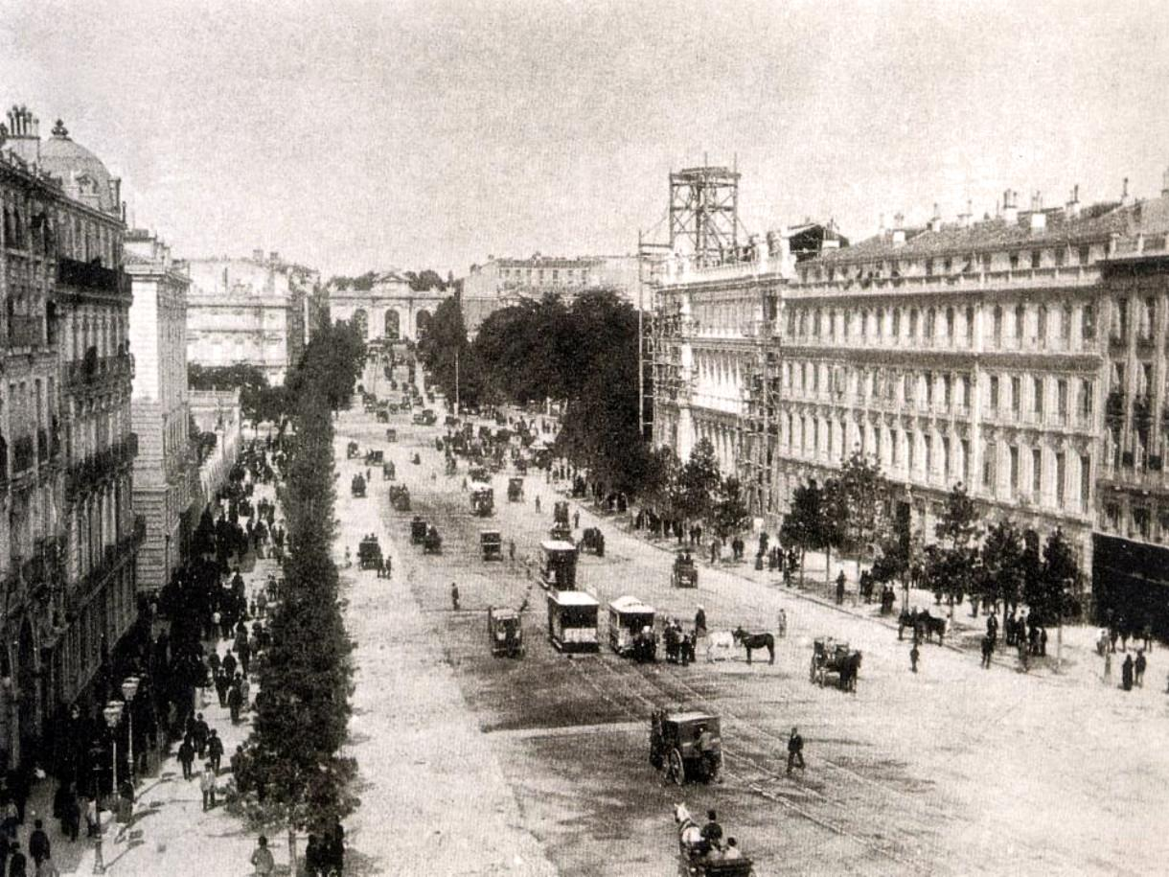

(Se vuelve a levantar y pasea de un lado a otro mirando hacia ambos extremos como si buscara a alguien. Arrastra un poco los pies porque los zapatos son tan viejos que parece que se le van a escapar. En general su indumentaria es, más que pobre, vieja y muy gastada. El pantalón no le llega a los tobillos y la camisa que es de pana, debe de haber pertenecido a una persona más alta y gruesa que él y le sobra por todas partes, para que no le cubra la mano con la que lleva sus utensilios se la ha remangado hasta el codo )
(Sin sentarse en el banquito) Cuando era más chico y mi mamá me decía hay que rezar mucho para que Dios nos oiga y nos cambie de vida yo le hacía caso. Los dos rezábamos arrodillados ante un cuadro con la imagen de Cristo crucificado. Yo le preguntaba ¿y si era tan poderoso cómo se dejó crucificar, pues? Mi mamá no sabía explicarme eso, así que sólo me decía calla, no hagas preguntas, reza con mucha fe. Ahora pienso que hay tanta gente que reza que a los pobres como yo ni los oye, debe hacer caso a los de esos barrios elegantes, seguro que tiene su grupo preferido y sólo a esos les atiende lo que piden, así que yo ya no rezo, para qué si ni me va a oír. Claro que si supiera que me va a escuchar le pediría un par de zapatos, aunque sean de segunda mano, ¿o se dirá de segundo pie? O mejor que me dé media docena de clientes diarios, tendría para comer, para una cama en la pensión El Buen dormir y hasta para ir alguna vez al cine. Lo que más me gusta es ver a Chaplin, cómo me río viendo a Chaplin, hasta termino llorando de lo mucho que me río. Pero hace un montón de tiempo que no puedo ir al cine. La última fue porque a mi amigo Conejín, que tiene un primo que trabaja en el cine Alameda, lo deja entrar cuando ya la película está por la mitad. Y no daban una de Chaplin. No sé cómo se llamaban los que salían en esa película, pero hablaban cosas que yo no entendía. De la guerra no sé dónde, y de uno que no quiso ir al frente y se escondió en la casa de su novia. Hacía bien de no ir a la guerra, aunque paguen bien y ¿si le cae un balazo y lo matan? Peor si lo deja cojo o manco, ya no puede trabajar y se morirá de hambre.
(Vuelve a sentarse en el banquito como si estuviera muy cansado. Se frota el estómago, mira hacia el cielo y hace un gesto como de disgusto. Ve venir a alguien y se prepara para limpiarle el calzado, pero ese individuo debe desviarse hacia otra calle porque no llega hasta donde está Juancito)
Se fue para otra calle, debe estar yendo al trabajo. A esta hora todos van como cohetes a trabajar. Han comido bien, habrán fumado un cigarrito y conversado con su mujer, sus hijos, con quien sea y muy contentos a trabajar. Y más tarde salen cansados, con cara de maldecir todo. El trabajo es como una enfermedad. Por eso se van corriendo cuando terminan su tarea y a lo mejor hasta se meten en cama. Mi mamá decía que mi papá sufría de esa enfermedad, trabajaba un montón todos los días. Y que un día le ofrecieron un buen trabajo lejos de casa y por eso se fue. Ella me aseguraba que volvería, me lo decía mirando ese cuadro con el Cristo crucificado. Si vuelve le diré que mamá se murió, pobrecita, yo no sé qué enfermedad tenía, pero estaba tan flaca, tan pálida, a lo mejor se ha ido al cielo. ¿Será cierto que los pobres también pueden ir al cielo? ¿Y si se ha ido al cielo habrá conocido a Dios? Podría decirle que alguien me regale ropa mejor, que está mi hermana que vive no sé dónde pero viene a verme de vez en cuando, me dijo que mamá murió por comer muy poco y no tomar leche. Dijo el nombre de esa enfermedad, ya sé, ya me acuerdo, tuberculosis. Cuando mi hermana viene me trae regalos, la última vez me trajo un saco bien grueso para el invierno, pues. Y ahora no lo tengo y ya empieza a hacer frío. La próxima vez que venga le diré que me lo robaron, nunca sabrá que lo vendí para poder comer en un restaurante.

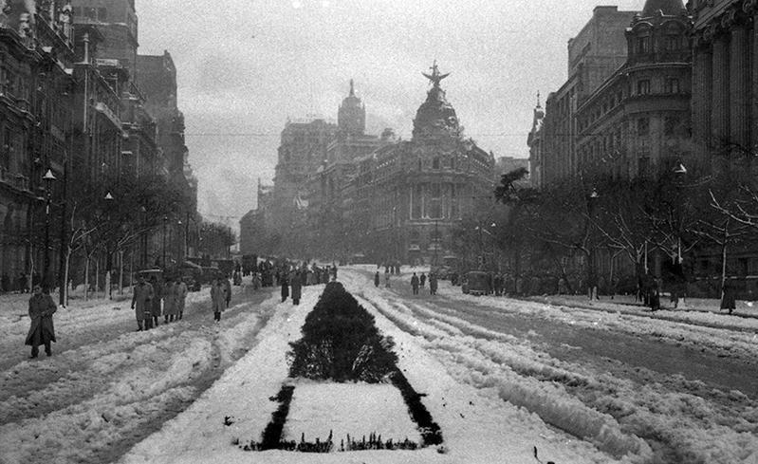

(Muy inquieto va hacia un lado del escenario, otea poniéndose una mano sobre la frente como visera. Se oyen voces que provienen de lo que debe ser un tumulto. También algunas notas de una marcha militar. Juancito deja de mirar, la gente debe estarse yendo hacia otros sitios)
Quiénes serán. Qué gritos los que daban, y con música, he debido ir a esa esquina, a lo mejor caía alguno que necesitaba limpiarse los chuzos. Yo sólo he oído que vivaban a alguien, a lo mejor son de esos sitios que llaman partido político que la verdad no sé qué quiere decir. Debe de ser como un equipo de fútbol, por eso gritan tanto. Pero esa gente no parece que jugara al fútbol, además hay señores muy viejos, y señoras, todos esos no pueden correr detrás de una pelota. Dicen que algunos que juegan fútbol ganan un montón de plata. Yo quisiera aprender a jugar bien, a hacer goles, muchos goles, mi hermana siempre me dice, podrías ser futbolista, esos cobran un platal. Yo no sé qué es lo que hace ella que siempre tiene bastantes billetes en su cartera. No se viste mal y se pinta mucho la cara. La última vez que vino la acompañaba un hombre mayor, bien elegante, hasta con corbata, no tenía buena cara, miraba como si quisiera pegarles a todos, parecía que fuera el dueño de ella, la trataba como su sirvienta, le decía ya apúrate que se nos hace tarde y la tironeaba de un brazo. A mí ni me miraba. La Vicenta me besó y se fue con él. Lo que más me llamó la atención fue que el tipo ese no le decía Vicenta sino Mónica, qué raro, ¿la habrán vuelto a bautizar?
(Se oye que alguien toca un huayno. La música se va acercando. Juancito la escucha atentamente, luego lleva el compás con una mano. El músico aparece por un costado del escenario, es un hombre joven que tiene una quena y toca sin detenerse. Pasa delante del chico y no lo mira. Juancito hace ademán como invitándolo a que se limpie los zapatos pero el músico no se da cuenta y desaparece por el otro extremo del escenario)
Cómo me gustaría tocar un instrumento, si pudiera tendría una guitarra (Dice mirando al hombre que se aleja). Me contratarían en el circo, en el teatro. Iría a las ferias. Recorrería pueblos. Seguro que es mejor que ser futbolista. Y con lo que me pagaran me compraría todos los días un sánguche de jamón, no, mejor de queso o de mortadela. Y me tomaría una botella de cola. Ay, y si compro una de cerveza. El señor Asdrúbal, el que venía a cobrar la casa cuando mamá vivía, decía que la cerveza era un gran alimento. Y la Vicenta me dijo una vez que ese hombre era un borracho, que ella lo había visto tirado en el suelo por haberse tomado montones de cervezas. (Se pasea de un lado a otro sin saber qué hacer) Al que no le hago caso es al Humberto. Ese no hay día que no vaya al restaurante, y todas las tardes al cine. ¡Qué envidia me da! Pero prefiero no encontrarme con él. Siempre está con lo mismo. Un día casi me convence. Me hablaba como si me fuera a llevar a eso que llaman Paraíso que no sé dónde queda y que debe de ser bien bonito. Vamos, me decía, y me tiraba de un brazo. Está bien cerquita de aquí, a cuatro cuadras nomás. Yo le decía suéltame, pero él nada de soltarme. No sé cómo conseguí librarme de su mano y me eché a correr. Me daba miedo lo que quería hacer. Claro, él está acostumbrado a eso. Menos mal que no me persiguió, como es bien alto y fuerte y ya debe tener como veinte años, me hubiese alcanzado en dos trancos y me habría obligado a ir a ese sitio que él sabía. Pero decía que no había que ir de día sino de noche. Mejor me olvido de él y no le hago caso nunca más.
(Se oye el ruido de un avión que pasa por sobre la ciudad. El chico mira hacia el cielo con cara de felicidad. Se lleva la mano a la frente como haciendo visera) Qué bonito debe ser volar en avión. Se les verá el pico a los pájaros, y las nubes pasarán por encima, por debajo del avión, ¿se le pegarán en las alas como si fuera ese algodón de azúcar que tanto me gusta?

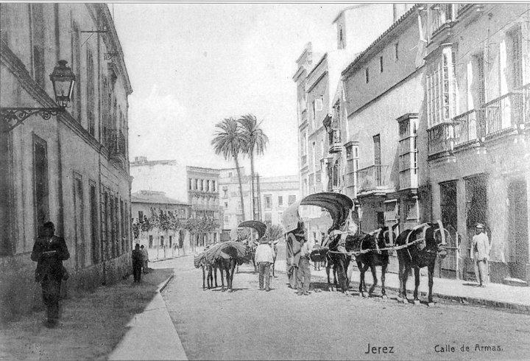

(Cuando pasa el ruido del avión Juancito se sienta en el suelo, mira a su alrededor y descubre un trozo de papel de periódico cerca de donde él está, lo coge rápidamente y lo mira sonriente como si fuera la fotografía de alguien que le agrada mucho)
Son chistes, esto es lo que más me gusta, esto y los caramelos. Una de las últimas veces que vino mi hermana me trajo una bolsita de caramelos de fresa. ¡Qué buenos eran! Vicenta tendría que venir a verme todas las semanas, y sin ese hombre que parece su patrón y tiene cara de muy malo y la manda como dicen que se manda a los soldados, y ella que es bien brava le obedece como una sonsa. Le diré que también me traiga una revista de chistes. Hará como dos meses me encontré una casi entera en una bolsa de basura, porque a veces miro en esas bolsas o en esas latas, y encuentro cosas que me gustan. Voy a leer estos chistes, dicen que si uno se ríe se le pasa el hambre y a mí los chistes me hacen reír mucho, esa vez que encontré la revista me reí varios días seguidos, porque los volvía a leer, lo que pasa es que no entiendo algunas palabras, serán palabras para los grandes. Para los que han ido al colegio un montón de años. Yo sólo fui un año donde una señorita que se llamaba Carmela y me enseñó las letras, después a deletrear. En el colegio leíamos gritando, m con a ma, otra vez, m con a ma y luego decíamos bien rápido, mamá y aplaudíamos. Me gustaba el colegio porque podíamos jugar, (Lee en voz alta con alguna dificultad una frase de papel que ha encontrado) “Don Perico tenía la nariz grande como Pinocho”. La gente que pase me mirará y se reirá de mí. A lo mejor creen que estoy loco. En vez de creer eso deberían poner sus pies en este banco y dejarse limpiar los zapatos. Con cuatro clientes al día me iría requetebién. Hasta con tres. Y hasta con dos. Y hoy no he tenido ninguno. Qué día tan feo. En días como hoy veo a la gente como si fueran diablos. Pasan echando fuego y ni me miran. Otros días tan feos como hoy los veo como si fueran troncos, peor, postes, ni miran, ni sonríen, nada. Parece que huyeran de mí. Como si tuviera una enfermedad contagiosa. Mi hermana dijo no sé a quién, pero yo estaba cerca y escuché que la enfermedad de la que murió mi mamá era contagiosa. El médico que se lo dijo, debe haberse equivocado porque ni ella ni yo estamos enfermos.
(Mira hacia un lado, se escucha el taconear de unos zapatos de mujer. Es un ritmo acompasado y no rápido. Juancito se pone de pie como si se fuera a ofrecer para limpiarle el calzado. Incluso da un par de pasos hacia esa mujer que todavía no ha aparecido en escena)
Nunca le he limpiado los zapatos a una mujer. ¿Tendrá que sentarse? ¿Pero dónde? Esa señora es muy elegante, no se va a sentar en una grada ni en el suelo. ¡Ay!, se ha quedado parada en mitad de calle, ahora conversa con ese hombre. Podría limpiarles los zapatos a los dos, mientras ella se quita un zapato y se lo limpio se podría apoyar en el señor y queda parada sobre un solo pie, así no se ensucia el vestido. Pero siguen conversando ahí, no sé si se despedirá pronto del hombre. No creo que sea su papá, no es tan viejo, ni su hermano, no se parecen, ella es más alta que él, claro, es por los tacos que lleva. Podrían venir los dos a conversar aquí. ¿Y si me acerco a ellos y les digo que les limpio los zapatos? ¡Qué mala suerte! Se van, él la lleva de la mano, ¿será su marido o su novio? Una vez mi hermana dijo otra cosa pero no me acuerdo, un nombre raro que hay para algunas mujeres. Ah, ya sé, amante, pero no sé si esta será amante de ese. Me gusta la palabreja. Amante, me gustaría ser amante de una mujer como esa y que me diera de comer todos los días, no mucho con un plato de sopa y un vaso de leche tengo suficiente. Bueno y pan, claro, cómo va a faltar el pan. ¿Pero qué tiene que hacer un amante? Bueno, aparte de eso que Humberto me explicó cómo se hace, ¿tendrá que trabajar para ella? De una vecina de la casa donde vivía con mi mamá decían que era amante de un doctor, que él venía a verla por las noches. No estaba enferma y a esas horas no visitan los médicos (Se sonríe). Seguro iba a verla cuando terminaba su trabajo en el hospital. Mi hermana dijo una vez, bien rabiosa porque éramos muy pobres y no había plata para nada, menos para que se comprara un vestido nuevo, de moda, decía ella. Si tuviéramos un par de amantes sería otra cosa, gritaba, y mamá quiso darle un sopapo pero ella se fue de la casa levantando la voz. Yo la oía que en la calle seguía vociferando. Me voy a buscar un viejo rico para que me mantenga. Ese que la acompaña no es tan viejo pero tampoco parece rico, no tiene auto, van en ómnibus para todas partes. A lo mejor la que pone la plata es ella, la Vicenta, que se llama de otro modo. Si mamá viviera seguro que no la dejaría portarse de esa manera, andando con desconocidos que le dan billetes, pero pobre mi hermana siempre quiso estar vestida a la moda y ahora viviendo así creo que le va bien.
(Vuelve a tratar de leer la página de chistes que ha encontrado. Deletrea en voz alta, hace comentarios y se ríe en algunos casos. Lee y mira los chistes sin dejar de otear a un lado y otro por si aparece un posible cliente)
Hablan de un payaso bien bueno, pero no dice cómo se llama, a ver, (Deletrea) pun-gi-no, no, otra vez, pin-güi-no, ahora sí me ha salido bien. Qué risa, así se llamará el payaso. A lo mejor es ese que trabajaba en el circo que vino hace como dos meses. No me acuerdo cómo se llamaba ese payaso, yo me metí al circo cuando ya la función estaba terminando. Entre levantando un pedacito de la carpa por un costado, con un miedo terrible de que me descubrieran pero nadie me vio. A ver, seguiré leyendo, pero mejor es mirar estos cuadritos en que se ve al payaso saltando sobre un burrito, bien ágil, yo no sé si podría dar ese salto. Bueno, el burrito es chiquito, pero es más grande que un perro. Voy a saltar todos los días hasta poder hacerlo como este payaso. Todo es mejor que ser limpiabotas. En esta ciudad parece que a nadie le importa ir con los zapatos brillantes de tan limpios.

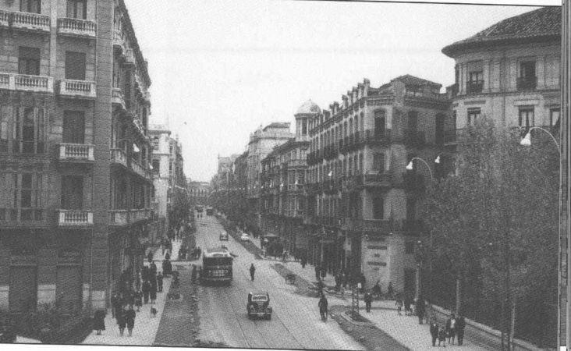

(Se vuelve a escuchar el huayno que interpreta el hombre de la quena. Juancito mira hacia el sitio por donde se fue alejando el músico, no debe de estar lejos porque el chico lo ve muy bien y va comentando lo que ve y lo que oye. Está de pie, da unos pasos hacia un costado y se detiene. Parece fascinado por la música. Tanto que ha dejado caer la página de la revista que ha estado intentando leer. El músico hace una pausa y el pequeño limpiabotas regresa a su sitio donde han quedado sus herramientas de trabajo. Cuando ya está nuevamente en su sitio se vuelve a oír al quenista tocando otro huayno. Juancito ha recogido la página con chistes y sigue mirando hacia donde se supone está el músico)
¡Qué rabia! A él sí le dan monedas por tocar y a mí que hago un buen trabajo no me dan ni agua. ¿Y si le pido que me enseñe a tocar la quena? A lo mejor no quiere o querrá cobrarme. Yo le puedo limpiar los chuzos todos los días, gratis y se los dejaría como si acabara de comprarlos en una tienda. Pero más me gustaría tocar la guitarra. Ese hombre que vive por donde yo iba antes a limpiar zapatos, creo que le decían Roberto, siempre salía de su casa con una guitarra, seguro que se iba a tocar con una orquesta, no creo que se fuera de jarana todas las noches. Eso de ser músico debe ser bien bonito, tocas, bailas, te diviertes y encima te pagan y a lo mejor hasta te dan de comer. (Ya no se oye la quena y Juancito que mira hacia ese lado empieza a decir en voz alta lo que va viendo) Cuántos se le han acercado, les debe gustar ese huayno y le estarán pidiendo que lo toque otra vez. ¡Qué raro! Ahora parece que estuvieran peleando, ese hombre bajito le acerca su puño a la cara como si quisiera darle un puñetazo. La última vez que me trompeé con un chico que me quería quitar este banquito me dieron un puñetazo en la boca y me salió sangre, por eso no me gusta la trompeadera. ¡Huy! Se están pegando, ¿por qué será? Menos mal que esos señores mayores ya los han separado. ¿Será porque el quenista no quería tocar lo que le pedían? A lo mejor le pedían que tocara marineras y este músico no sabe. Con una quena no se debe de poder, en cambio con una guitarra como la de Roberto sí se puede.
(El chico ha ido hablando y avanzando hacia el sitio que ha estado mirando. No ha dado pasos rápidos, más bien lentos y dando la impresión de que la escena que ha descrito le interesa mucho más que todo el resto de cosas que pasan a su alrededor)
Si le vuelven a dar un puñetazo al quenista iré a defenderlo. Ellos son dos contra uno solo. El bajito ese y el hombrón de bigote que no sé por qué se ha metido en la discusión y es el que comenzó a dar puñetazos. (Se sienten ladridos de perros y gritos de la gente que está junto a los que se pelean) Menos mal que ya los separaron, si no le pegaba con el banquito en la cabeza al grandote. (Levanta el banquito en el que se sienta para limpiar los zapatos como si se lo fuera a tirar a alguien) Bueno, ya se van todos menos el músico. Mejor, así podré escuchar más música.
(Se escucha un yaraví que está tocando el quenista. El niño ha retrocedido hasta el sitio que ocupaba antes de la pelea, se ha sentado en el banquito y escucha la música con aire de satisfacción. A ratos lleva el compás con un pie y lo hace con tanta energía que se le sale un zapato. Casi en cuatro pies va tras de su zapato y se lo vuelve a poner)
Qué bueno, se me ha pasado el hambre. (Se hace como un masaje en el estómago) Ahora lo que tengo es sed. Qué rico sería tomarse una chicha morada. Mi hermana la sabe hacer bien buena, pero dónde estará ahora, seguro con ese hombre tan feo. Si mi mamá viviera le diría a ese que se vaya, que deje tranquila a mi hermana y seguro que la haría volver a casa a ella. Ya la estoy viendo cómo se pondría la Vicente: (La imita) “Pero mamita si ya soy una mujer mayor déjame vivir tranquila”. (Se ríe de su imitación) Ahora qué importa, mi hermana estará bien con ese hombre, o con otros, lo que necesito no es que ella esté bien, sino saber dónde podré dormir esta noche. Me da frío y me da miedo dormir en la calle. Pasan borrachos, guardias, gente que pega y roba, a lo mejor me meto en el zaguán de esa casa bien grande que hay al final de esta calle (Señala hacia el lado opuesto donde está el músico, que debe haber hecho un descanso porque ya no se oye música). Hay que esperar a que en esa casa se apaguen las luces y entrar bien despacito, me acurruco en un rincón y me quedo dormido hasta las seis, no más porque los sirvientes empiezan a barrer, entrar y salir de la casa con las compras, o viene el lechero y deja las botellas en la puerta, así que mejor me voy rapidito. ¿Y si me espero un poco y cuando venga el lechero agarro una de las botellas y salgo corriendo? ¿O me la tomo ahí nomás, hasta no dejar ni una gota en la botella? Ya estoy sintiendo el sabor de la leche pero todavía quedan bastantes horas para que llegue el lechero.
(Mira hacia el lado en que estaba el músico y descubre que se ha ido, pone cara de tristeza, da unos paseos en redondo como si estuviera pensando en algo especial. Luego recoge el trozo de periódico con chistes que había dejado en el suelo y trata nuevamente de leer deletreando como lo ha hecho anteriormente)
¿Dónde se habrá ido el de la quena? ¿Y por qué le pegaron esos dos hombres? Si el músico tenía cara de bien buena gente. Pobrecito, le cayó un buen puñetazo en la cara, seguro que todavía le estará doliendo, a lo mejor por eso se ha ido, estará camino de su casa para echarse un poco de alcohol o irá a la farmacia para que le den algo que le quite el dolor. Debe de tener miedo de que se le hinche la boca y no pueda soplar su quena. A lo mejor le hago caso al Humberto. Pero sólo una vez. Ojalá venga por acá, ese debe estar en el cine, feliz, viendo una película de cauboyes que a él le gustan mucho y a mí también. Esas en que van a caballo y se persiguen y uno salta sobre el otro y lo tira al suelo y ahí se dan puñetazos y siempre gana el bueno, eso es lo que me gusta. Pero el Humberto después del cine se irá a comer, ¡qué envidia! Si viene ahora y me dice vamos a un sitio que yo sé (Lo imita) “nos ganamos unos buenos soles, ya verás qué fácil es”. Pero me da miedo hacerle caso. Él dice hacerlo una vez, pero seguro al día siguiente también me dirá que vaya con él, y al otro día y al otro. Pero no creo que pase por acá. Si el hambre me molesta mucho iré a buscarlo yo sé dónde come y con quienes se junta. Es fácil encontrarlo lo que no sé es cuál es la mejor hora para ir a buscarlo.

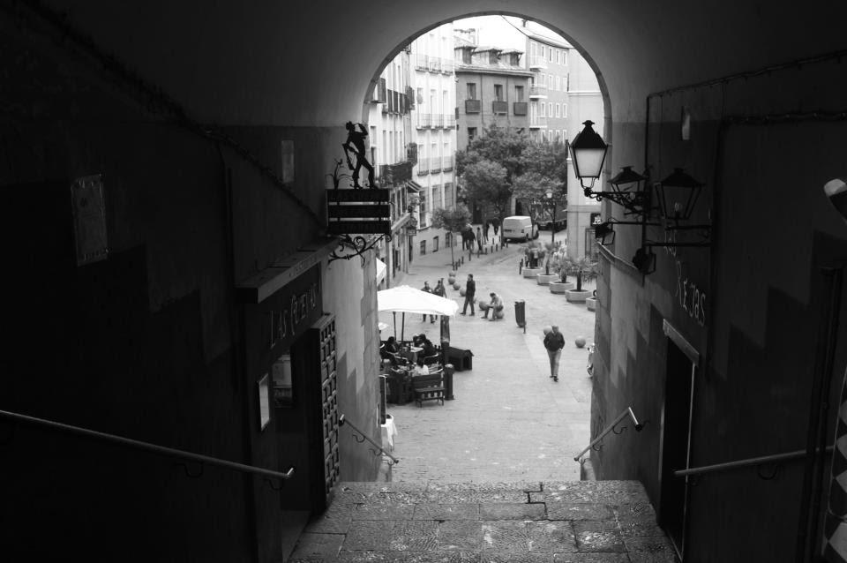

(El chico mira hacia ambos lados como si viniera gente por esos dos sitios. Luego se concentra en el lado opuesto hacia donde ha estado el quenista y donde ocurrió el incidente que estuvo describiendo muy emocionado. Parece que ve a alguien que le agrada y da algunos saltitos de contento, luego avanza unos pasos como si fuera a saludarlo pero se queda en mitad de camino)
Ha vuelto el músico (Dice alegre, como musitando), ¡qué bueno! Ahora sí le pediré que me enseñe a tocar la quena o que me diga quién me puede enseñar a ser guitarrista, eso es mejor. Tengo que aprender algo mejor que ser lustrabotas, con este oficio me voy a morir de hambre. En los barrios buenos hay otros lustrabotas que no dejan trabajar a los nuevos. Un día fui y un viejo como de treinta años me dijo tú qué quieres aquí, no sabes que este barrio no es para ti. Casi me da una patada para sacarme de ese sitio que es bien bonito. Pero qué veo, el músico se ha traído una vitrola. Y no le veo la quena por ninguna parte. (Se escucha música moderna, un bolero o un vals criollo). Qué bonita música, pero yo preferiría que la tocara él y no saliera de un disco. (Se mueve como si bailara) ¿Y esa mujer quién será? Están bailando, eso sí me gusta más. Qué vivo es el quenista, ahora la gente le echa monedas en un platito que ha puesto en el suelo. Lo malo es que se quedan viéndolos bailar y no vienen para acá, tendré que ir yo, si me acerco y comienzo a limpiar zapatos a todos esos que rodean a los bailarines tendré para ir a una pensión esta noche y hasta para tomarme un plato de sopa.
(Sigue avanzando, casi queda fuera del escenario, se le ve de perfil, ha dejado sus útiles de trabajo en el sitio donde estaba desde el principio, cada vez mira el espectáculo con mayor entusiasmo. Cuando parece dispuesto a ir hacia donde está el músico y ha regresado para recoger sus útiles, se siente una voz que lo llama del lado opuesto al de donde viene la música. Juancito mira hacia quien lo llama y duda entre ir a un lado o a otro)
Ese que me llama parece un pobretón a lo mejor no me quiere pagar sino la mitad de lo que vale una lustrada. Y junto al músico ahora hay como veinte personas, con que les limpie los chuzos a cuatro ya tengo para pasar bien la noche. Les chapo los pies sin pedirles permiso y los pongo sobre este taburete y comienzo a lustrarles los chuzos (Hace ademán de estar limpiando zapatos) y si me junto con ellos hasta yo podría bailar un poquito y el músico me daría una moneda de las que le están echando. No veo que tenga la cara hinchada, ¿por qué le pegaron entre esos dos hombres? Cuando se vaya esa gente se lo preguntaré, me haré amigo de él y hasta podríamos formar un trío, ellos bailan y yo limpio los zapatos de los mirones. Si mi hermana estuviera aquí podría bailar conmigo, sería limpiabotas y bailarín y ella pasaría un sombrero para recoger las monedas que nos den por las dos cosas. Pero Vicenta está lejos, nunca me dijo dónde vivía, y seguro que ese hombre con el que debe de vivir no la dejaría. Fijo que lo que hace ella deja más plata que bailar en la calle. A ver, ¿la Vicenta es más bonita que esa que baila con el quenista? Ella siempre decía que sus piernas eran bien buenas, pero no para correr ni para bailar, para los hombres pues. Es como lo que me decía el Humberto, las mujeres que tienen buena cara y buenas piernas tienen la vida solucionada. ¿Será cierto? ¿Entonces mi hermana tiene la vida solucionada? Pero con ése (Lo dice con pena) no creo, le debe quitar todo lo que gana.
(Juancito baila como imitando a los que está viendo bailar. No se sabe si baila tango, bolero o vals criollo, pero se mueve al compás de la música que se escucha que es lenta. Se ha olvidado totalmente del hombre que lo había chistado desde el otro lado y está totalmente absorbido por el espectáculo que está dando el músico y la mujer que lo acompaña. Cuando la música cesa el chico retorna a su sitio habitual manteniendo algo del ritmo que ha estado llevando)
Debe ser buen hombre el quenista. Y los que le pegaron unos malvados, o querrían robarle lo que había ganado tocando la quena. Cómo le pueden pegar entre dos a una persona tan buena como este. No lo entiendo. ¿Por qué habrá sido?
(Hace la pregunta mirando al cielo y casi inmediatamente se oye una voz de mujer, algo débil y temblorosa que responde a las curiosidades del chico)
“A los hombres les duele mucho que se les vaya la mujer con otro” (Juancito sigue mirando hacia el cielo y parece quedar muy satisfecho con lo que ha oído)
Sí, me lo dijeron otros, mamá. También el Humberto, ese sabe de todo. Me contó que él tenía una novia que había sido la mujer de otro. ¿A lo mejor ese otro va y le pega? O peor, agarra un cuchillo y le corta la cara. Pero el Humberto es bien vivo y sabe trompearse muy bien, no creo que se deje cortar la cara ni que le den puñetazos como los que le dieron al quenista. (Se frota el estómago como si se estuviera haciendo un masaje) Ay, cómo me suenan las tripas. A ratos me duele un poco. Creo que si viene el Humberto y me dice para ir a ese sitio o a otro, me da lo mismo, le digo que sí, que si es para tener para pasar bien la noche en una cama y tomarme una sopa, aceptado. ¿No es malo si uno tiene hambre, verdad? (La pregunta la hace mirando al cielo)
“Ten cuidado con Humberto, con todos los que hacen lo que hace Humberto. No es buena persona. Tiene malas costumbres. Estuvo un tiempo en la cárcel. No lo sigas” (Se oye la voz de la madre en el mismo tono que la vez anterior)
Sí, mamá, pero ya me está doliendo (Se sigue frotando el estómago). Ya sé que el Humberto es eso que tú decías, canalla creo, sí, canalla, pero por una vez que lo haga no es pecado, ¿no? Bueno, bueno, no te discuto, seguro no iré pero si me sigue doliendo no sé. Como decía ese señor que a veces te invitaba a tomar un café con leche en la cafetería Iris y que no me acuerdo cómo se llamaba, la necesidad tiene cara de hereje. Tú me explicaste lo que era hereje. Uno que no cree en dios ni en nada. Y la Vicenta me dijo, es un sinvergüenza que sólo piensa en él y no en los demás. Lo que sea, yo ahora pienso en mi estómago, estoy viendo el plato con caldo echando humo. Un plato bien grande y bien hondo y un caldo espeso porque tiene de todo, zanahorias, yuca, papas que me gustan tanto, habas, qué es lo que no tiene ese caldo que estoy viendo igual como veo a la pareja que hasta hace un momento bailaba como trompo. ¿Y el músico te parece malo? (Mira hacia el cielo en espera de respuesta) Bueno, ya te cansaste de hablarme (Se levanta de hombros). Yo aquí me voy a morir de hambre, así que iré a otro lugar por donde pase mucha gente. (Parece dispuesto a emprender un nuevo camino)

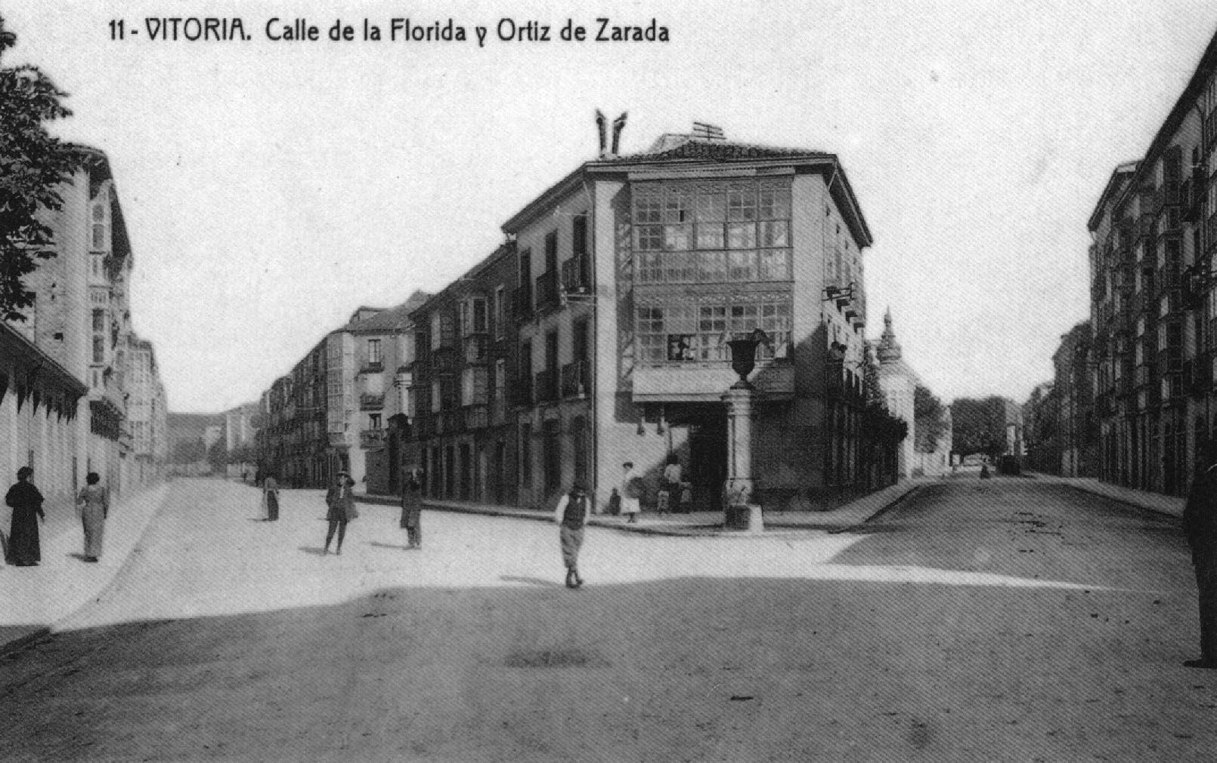

(Se oye una voz de hombre que grita varias veces “Juan, Juan”. El chico mira a un lado y a otro, sonríe. Ha dejado de frotarse el estómago)
El Humberto me está llamando, mamá. ¿Qué hago? (Mirando al cielo insiste) Dime pues, qué hago. (No hay respuesta. Se le ve avanzar dos pasos y retroceder uno, se halla en plena indecisión) Creo que se metió a un supermercado y se llevó mi jamón entero. Salió corriendo y no lo pudieron alcanzar. El Humberto es un trome para eso. ¿Y si nos agarran y nos llevan a la comisaría por pericos? (Empieza a caminar hacia el lado por donde se vuelve a oír la voz que llama “Juan, ven bien rápido”) Es por el plato de sopa, mamá. Te prometo que sólo será una vez. No me chaparán porque yo corro bien rápido, ya verás. No vayas a llorar mamá, yo no lloré cuando vi que ese señor que te invitaba al café Iris te cogía la mano y la besaba. Yo estaba acurrucado tras la puerta. (Se oyen más llamadas insistentes) Yo te quiero mucho, mamá, pero hoy seré hereje. (Ha dado pasos titubeantes hacia un costado, llevando en las manos sus tiles de trabajo, luego echa a correr hacia el sitio de donde lo están llamando)

TELÓN

C
arlos Meneses (Lima, Perú, 1929). Periodista y escritor. Vive en Palma de Mallorca desde 1963.

